**E2E**

**ZOMI酱01：**

<https://www.bilibili.com/video/BV1G4421S7Qa/?spm_id_from=333.1387.collection.video_card.click&vd_source=ba735f390f5bbe83ce97d65740d8152a>

整个自动驾驶实际上是分为L0、L1、L2、L3、L4、L5共6个级别的。

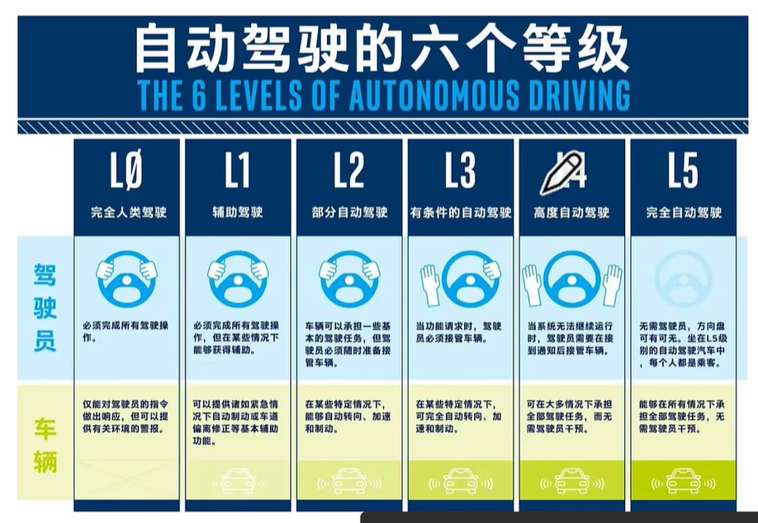

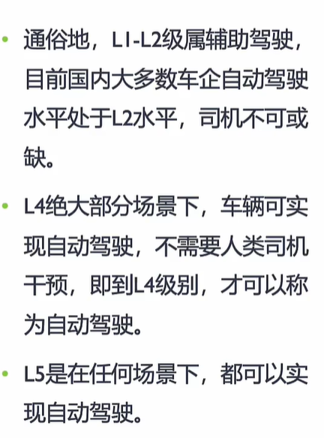

不过我们现在要搞清楚几个概念。

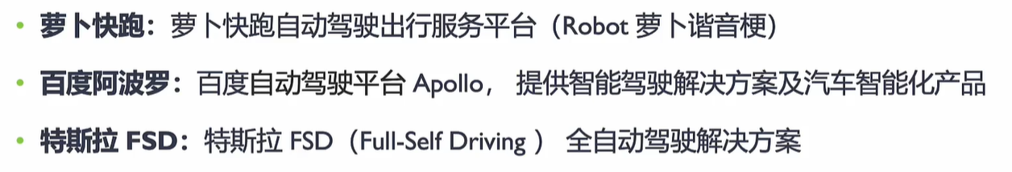

萝卜快跑：是一个百度自动驾驶出行的服务平台。

百度阿波罗：这是一个计划，百度的自动驾驶平台就叫做阿波罗。

特斯拉FSD：这是一个全自动驾驶的解决方案。

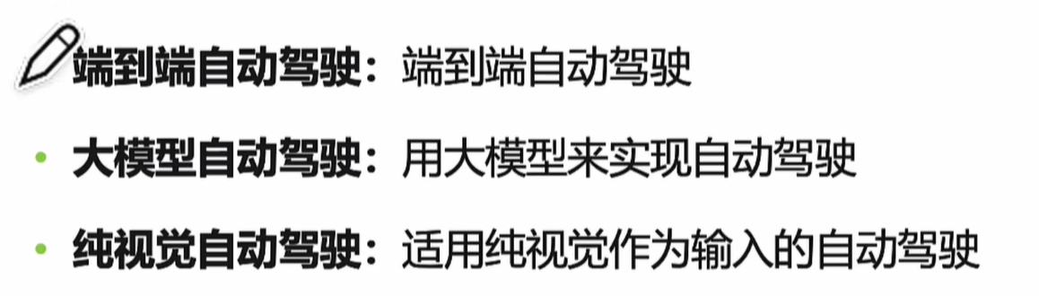

端到端自动驾驶：这里就不介绍了。

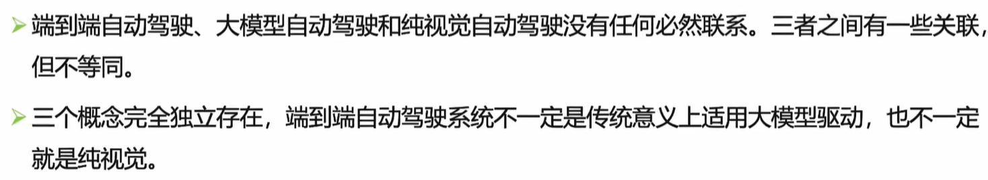

接下来看下自动驾驶的硬件平台，首先看下百度的Apollo RT6：

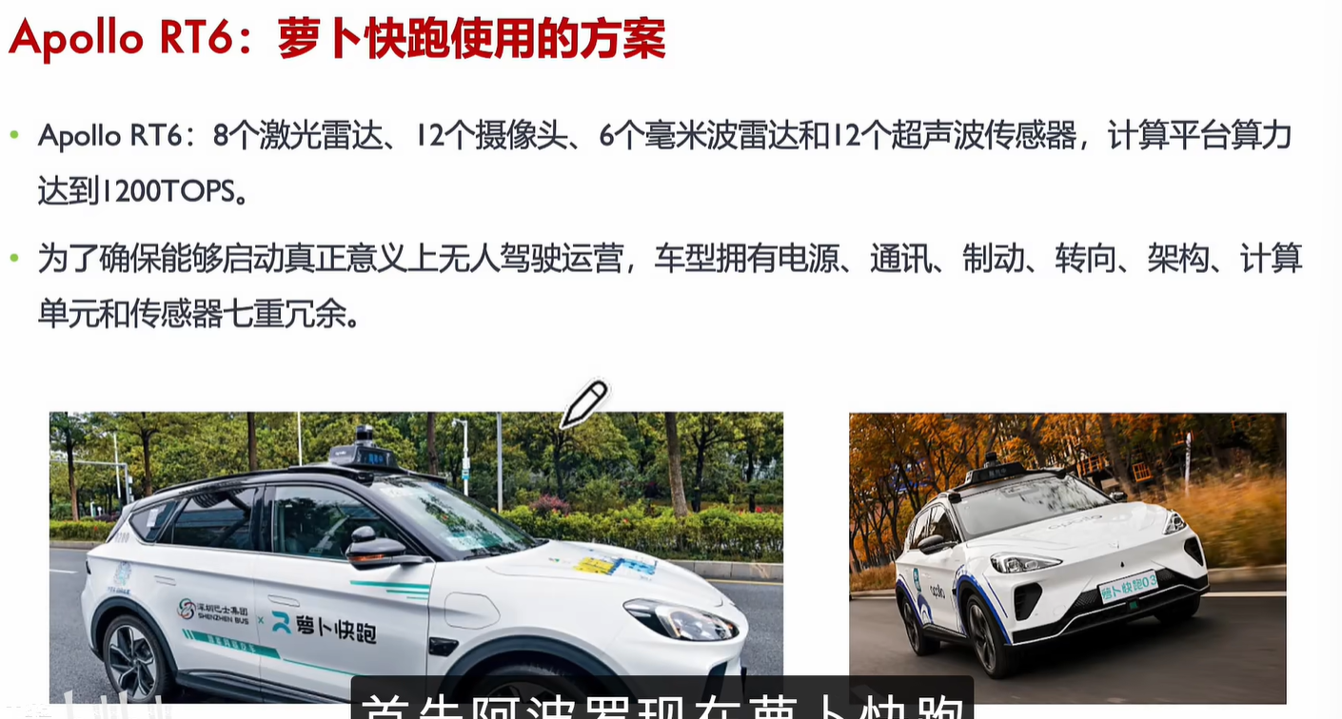

1200TOPS等价于3张A100的算力。

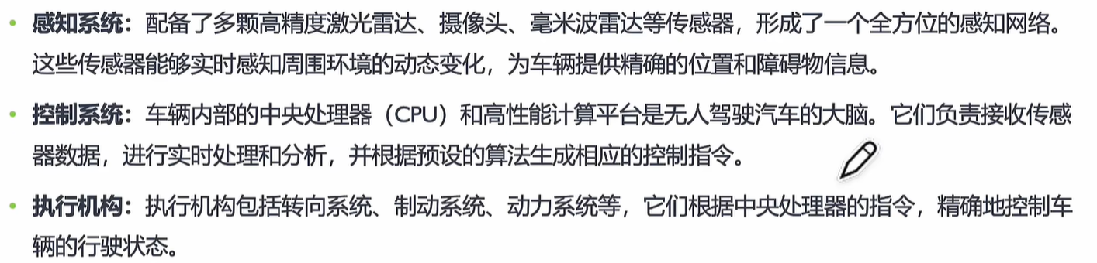

然后，再看下特斯拉Model3：

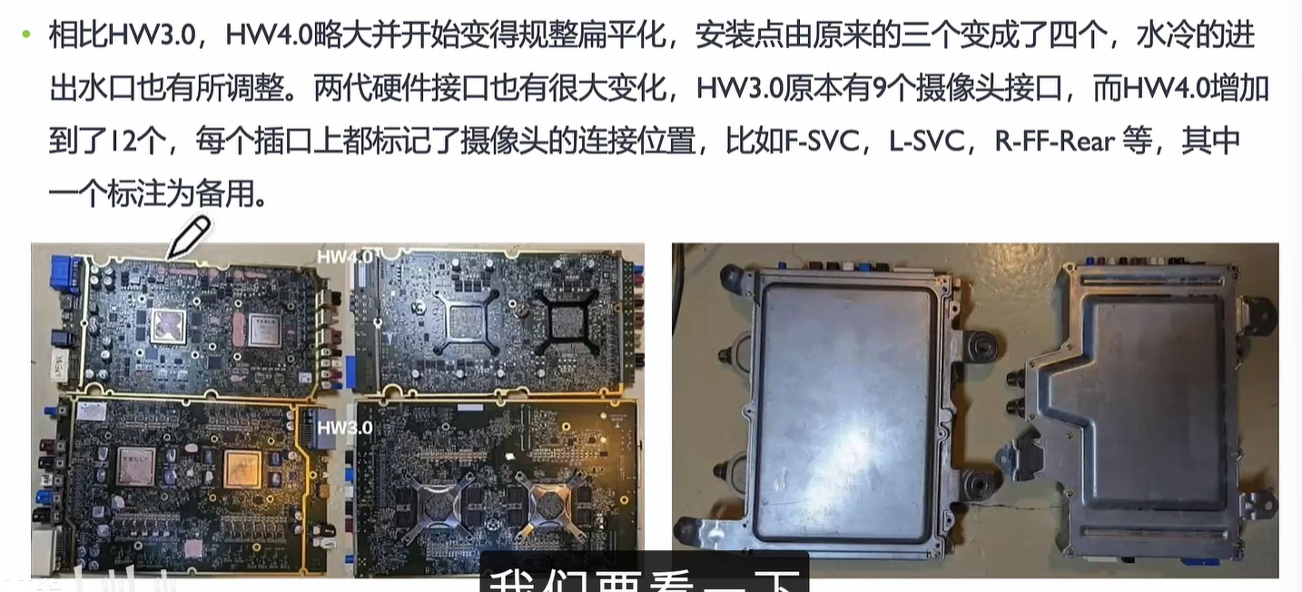

其中，HW是hardware的缩写。

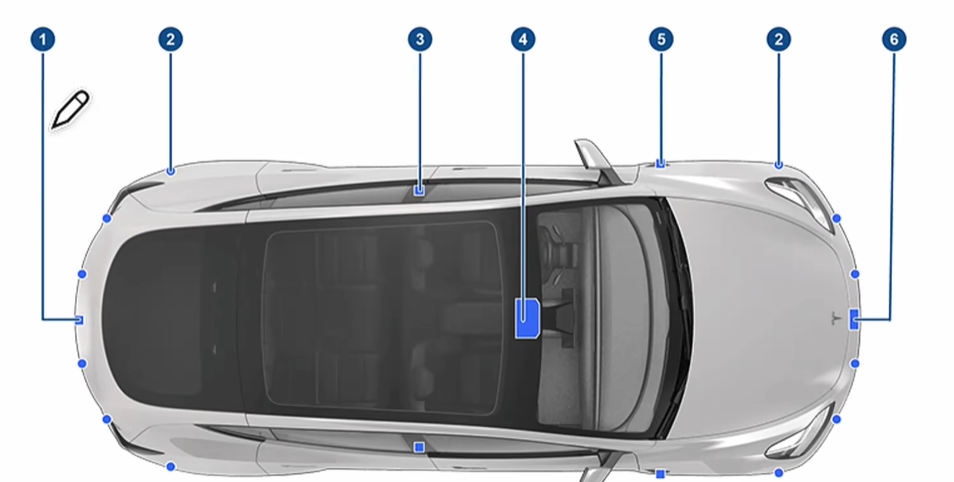

可以看到，特斯拉Model3全车的摄像头是非常多的。其中，前置摄像头也是相当帅气的：

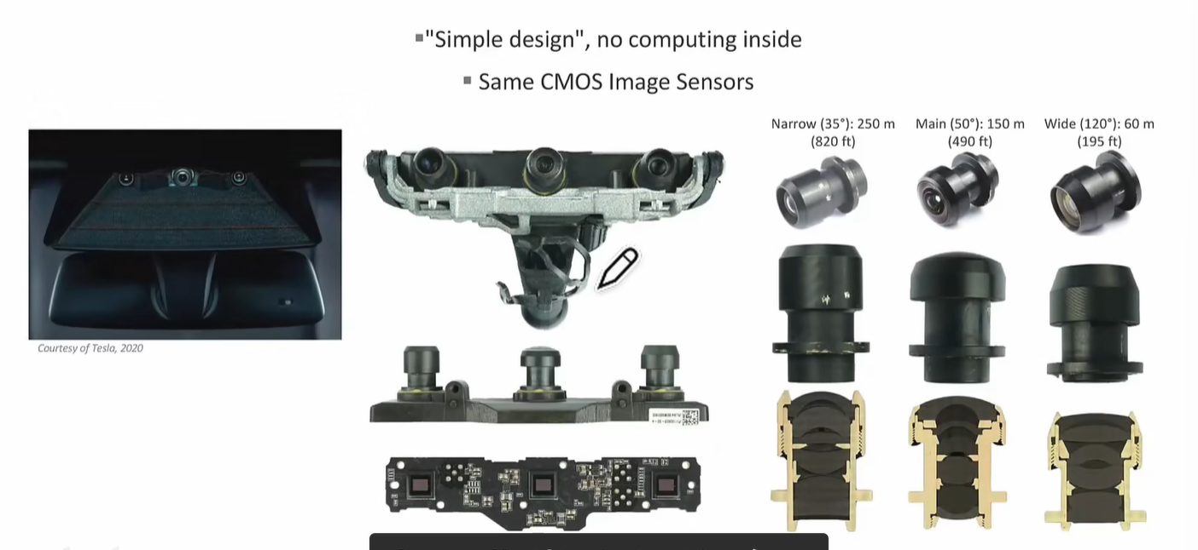

此外，还可以看下车身侧面的摄像头：

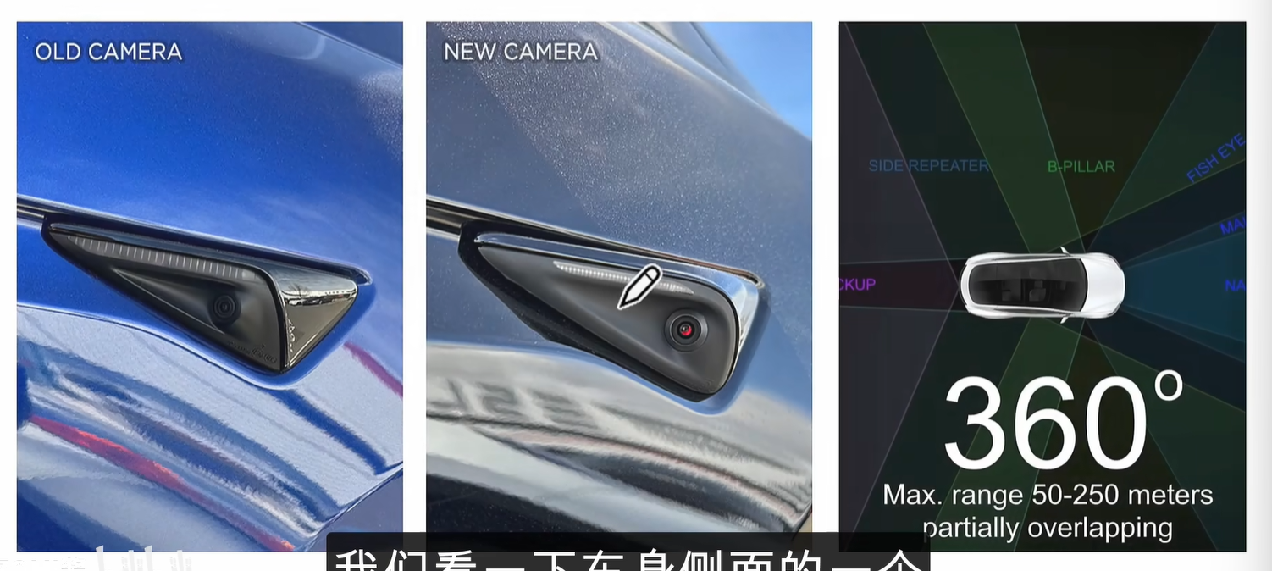

可以看出，特斯拉Model3实现了360度全方位的视觉，以便后续通过视觉来做自动驾驶。

接下来介绍的是级联 vs 端到端

首先看下传统的自动驾驶系统：

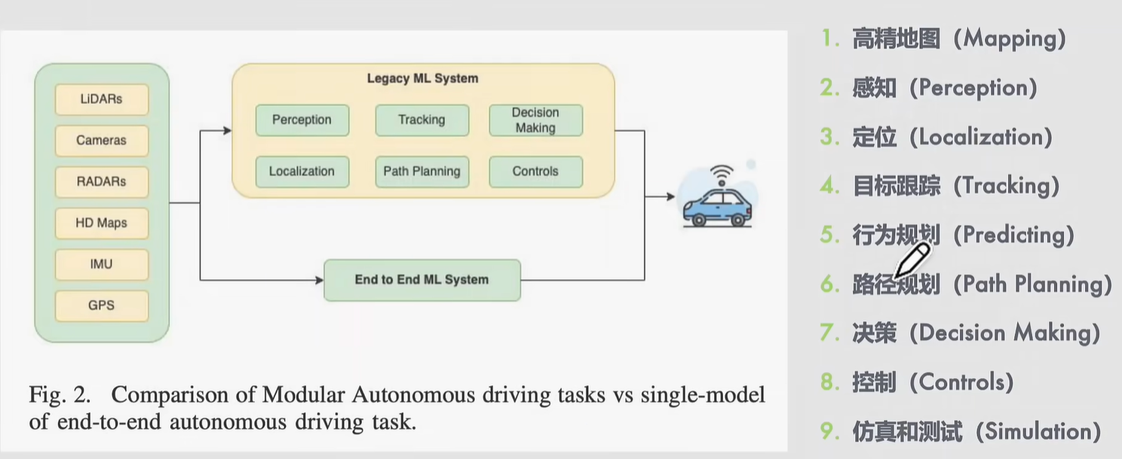

百度走的是Legacy ML System这条路径来实现自动驾驶，而特斯拉走的是End to End ML Systems这条路径来实现自动驾驶。

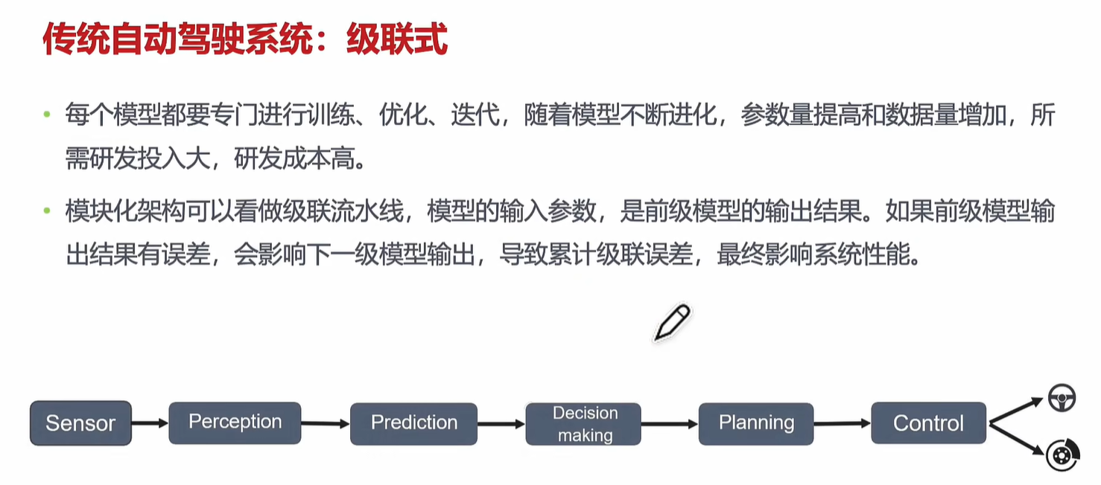

可以看出，级联这种方式下，上一个模块的输出就是下一个模块的输入，因此，如果前一个模块的输出有误差的话，那么必然会影响到下一个模块的输出，因而，不断累积的误差必定会影响整体的性能。针对这个issue的解决方案就是需要对每一个模块来进行精心打磨从而提高每个模块的精度性能。这个就是百度所采用的方案。接着我们看下特斯拉所采用的方案：

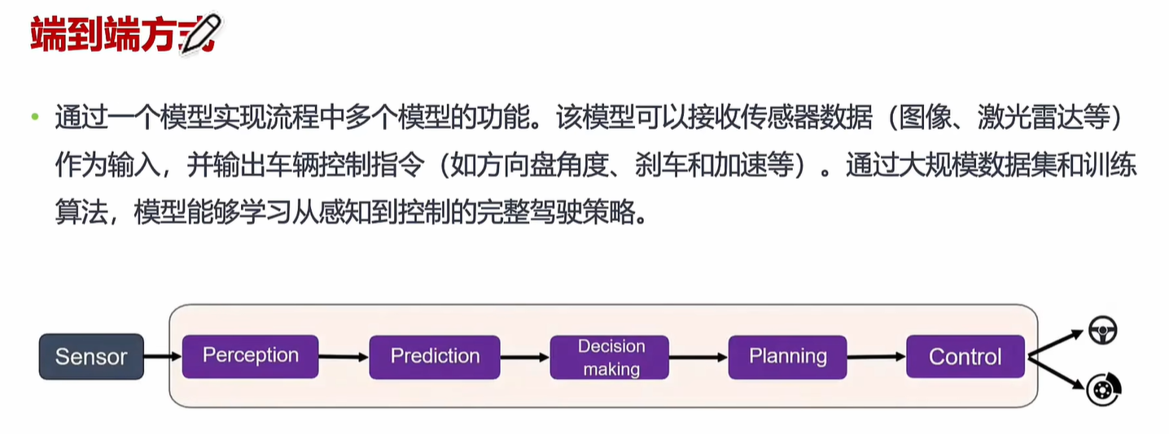

由上述的流程图可以看出，特斯拉采用的方案就是使用一个模型来实现perception、prediction、decision making、planning和control这些个模块的功能。还有，特斯拉限定了Sensor这个模块仅接收视觉数据。

下面对级联方案和端到端方案来进行对比：

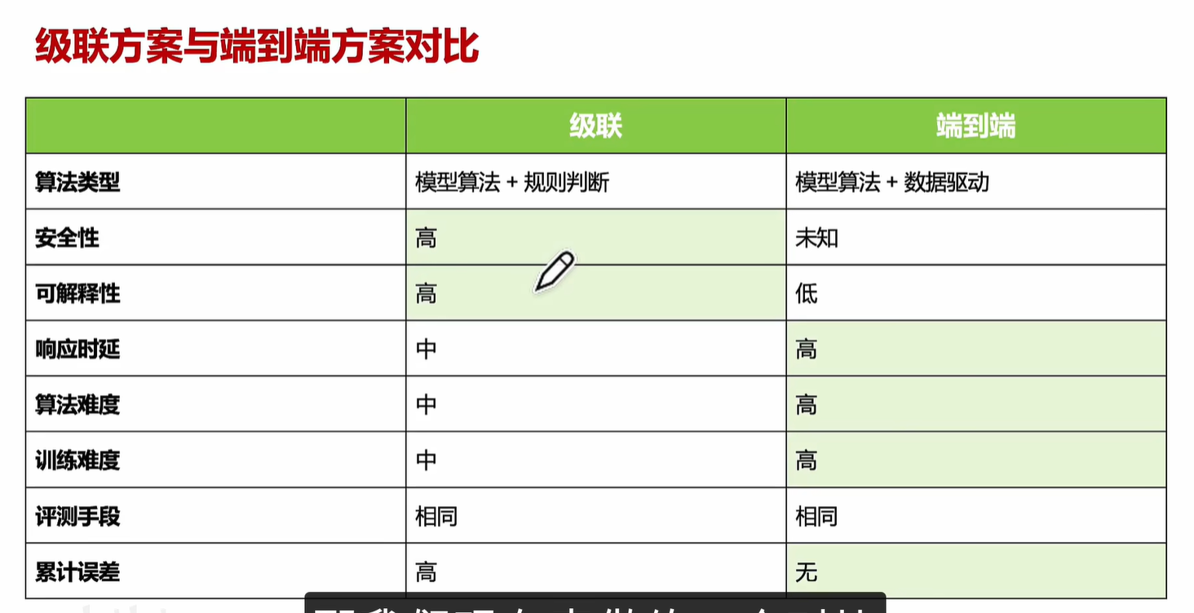

接下来，介绍百度 vs 特斯拉，即是萝卜快跑 vs RobotTaxi。首先，这里对百度Apollo ADFM进行了如下总结：

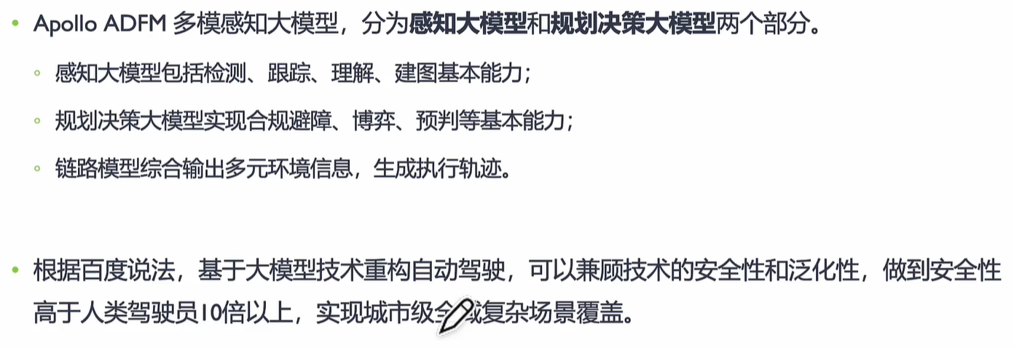

然后，对特斯拉FSD进行了如下总结：

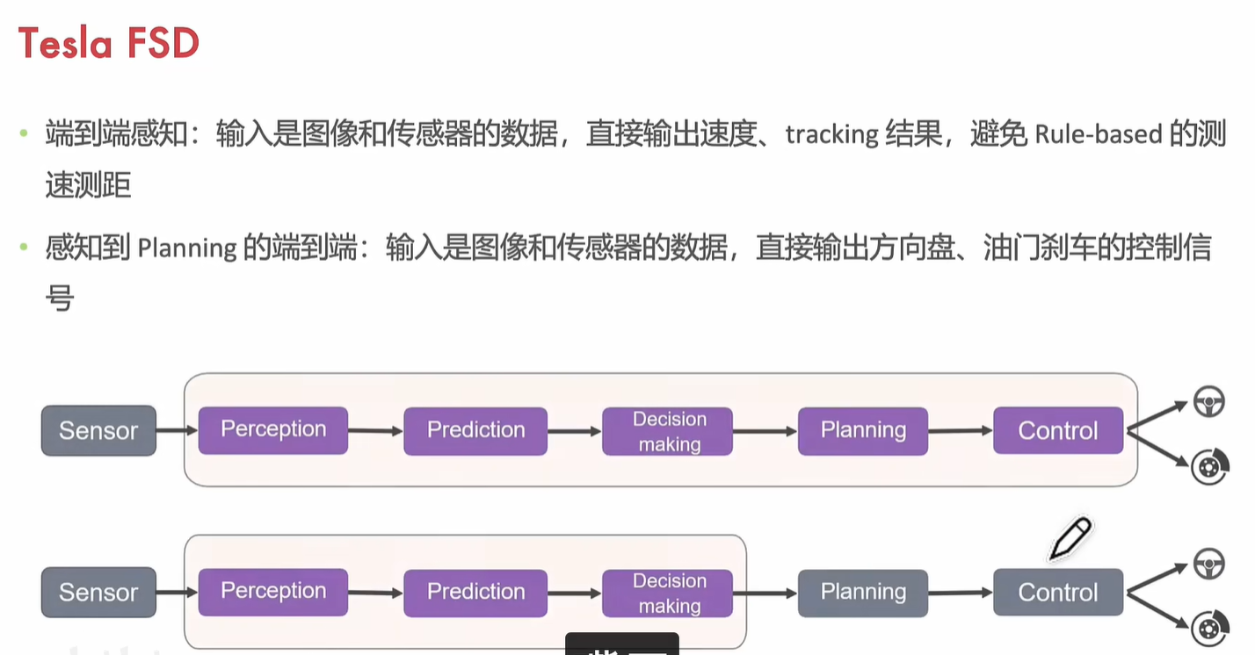

其中，上述第1个流程图对应的就是端到端感知，这种端到端感知模输入的是视觉数据，而输出的是汽车的速度、tracking等测距数据；上述第2个流程图对应的就是感知到planning的端到端，这类模型输入的仍然是视觉数据，而输出的是方向盘、油门、刹车等相关的控制信号，以便对后续planning模块来进行指导。

接下来看下特斯拉FSD的演进：

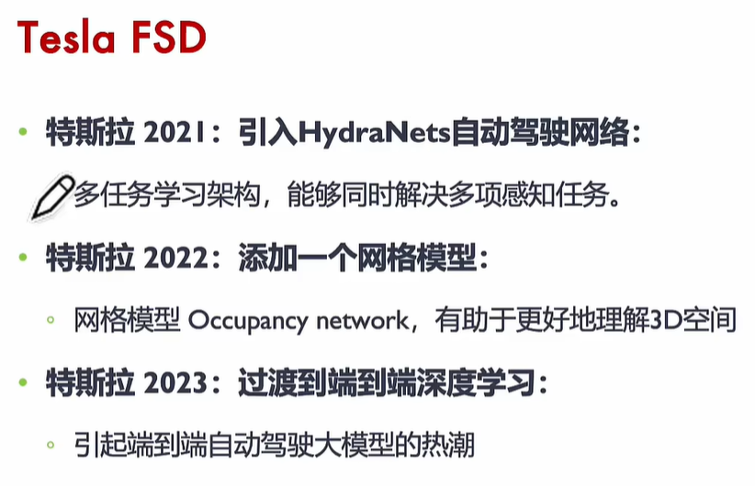

综上，这里对百度 vs 特斯拉来进行总结：

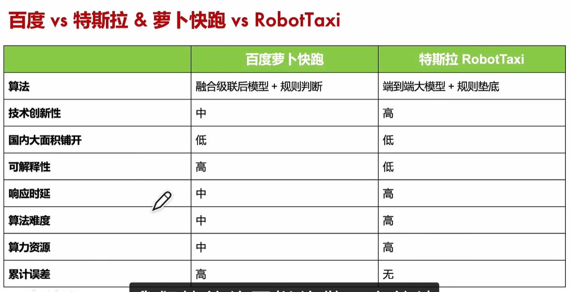

其中，规则垫底指的是特斯拉会使用一些规则来进行兜底，这样可以处理极端情况下自动驾驶所面临的危险。

接着，本次视频给出如下的技术思考：

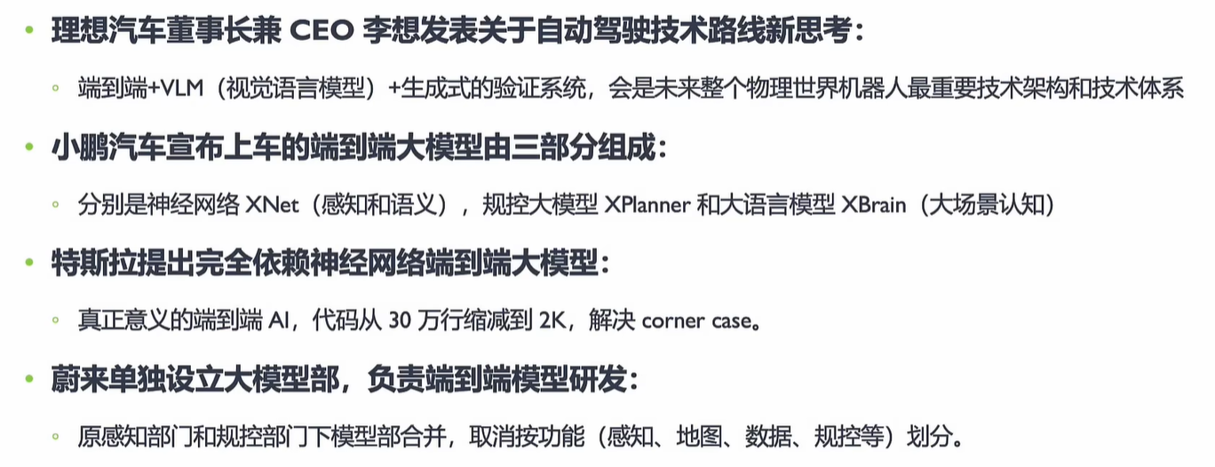

最后，本次视频给出如下的思考点：

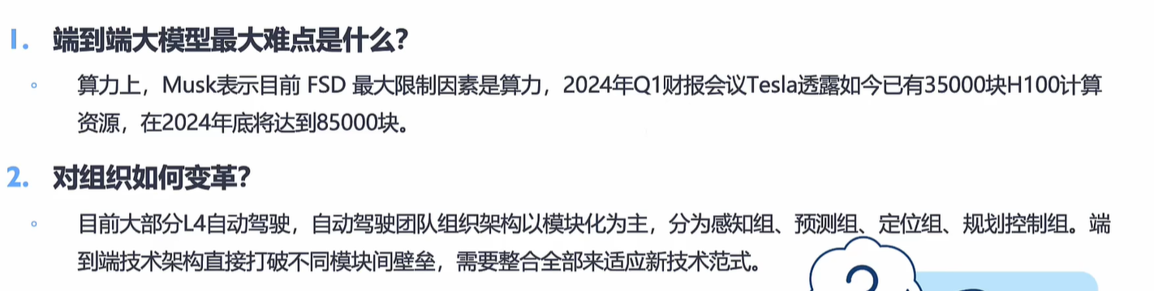

**ZOMI酱02：**

<https://www.bilibili.com/video/BV1xi421a7er?spm_id_from=333.788.videopod.sections&vd_source=ba735f390f5bbe83ce97d65740d8152a>

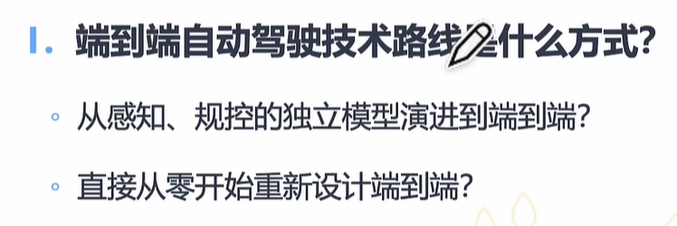

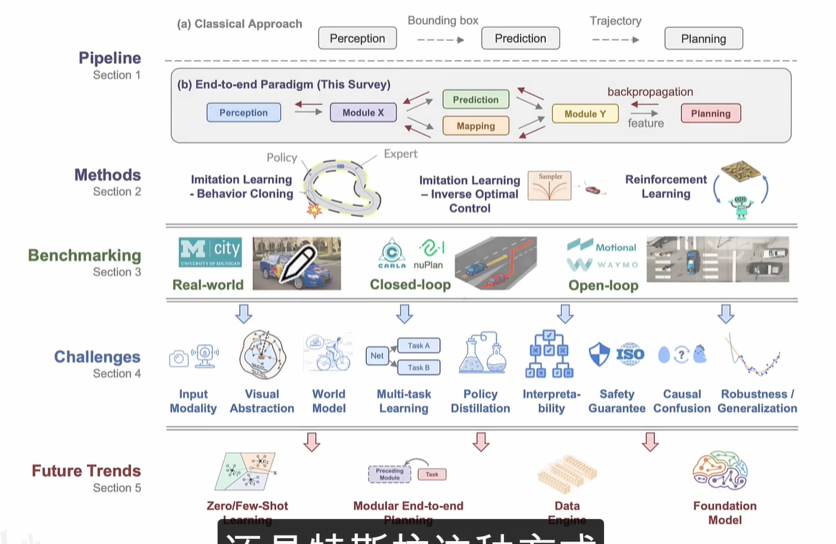

然后，看下自动驾驶的演进路径：

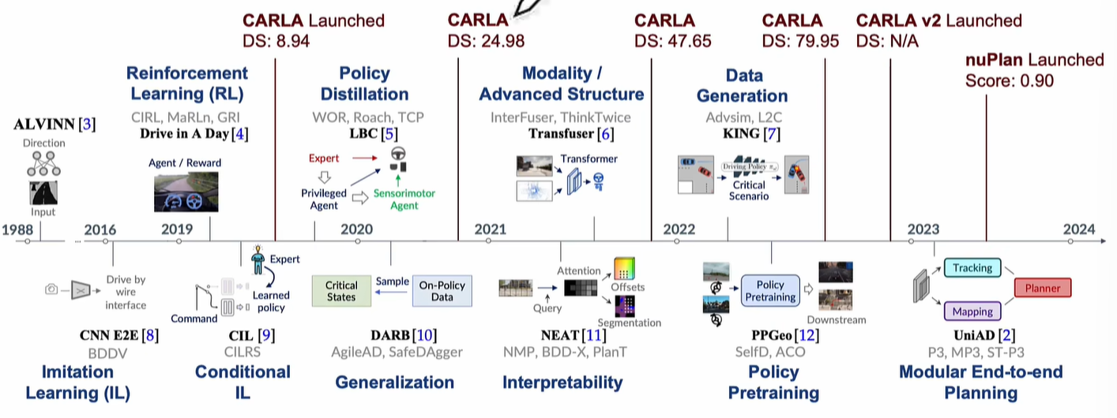

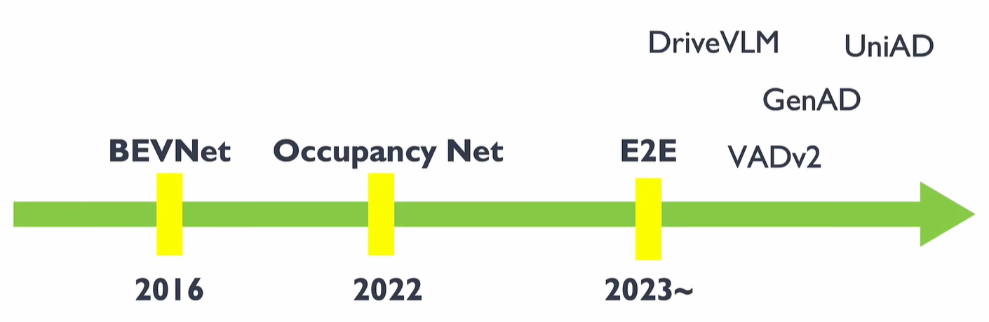

**01. 传统级联与端到端算法**

已知传统的自动驾驶系统如下所示：

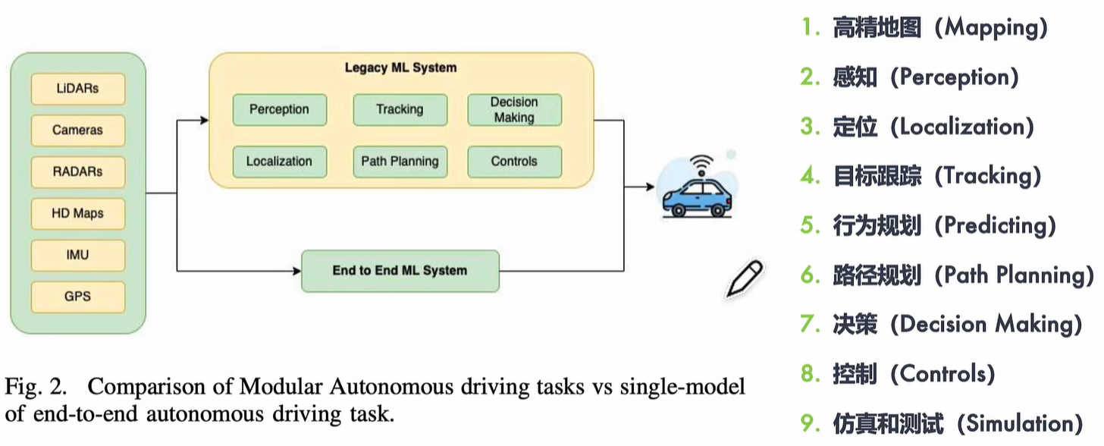

而传统自动驾驶系统的级联算法如下所示：

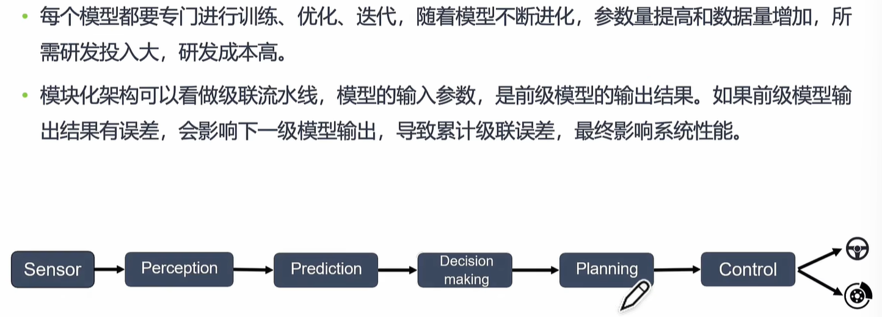

因此，级联算法会面临2个主要问题：一个是累计误差，累计的误差会影响到整个自动驾驶系统的性能；另一个就是延时。

而端到端算法则是如下所示：

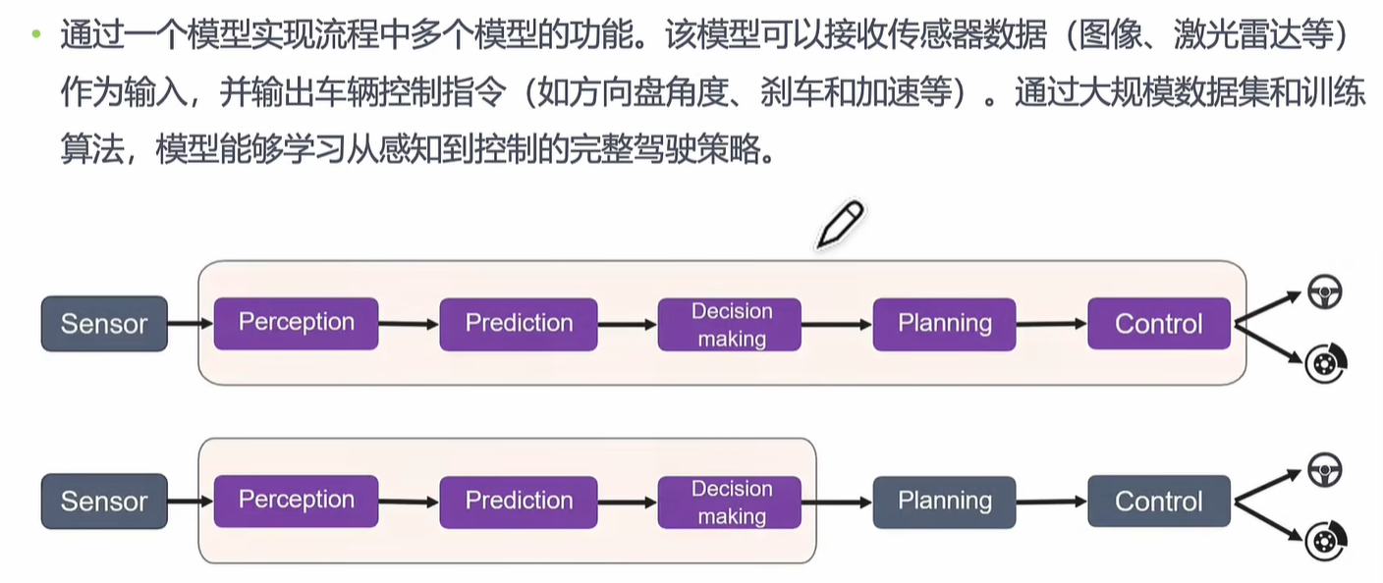

可以看出，端到端算法有2种不同的实现方式。

下面给出级联方案与端到端方案之间的对比结果：

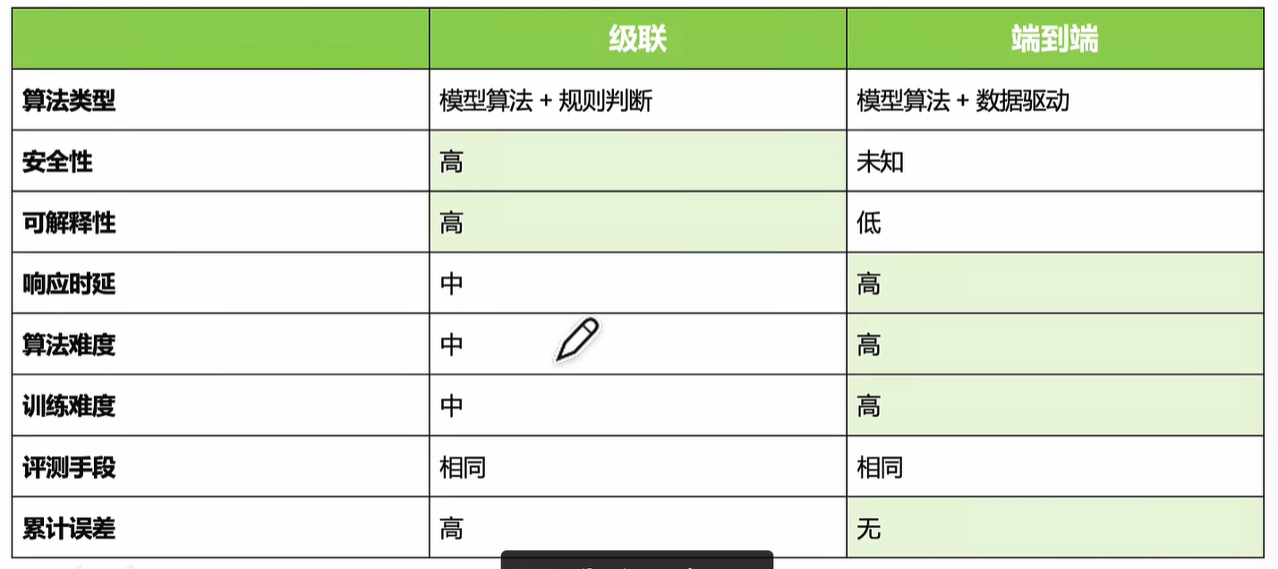

**02. E2E算法解读**

**2.1 测评方法**

问题来了，如何判断自动驾驶性能的好坏呢？

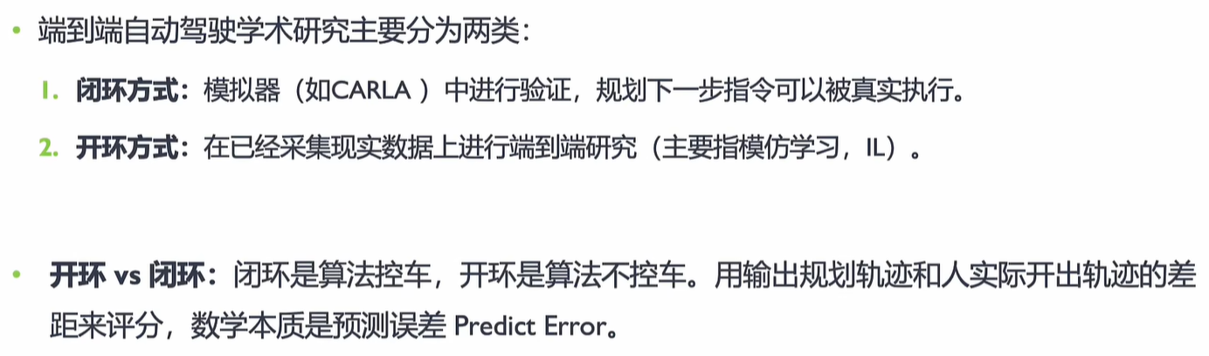

其中，算法控车指的就是在一个模拟的环境中设计了一个自动驾驶的算法，通过这个算去控制我们的车；而算法不控车指的则是已经提前录制了很多的车道视频，然后我们在真实环境中通过算法和车道视频去输出规划轨迹，因此，此时是无法真正控车的。

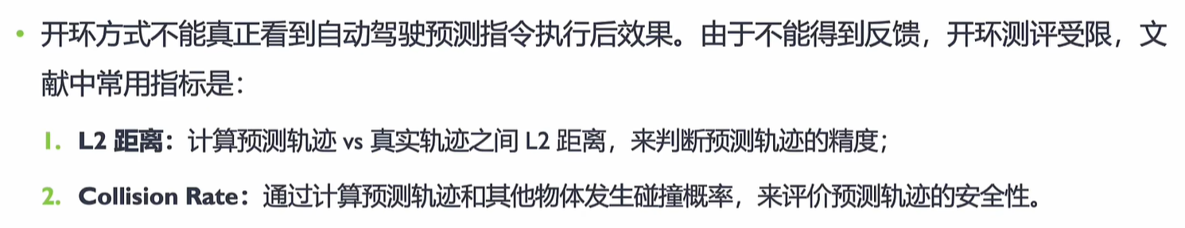

**2.2 BEV Net（Birds-eye-view鸟瞰图）**

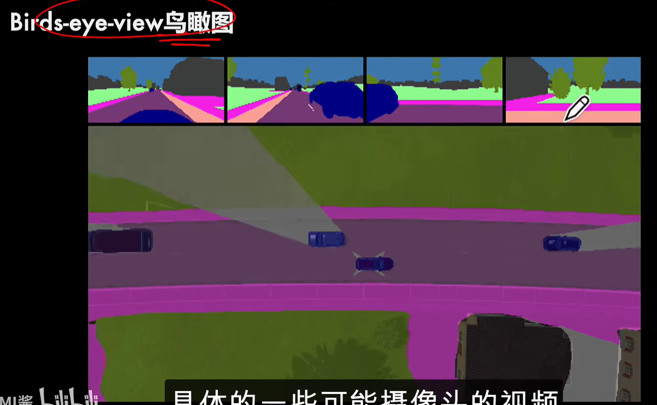

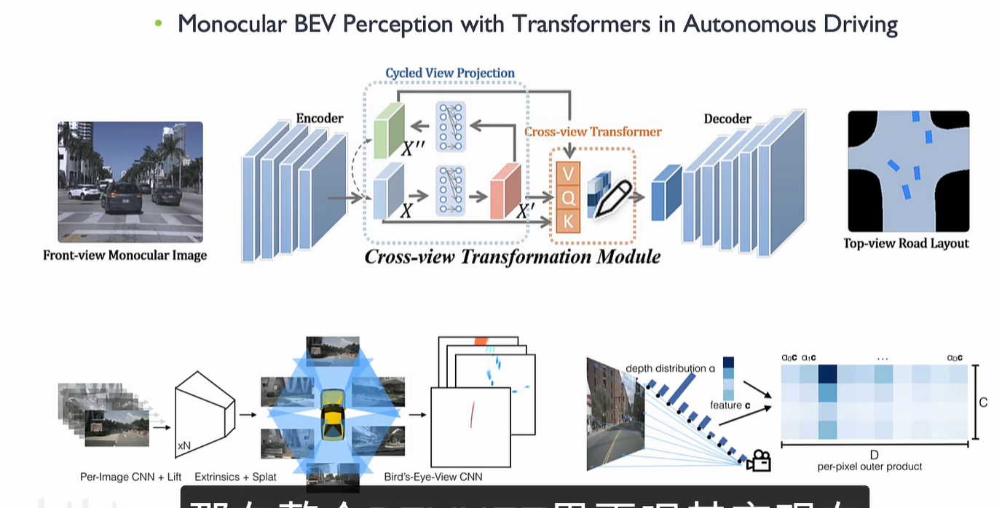

BEV网络的输入是通过车载摄像头等所得到的一系图片。

**2.3 栅格网络 Occupancy Network**

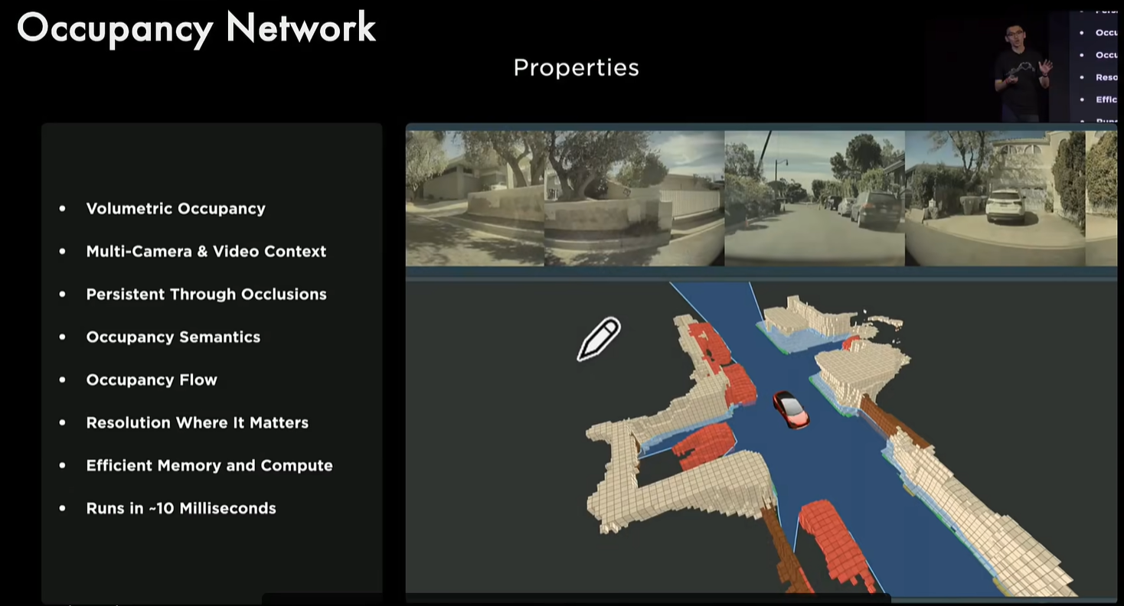

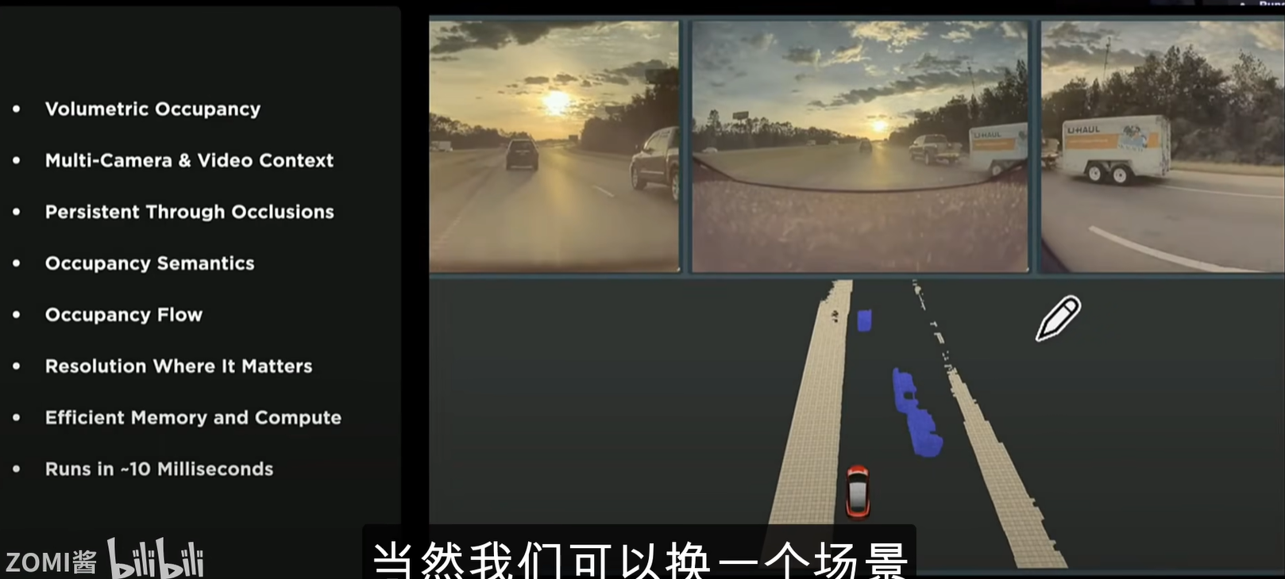

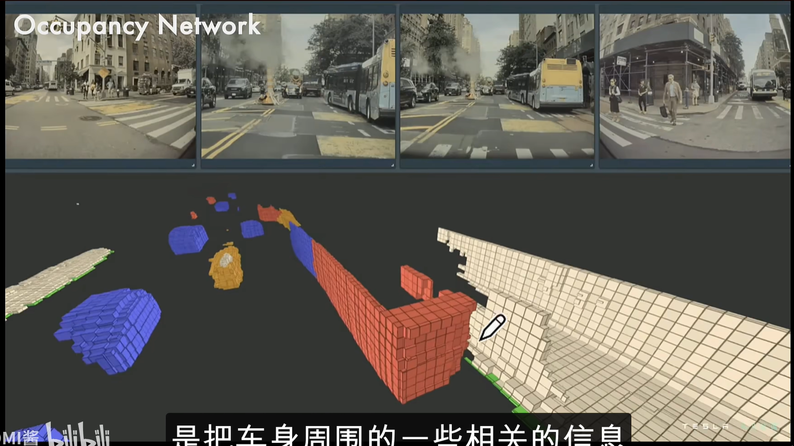

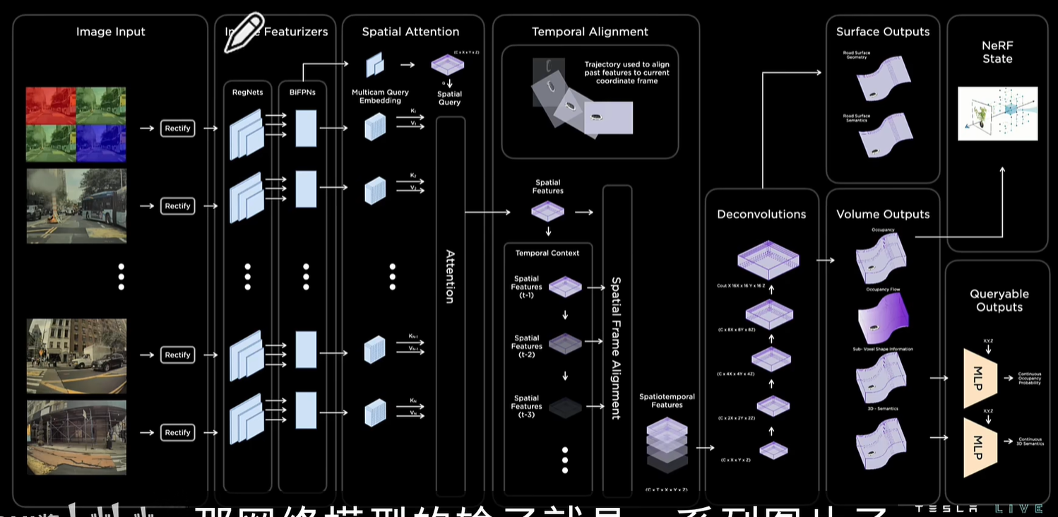

注意，栅格网络的输入同样是通过车载摄像头等所得到的一系图片。

注意，采用occupancy network的好处就是不依赖于高精地图。通过occupancy来感知周围的相关信息，比如哪里是阻碍物，哪里可以通行。

除了上述内容，特斯拉还提出了基于vector space的FSD路径规划：

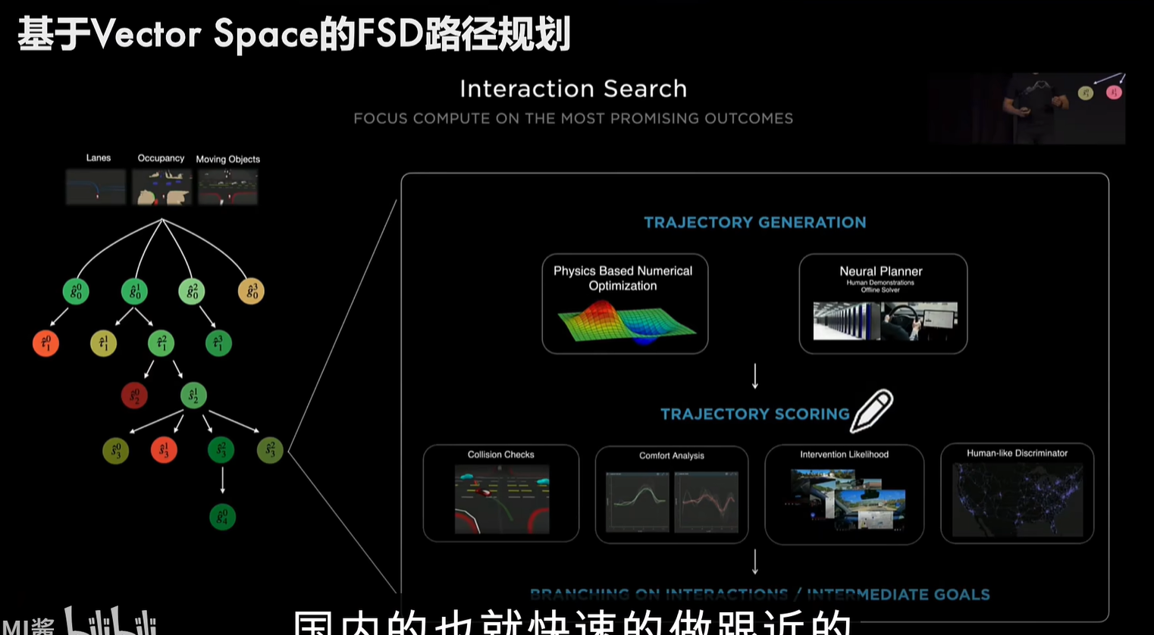

注意，这个路径规划实际上就是planning的工作了。

**2.4 E2E最新算法**

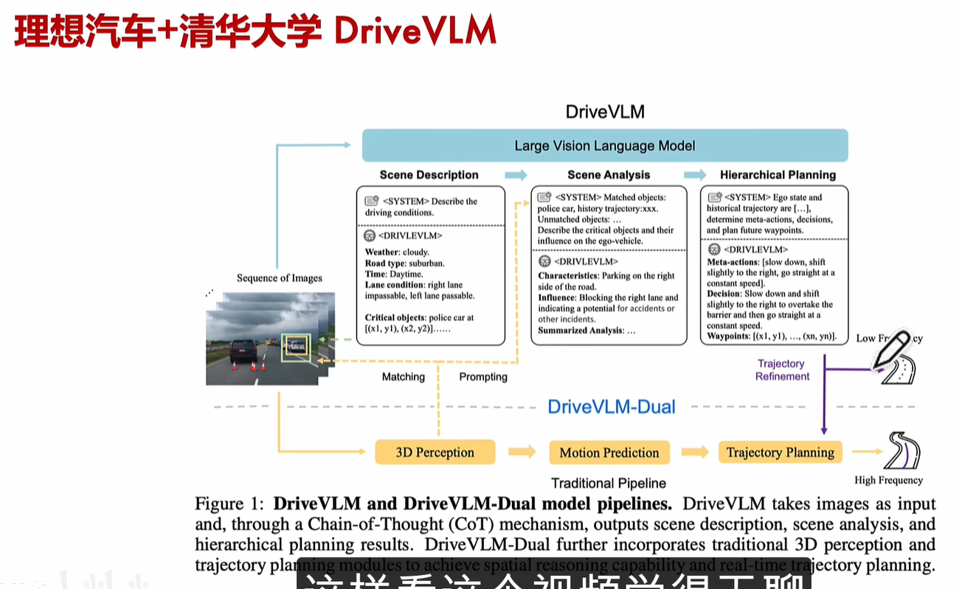

然而，在真实环境中通过语言来控制一台车危险性还是很大的。但在学术上来看还是很有创新点的。

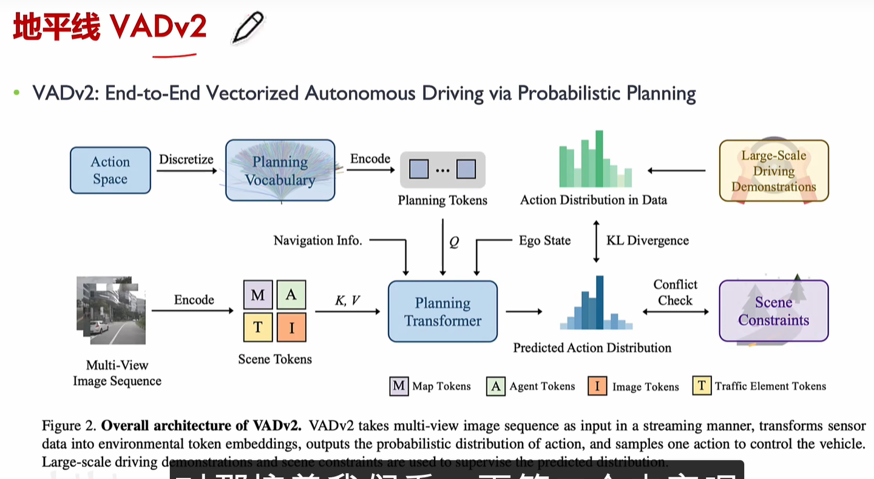

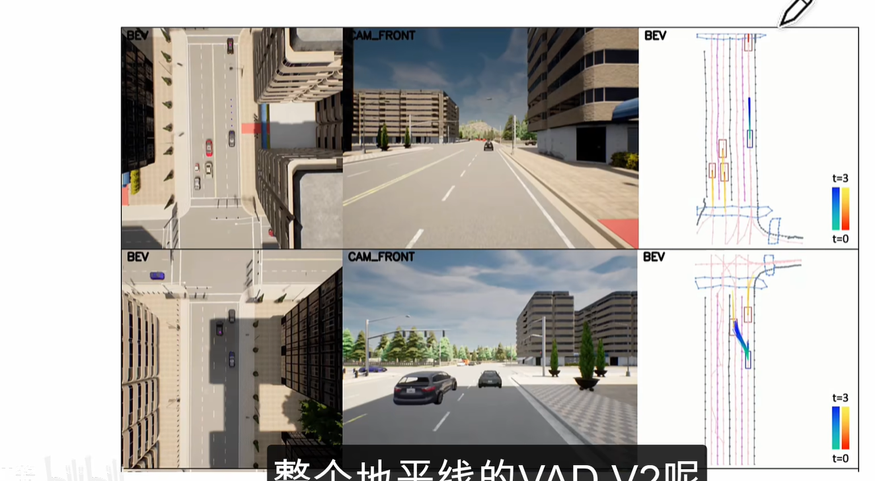

ZOMI酱认为地平线这篇文章还是值得大家去了解学习下的。注意，第2张图是在仿真环境中做的。

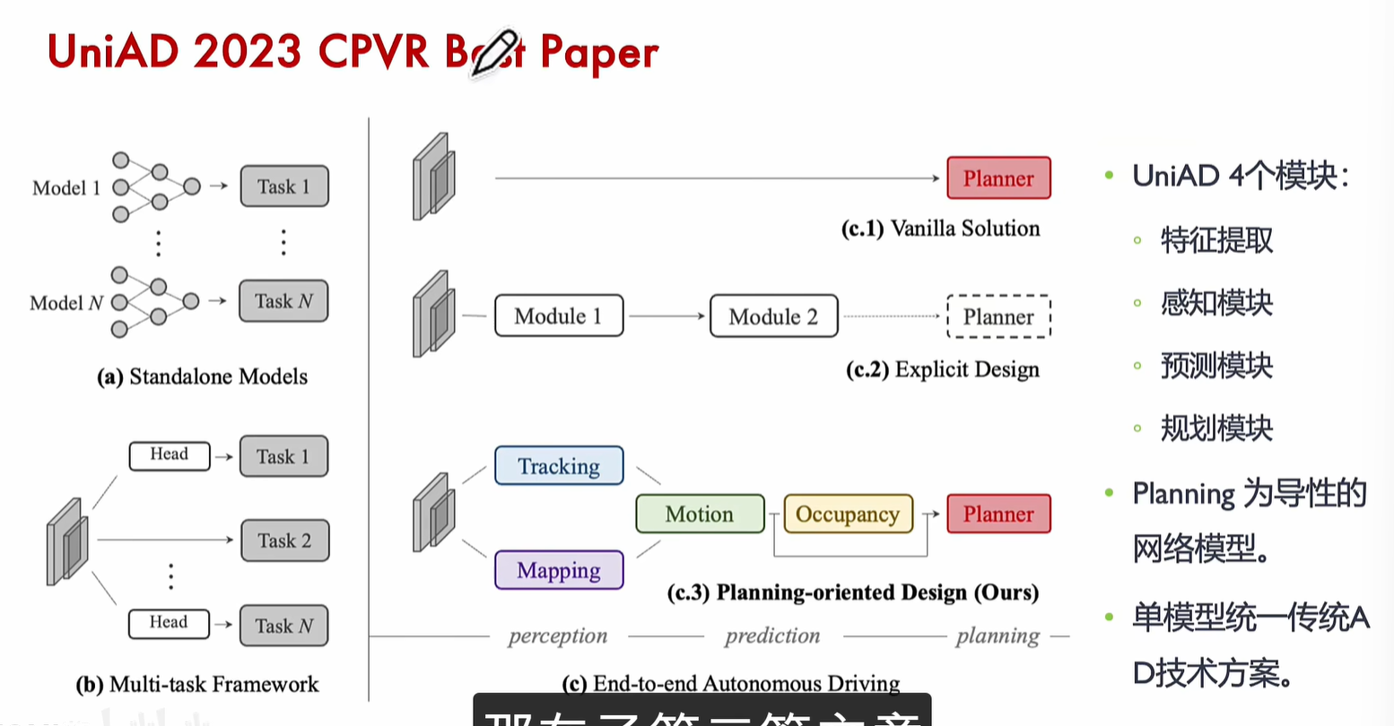

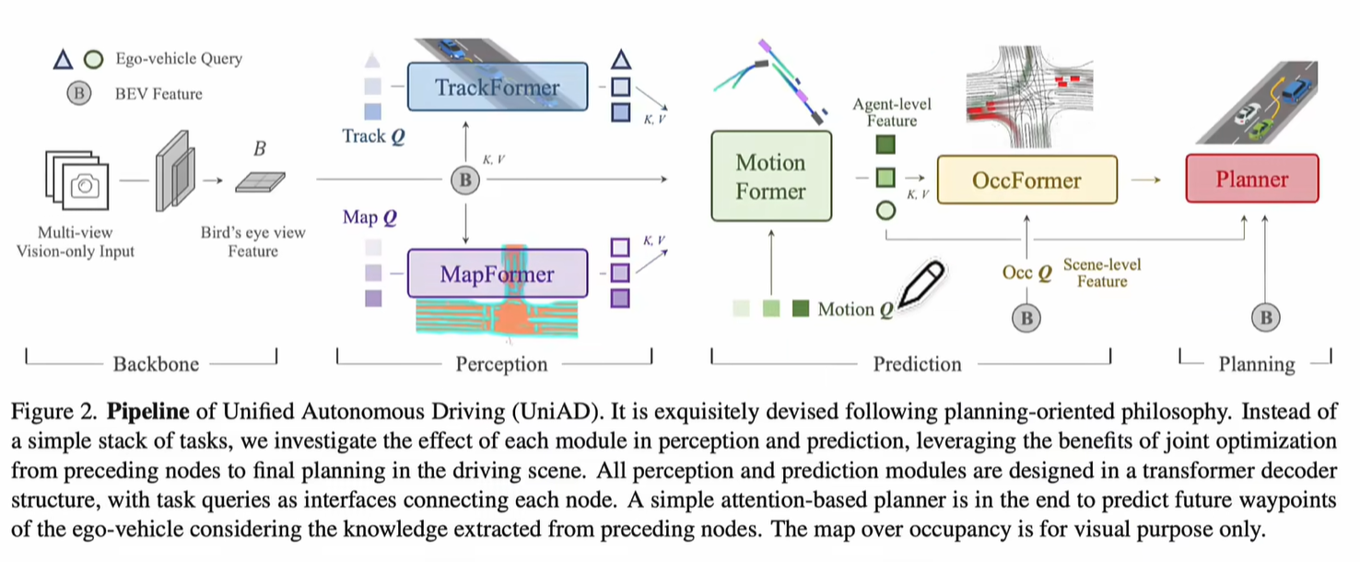

可以看出，这里通过使用transformer来实现tracking、mapping、motion、occupancy和planning。这篇论文的效果如下所示：

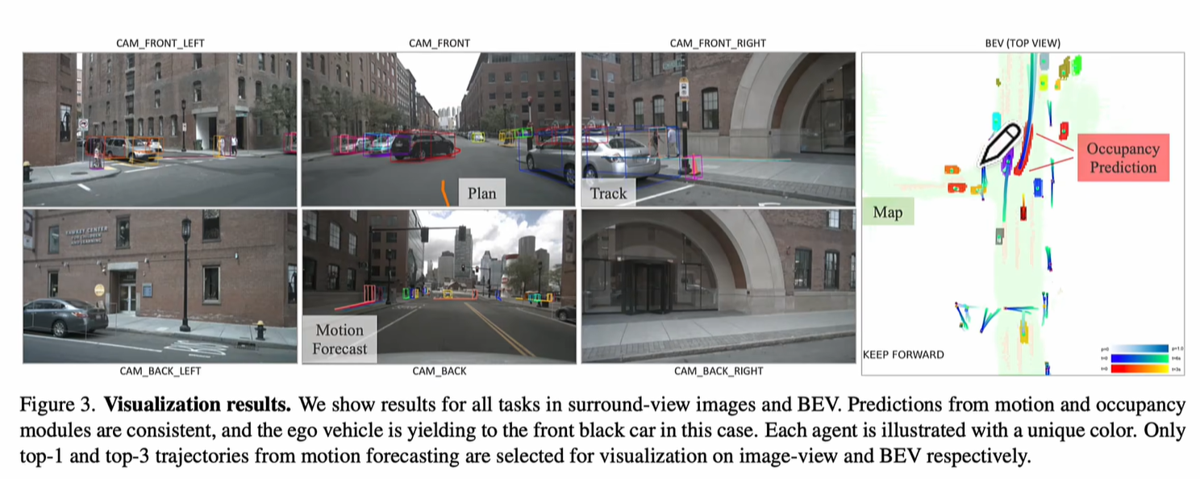

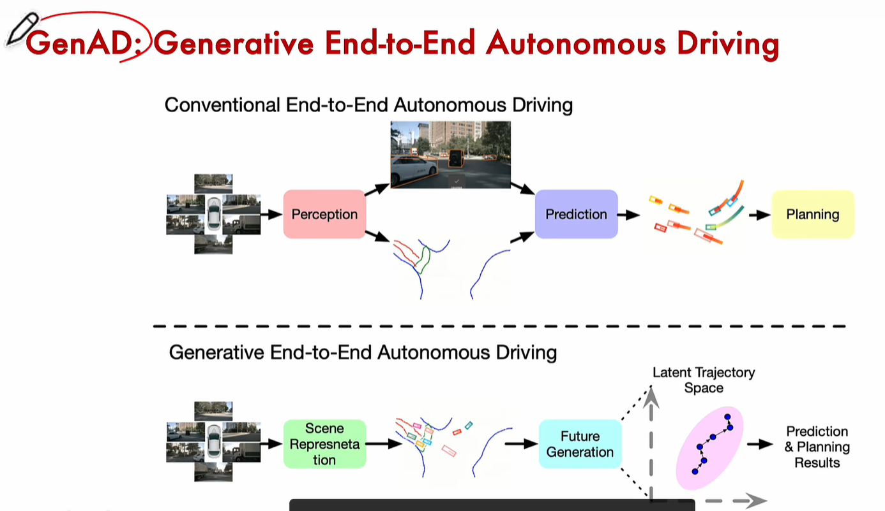

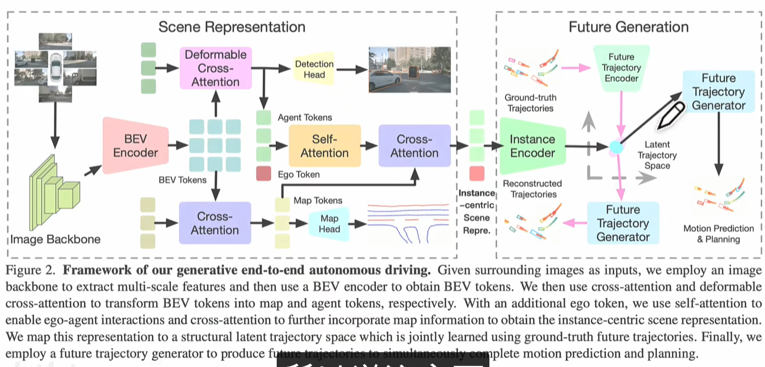

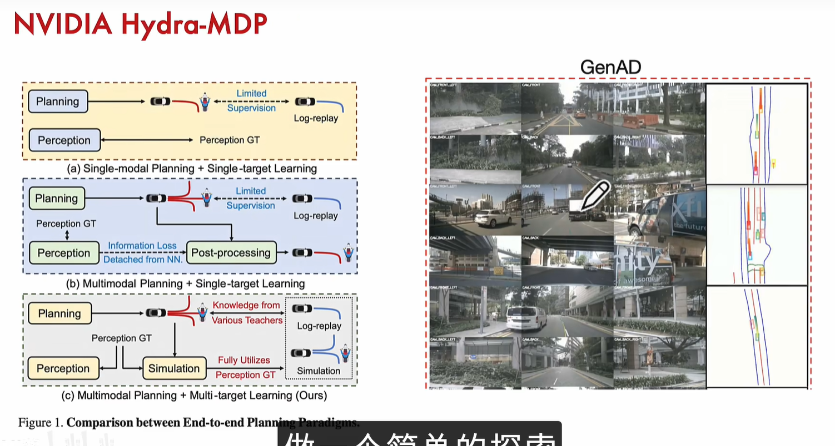

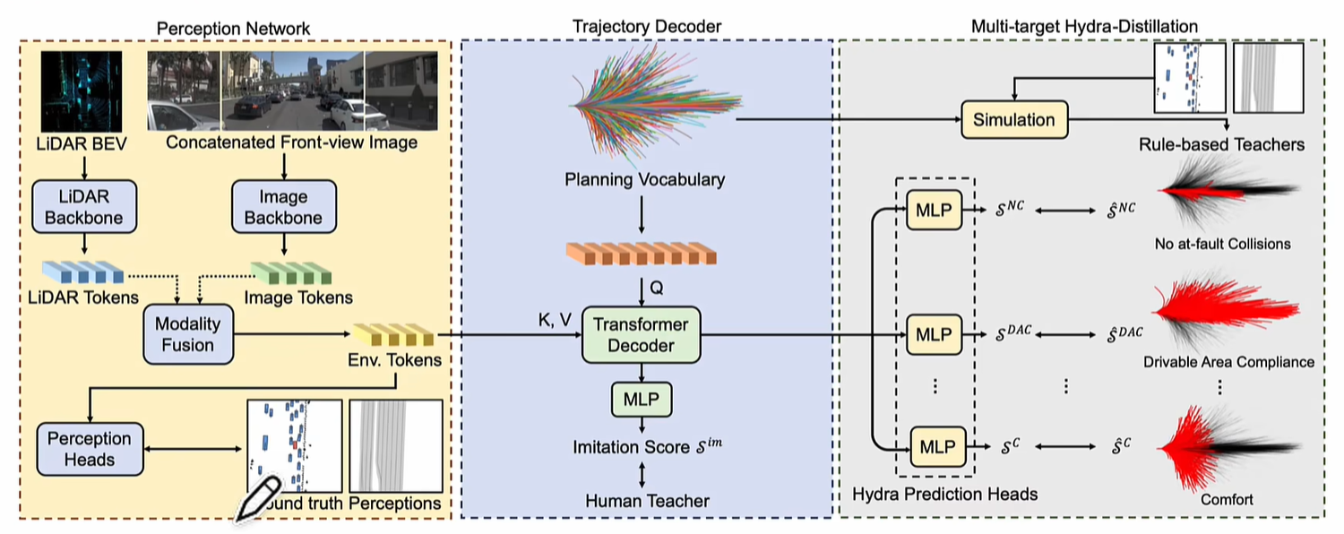

接下来，总结下端到端的技术路线：

一种是从感知出发：

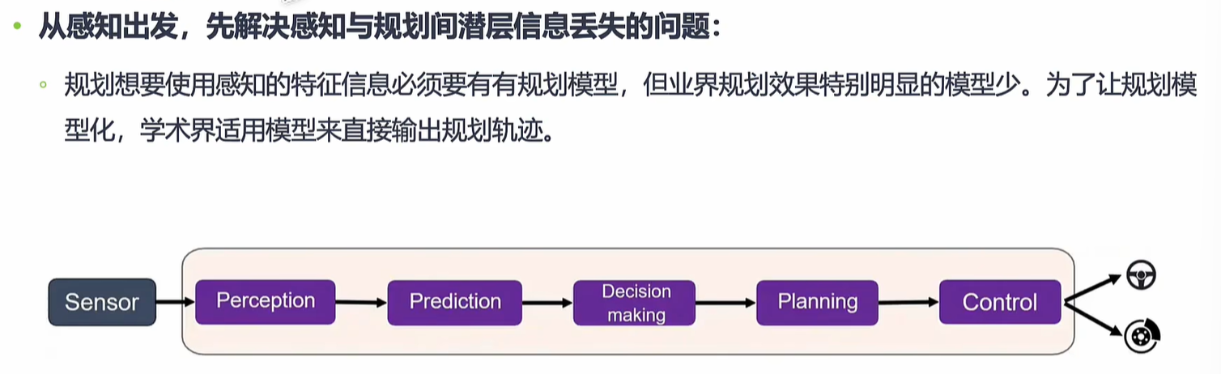

另一种就是先解决规划问题，这是因为规划的效果对驾驶效果的影响最直接：

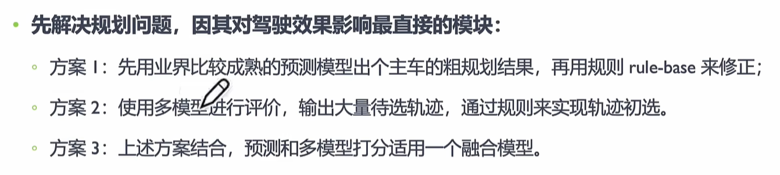

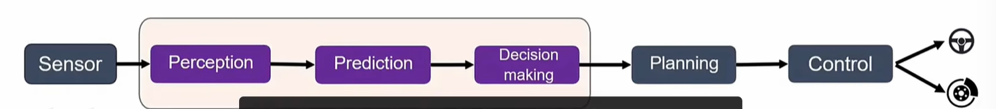

最后，这里给出如下的技术思考：

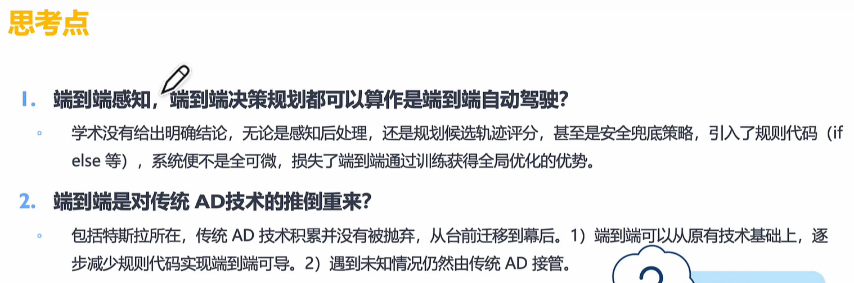

**自动驾驶之心--自动驾驶E2E的现状：**

<https://www.bilibili.com/video/BV1b581zvEDw/?spm_id_from=333.1387.favlist.content.click&vd_source=ba735f390f5bbe83ce97d65740d8152a>

端到端智驾技术是这几年行业里兴起的一种算法架构，它和上一代架构具有非常大的不同。我们先复盘一下上一代的架构，上一代的架构中总共包含有三个模块，数据模块、感知模块和规控模块。

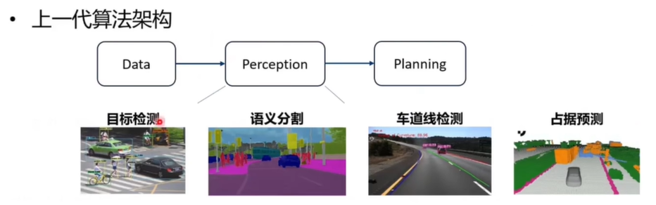

感知模块和规控模块相信大家都比较熟悉，是现在比较主流的两个算法阵营。感知就分以下这么多的任务，有目标检测、有语义分割、有车道线、有占据预测等等非常多。每个任务在具体的小场景里还可能有自己的子任务。这个套系统在过去几年里，一直在行业里属于比较先进，也比较普适的一种一个状态。但是最近几年他暴露出来的问题越来越多，也就催实也就催生了下一代的端到端的算法架构。

相比于上一代的算法架构，端到端的架构更加的简单，它就只有两个模块。第一个是data，第二个就是一个模型。这个模型它既干感知的任务，有感归控的人。这个模块目前来说已经业内已经有非常多的技术流派在研究了。我总结一下主流的有四种，有大语言模型方向，有世界模型方向，有VLA方向，还有扩散模型方向。

在介绍这四种方向之前，我想我们应该首先明确一个更直接的问题，就是为什么我们非要推端到端的算法架构？上一代的算法架构到底出了什么问题？根据我的认知和经验，问题主要有三个。第一个是感知不准。别看我们上面有一个这么大这么丰富的一个感知的模块，但是感知不准这个问题一直没有根除。它的问题的成因既有模型稳定性，模型字体的稳定性的问题，也有传感器稳定性的问题，也有也可能二者都有。总之经过这么多年的迭代，感知不准这个问题依然困扰着我们。

第二个问题是规控不拟人。这个就要讲到现在或者至少到2024年底，整个行业内的规控方案的现状的问题。至少到2024年底，绝大多数业内的规控模块还是依赖传统的规则方案，而不是模型方案。所以这种规则方案最大的一个问题就是不拟人，以及它覆盖不了长尾问题。

第三个问题是感知和归供的衔接有信息损耗。这个意思就是我们感知出来的这些结果在送入到微控之前会做一些融合，做一些去噪，这个过程当中是不可避免有信息损耗的那说完了三个上一代算法架构的缺点，我们要说一说新一代架构的优点。一个最显著的优点就是动脉态大语言模型的兴起。可以说是在各行各业都让人们看到了这种信息大融合带来的无限的创造力。所以作为一个技术人，我们也是很期待多么太大语言模型技术能够在端到端能够在自动驾驶这个领域也去释放它的创造力。

下面我们讲一下端到端算法的分类。我们现在从最大的颗粒度把端到端算法分成两段式和一段式。两段式的算法的架构其实和现在主流的架构是没有什么区别的。仍然是三个模块，data模块、感知模块和planning，或者叫硅控模块。

这个状这个方案其实它更像是从现行方案，像一段时段到端的一个过渡状态。它的存在的价值主要是在解决planner模拟模型化的问题。就像我们上一页提到的，其实现在的很多主流的量产方案还非常依赖规则，甚至还有一些个别的量产方案可能还就完全是规则写的。所以为了解决现在的问题，当前的这个两段是端到端，主要就在解决如何用一个planner的模型去尽量多的接管规控的问题，解决现行planner重度依赖规则的问题。但是，显而易见的就是这个架构它仍然没有摆脱现行架构的束缚。所以现行架构里的感知不准，还有感知和规控之间衔接过程当中的信息损耗，这些问题它都仍然存在。

但是，我们还是会花不少的篇幅来讲这个方案，主要原因就是它非常适合练手。因为我们在研究这种端到端的时候，如果一步到位，从data直接跳到这个planner，那中间感知如果完全省略掉，这个工作的工作量是非常庞大。而且现在的一段是端到端，效果也还没有那么好。

而两端是端到端，如果我们一开始只是focus在这个plan的模块，那前面这么一大份部分工作我们都不用管，这个来练手的话是一个非常好上手的事情。然后就是一段式端到端，它的架构就非常的简单了，就只有data和一个，应该说这是一个模型模块。这个模型模块他既干感知的工作，也干规控的工作，他输出的就是原来这个方案的规控的结果了。

还有这4种方四种流派我们下面都会讲。现在就是基于前面两种流派，就是大语言模型的流派和世界模型的流派。我们是已经能看到有产品及交付的案例了。但是基于V1A和扩散模型的技术，目前还是在探索阶段，主要是以论文或者技术报告等为主，还没太有看到有很成熟的落地的产品。下面我们就先我们就给大家先快速的过一遍这四个流派主要的技术内容。

第一个我们要讲的是基于动作态大语言模型的一段式端到端，或者说其实它更应该叫基于感知的一段时代。讲这个之前我们需要先给大家对比一下一个叫BEV former的技术，以及还有经典的transformer的技术。在transformer相信大家应该比较了解，这是一个最早在自然语言处理这个领域里面横空出世的一个文章。而且一旦一经他问世之后，也是瞬间在业界掀起了轰动。我们先大概复盘一下transformer崛起的历史。首先最早是在2017年，attention is all you need.

这个文章发出来最早是在自然语言处理这个领域。但是大家都知道自然语言处理这个领域曾经的王者是INN就以及IN为代表的那一系列网络了。但是transformer出现之后，INN几乎是可以说快要退出历史舞台了，transformer表现出了极大的优势。而且transformer出来之后不久，另一个热门的领域计算机视觉也是没能幸免。曾经这个领域里的王者CNN也是很快就被一个叫vision transformer的技术给取代了。

之后图文多模态，像这个曾经的图文多模态具体的技术我讲不太出来，但是是非常混乱的一个状态。但是transformer出现了之后，有一个代表性的文章叫clip。那个文章出来了之后，大家发现有一个transformer就可以把这个图文多模态，甚至是图文语音、激光雷达等等，各种各样的模态的数据就一个transformer就搞定了。所以这些的transformer出来之后，带领起的学术界的探索，把这些工作汇总。最终催生出了我们现在知道非常热门的大语言某一项技术，或者视觉大语言模型技术，或者多模态大语言模型技术。在这些技术还在不断的演进，这个过程当中，自动驾驶感知同样的问题也来到了自动驾驶感知。

自动驾驶感知也是经历过很多次的技术迭代。第一次的最早的时候就是普通的PV感知。所谓的PV感知就是指我前视相机，我就在前视相机上去检测这些东西。感知完了之后，左前方右前方各种的相机各自检测出来之后，我再去做一个后融合。但是检测的过程是在每个相机的那张2D的图片上做的这叫PV感知。后来就有了BEV感知。就是说其实在PV感知的时代，很多的信息融合原本就是在BEV的视角，也就是鸟瞰图或者叫俯视图的视角上来做的。所以后来学界就自然而然认为，我是不是能直接跳过PV感知这个过程，直接在B一位视角下把各录像机构路传感器的信息融合在一起来统一的进行感知。

这个过程BEV感知也已经取得了一些进展。但是当大家看到transformer这个技术的时候，一个很自然而然的问题来了，就是transformer在BEV感知下面能做什么事情，或者是而一个隐身问题就是如果我在BEV感知下能引入transformer，那么我在自动驾驶领域我是不是可以复刻大语言模型，多么太大语言模型的成功。所以这是一个很诱人的探索方向，而且幸运的就是我们也没有技术的迭代没有让我们等太久，很快一个叫BEV former的技术就出现了。

他就是成功的在BEV感知下面运用了transformer的技术，并且也取得了在各种感知任务里都取得了非常不错的效果。所以受BEV感知的这个BEV former的启发，很快逼这个自动驾驶感知以及整个自动驾驶的算法技术。也现在像坐上了这种高铁一样迅速的往前演进，也很快就催生出了一段时段到端代表性的工作。UNAD就是BEV former这个体系下孵化出来的。所以我们也很期待在不久的将来，有一段是端到端技术的推进。这些大语言模型，多模态大语言模型的技术就很快能够见到成果。

基于大语言模型的自动驾驶的研究工作，其实还有另外一个大类。这个大类现在在业界的声音也比较大，所以我还是需要来讲一讲。首先我要提出一个我自己的观点，就是多模态大语言模型加自动驾驶不等于问答式的自动驾驶。举一个典型的例子，大家应该在一些文章当中看过类似的图。就是说左边是一些图像或者是图像感知的结果。然后通过一定的方式把它输入给多模态大语言模型。比如说把它翻译成人类语言去描述这个环境，让这个多模态大语言模型去理解这里的信息。

理解完了之后，你就可以跟他对话，去提问他的一些问题。比如说我现在就要问我们应该下一步该怎么走，那这个时候他的回答就会告诉你，你该怎样，哪些路可以走。或者是再问你这个场景里有一些什么样的东西，他们之间的关系是什么呢？这个时候他就会告诉你，这个VA vehicle 6是正在自车前面以10.2秒的速度正在向前行驶等等一些这样的信息动脉态大语言模型是具备这样的分析自动驾驶场景信息的能力了。这个东西现在也比较火，而且也比较有趣。

但是我会讲一点这个观点，就是说在自动驾驶这个领域里，人类语言是不是必须的。这里不是说我们去跟这个模型对话。比如说你在将来你在车机上，你去问你我的这个前方有什么东西，你能不能告诉我？然后这个时候车上的大模型来回答你这个东西。在这个各种场景里，当然人类语言是必须的。但是另外一个问题就是说如果我只是根据周围的环境来去控制这个车，这个过程当中人类语言是不是必须的。这个问题是开放式的，迄今是没有答案的。只是说这个工作这一种类型的工作和前面BV former那种类型的工作，引发了我比较多的思考。

我自己的观点是说，像这一类的工作，也就是问答式自动驾驶，他这一类的研究工作只能证明大语言模型它能够理解驾驶类的问题。但是它不能证明我们真正的自动驾驶需要大语言模型这项技术。而真正证明了这项技术的，其实我认为就是BV former。

以为BEV former为代表的一系列技术。因为BAV former是第一个在大量在BEV感知这个领域里去采取跟transformer一样的那种处理逻辑的一个工作。而且他证明取得了很好的效果，就像transformer当初在自然语言处理那个领域证明了自己的能力一样。所以是这项技术或者以它为代表的这一系列的研究工作，在一定程度上证明了自动驾驶这个领域，我们需要大语言模型和多模态大语言模型。这种利用海量数据去处理复杂逻辑，尤其是他后期展现出来的这种有限能。

讲完了前面对于BEB former的一顿吹捧，我们现在来给大家看一下BV former具体是一个怎样的结构。在这个课程的第二讲里面，我们会着重而且很详细的把BV former的架构一步一步的给大家讲出来。所以这里我们只是简单的过一下它的流程，让大家大概知道BV farmer是个什么样子，以及它采取了哪些东西。跟transformer比较像，所以它叫b reformer。

BV former的输入是车上的多路相机，它先过一个backbone网络，提取到每个相机图片上对应的特征。这个backbone网络是可以用CNN的那些经典网络的，所以我在这里加了一个助角，叫做CNN的最后15。我们有了多录相机的特征之后，接下来作者用了一个非常巧妙的注意力机制，把这多路相机的特征从他们原来的视角之下给自然而然的转换到了BEV视角，也就是鸟瞰图视角下。主要用到的两个技术，一个是持续自助毅力，一个叫空间cross attention。这两个具体的技术我们留在第二章给大家，第二讲给大家展开来讲，现在大家只是大概有个概念就好了。

那为什么说这个东西它是一个类transformer的网络呢？就是因为第一个刚刚说了，它是大量用到了自注意力和交叉注意力。而且它的注意力机制跟传统transformer的注意力机制的定义是一样的。

第二个就是它可以无限的层点，它层叠的结构其实就是一个标准的transformer的结构。看它输入是一个BEV的特征。然后第一步先做一个自主意义，做一个add norm，并且这个add norm的会来一个像resonate那样的一个跳链接，从输入直接链过来，这样去做add norm，然后再进入一个交叉注意力。同样有一个residual link和这个special cross attention的输出，做一个admin，然后再就是又一个feed forward，然后再过一个弹插连接到这里进行一个add node。

这个结构如果你对transformer有一定的了解的话，你会发现这个就是标准的transformer的结构。它最大的特点就是输入是一个什么形状，它输出仍然是一个什么形状，所以它可以无限层叠。在BV former的原文里，作者也注释到了这个地方，它是层叠了六次。再就是它和transformer一样出来的这个特征包罗万象。你可以在上面接任何的head网络去做检测，去做分割，去做各种各样的感知任务。甚至后来就有有人开始用他做planning任务，也就催生了UNAD这个研究工作。

**VLM**

**介绍：**

<https://www.bilibili.com/video/BV1NP8xzrEDa/?spm_id_from=333.1387.favlist.content.click&vd_source=ba735f390f5bbe83ce97d65740d8152a>

下面我们通过项目来搞懂VLM的模型架构和训练流程即可。VLM，即视觉语言大模型，输入为图像和文本。至于VLM的架构，这里以开源项目Minimind-V为例（https://github.com/jingyaogong/minimind-v）：

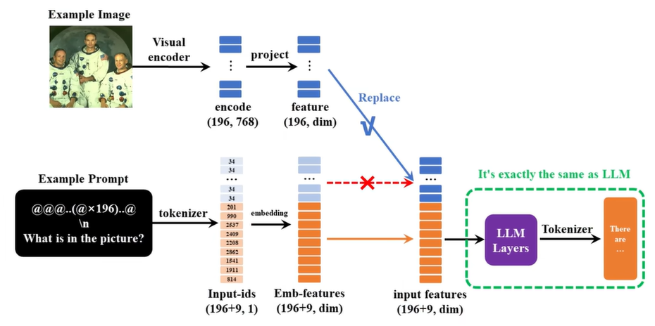解析上述示例：

* 图中的visual encoder类似于ViT，得到的是由一系列patch所组成的一个sequence。
* 196个特殊token都是给输入图像通过encoder所得的feature预留的，也就是说，一张图像会被encoder编码成长度为196的sequence，而浅蓝的196个token起到的是占位符的作用。
* 图中的replace在代码中应是先对Emb+features这个sequence进行切片操作以便得到橙色部分的sequence，然后将深蓝色sequence和橙色sequence来进行concat操作。注意，这样做是可以保证可导的。
* 图中的project是通过使用全连接层来实现的。
* 对于input features，需要进行loss计算的只有橙色那部分的token，而深蓝色部分的token是不参与loss计算的。

接下来，看下Qwen2-VL的模型架构：

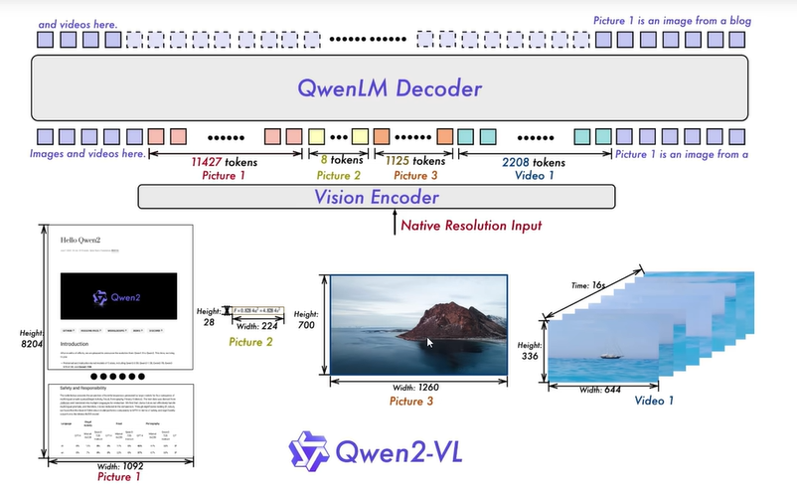

可以看到，首先，picture 1、picture 2、picture 3和video 1先通过vision encoder得到对应的4个features；然后，这4个features与文本所对应的embedding features进行concat，从而得到一个很长的sequence；接着，所得的这个sequence输入到QwenLM Decoder中，值得注意的是，picture 1、picture 2、picture 3和video 1所对应的4个features在QwenLM Decoder中是不参与loss计算的。

回到Minimind-V中，首先看下其Dense架构：

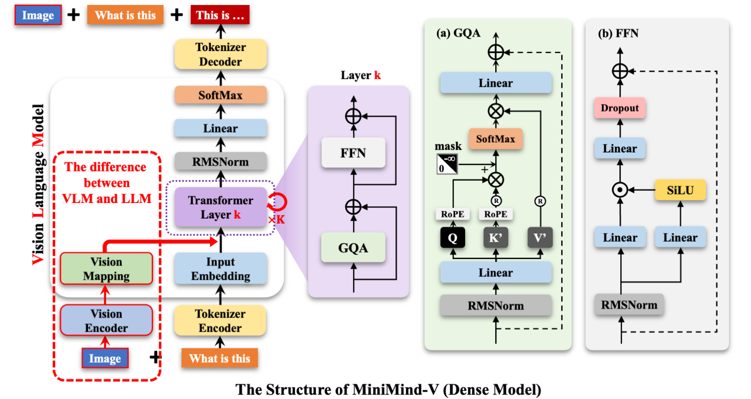

然后，再看下其MoE架构：

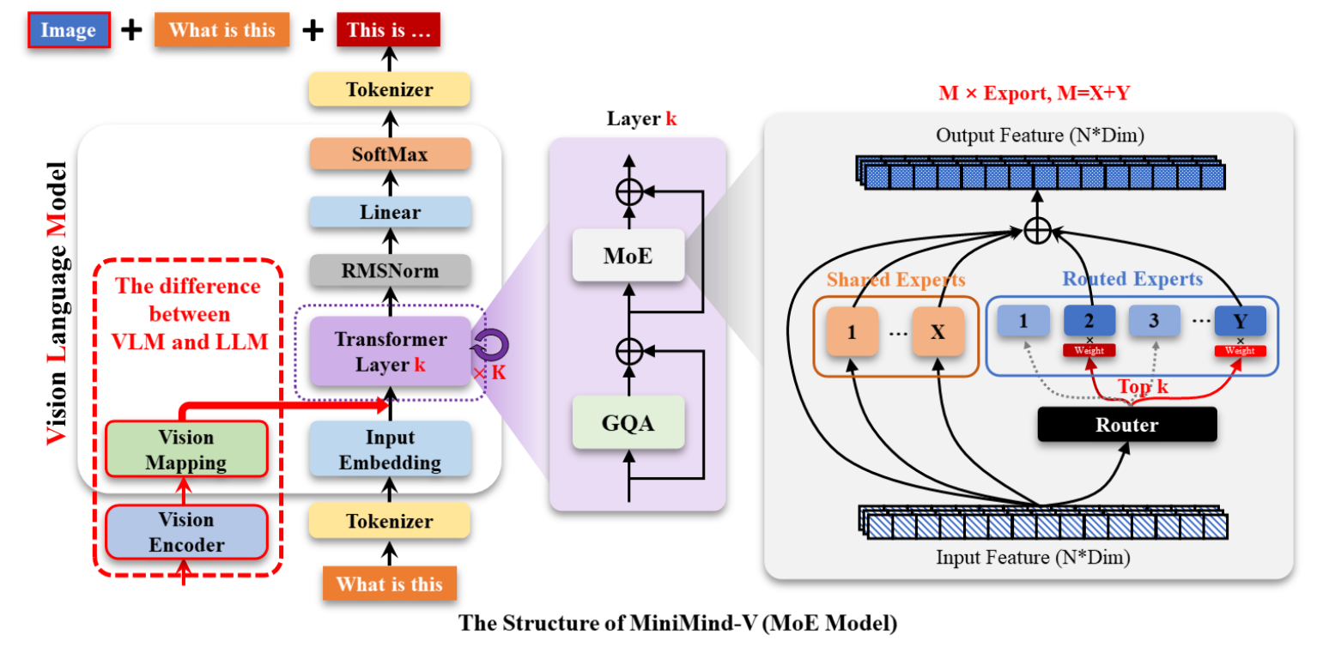

**源码解读：**

<https://www.bilibili.com/video/BV1mV8eziEv8?spm_id_from=333.788.videopod.sections&vd_source=ba735f390f5bbe83ce97d65740d8152a>

本次所讲解源码的网址：

<https://github.com/jingyaogong/minimind-v/tree/master/model>

**model_vlm.py:**

以MiniMindVLM类的函数forward为主线开始讲解：

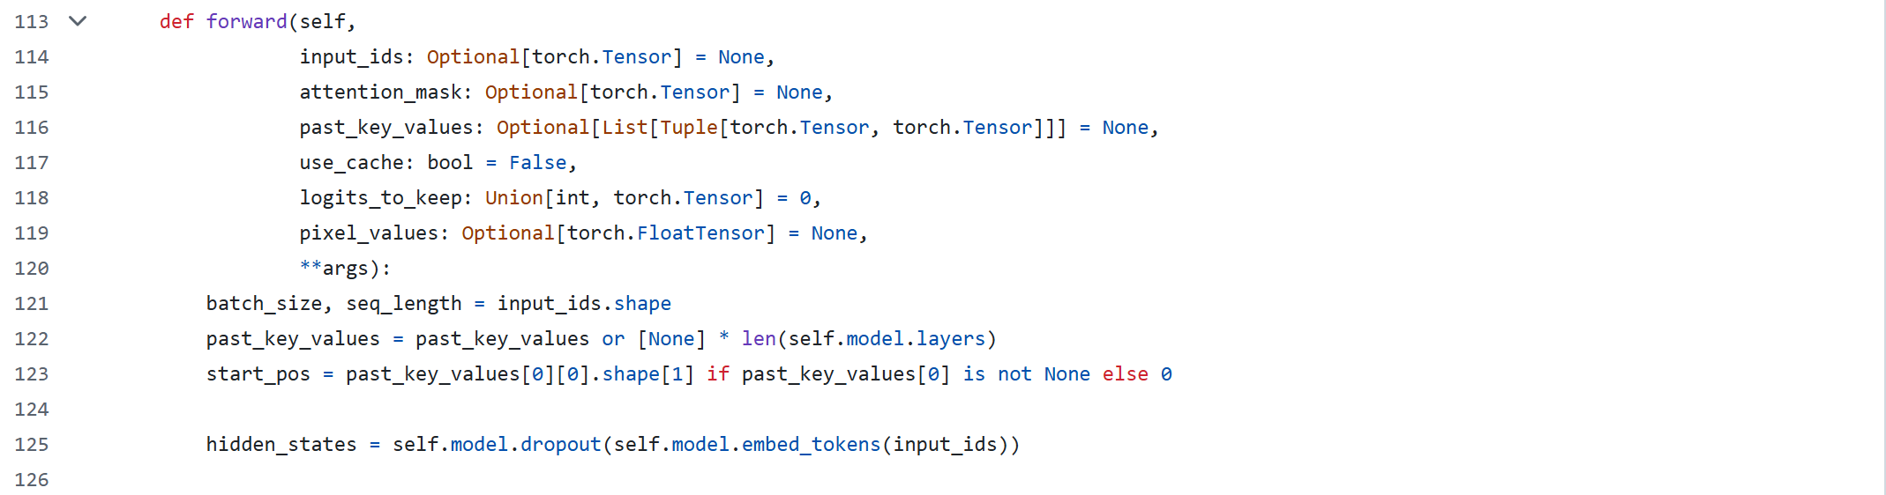

这里所得的hidden_states对应的就是MiniMind-V架构图中Input Embedding这个module的输出张量。

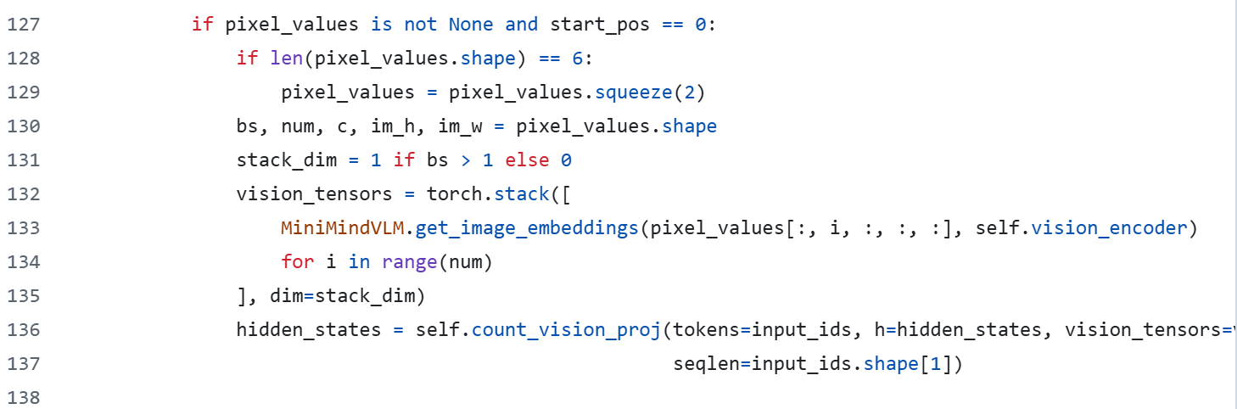

这里的pixel_values存放的就是图像数据。

其中，这里所使用到的函数get_image_embeddings的定义可参见如下：

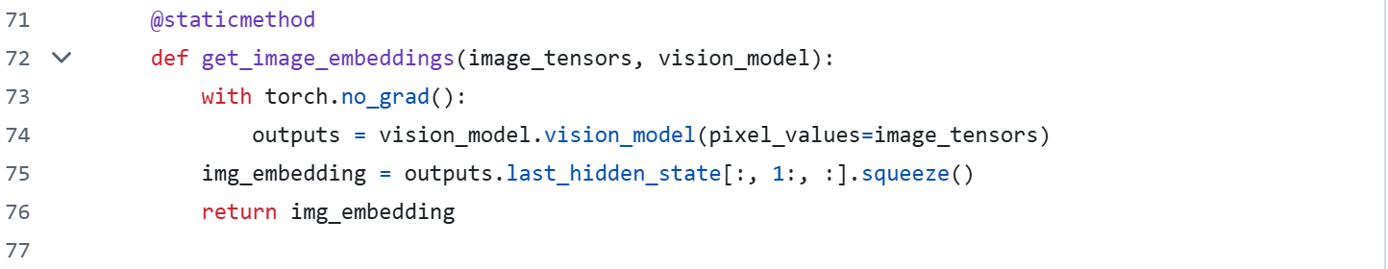

由此可见，函数get_image_embeddings使用vision_model来对来自函数forward的图像数据来依次进行encode和embedding。因此，函数forward中所得的vision_tensors对应的就是MiniMind-V架构图中Vision Mapping这个module的输出张量。接下来，在函数forward中，将文本的input_ids及其对应的hidden_states与图像的vision_tensors输入到函数count_vision_proj中：

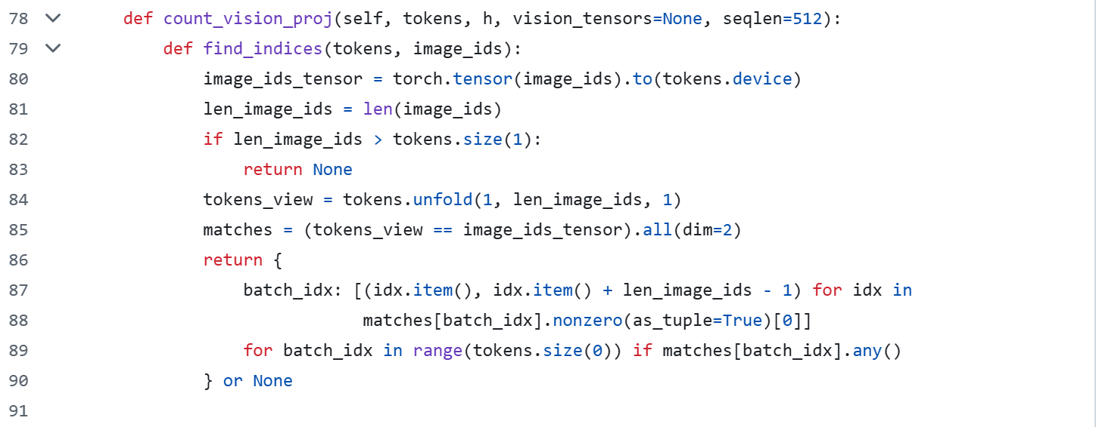

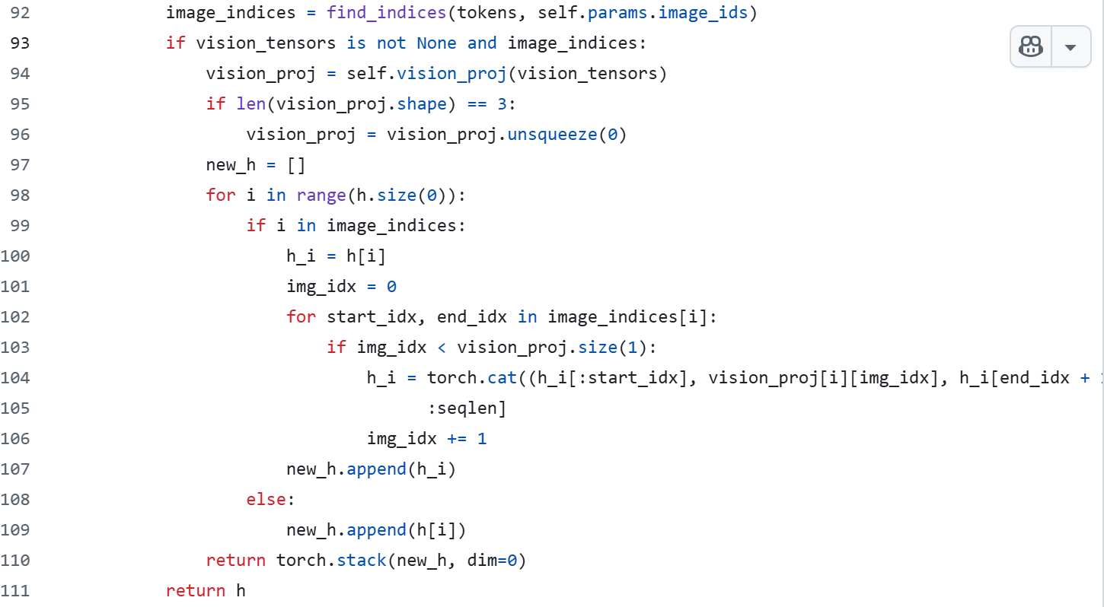

注意，函数count_vision_proj中的子函数find_indices的作用就是找出那196个的占位符。因此，函数count_vision_proj实现的就是下图中的Replace操作：



因此，函数forward中所得的第2个hidden_states对应的就是上图中深蓝色-橙色的那串sequence（即input features）,而这个input features在MiniMind-V架构图中对应的就是Transformer Layer这个module的输入值。

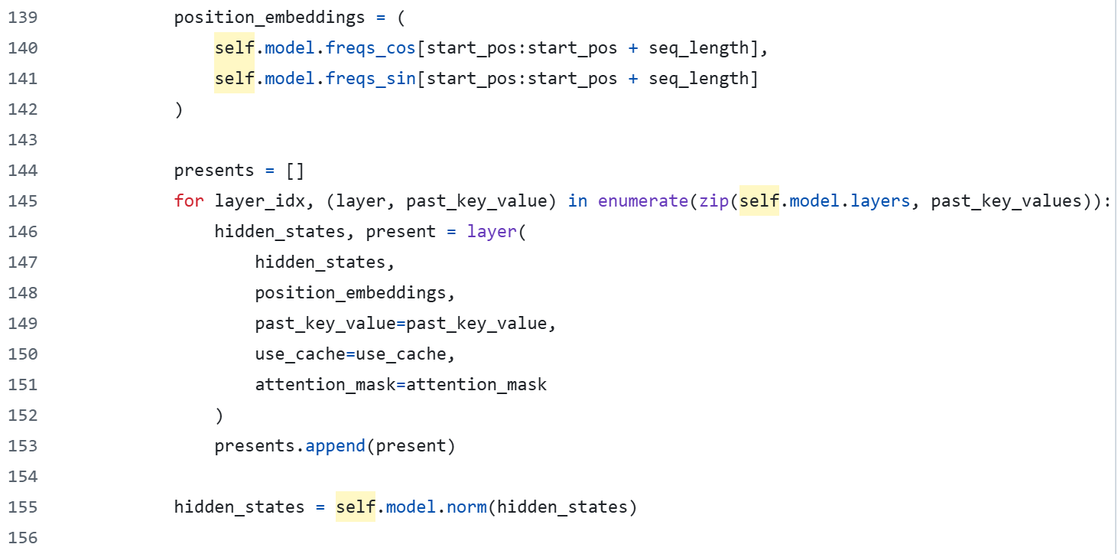

这里的layer对应的就是MiniMind-V架构图中的Transformer Layer。

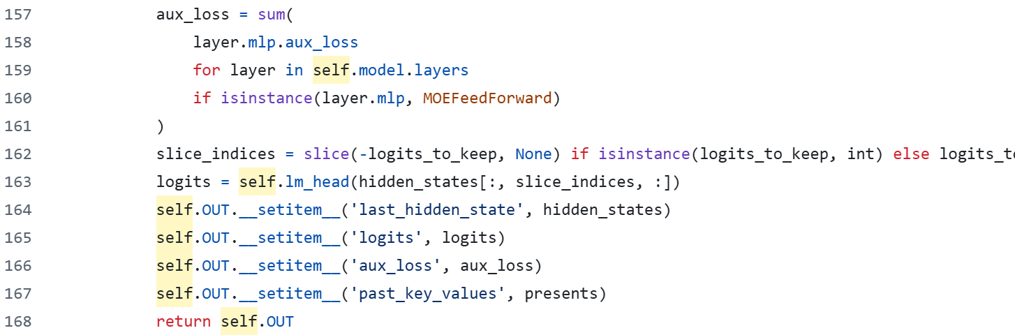

**lm_dataset.py:**

VLMDataset类中的函数_create_chat_prompt里实现了针对图像的196个占位符的构建。

接下来，讲解另一个项目：

<https://github.com/ShaohonChen/Qwen3-SmVL/blob/main/README.md>

首先，我们先回顾一下SmolVLM2模型的构建方案，SmolVLM2模型的整体包括三大块：视觉模型层，特征映射层和大语言模型层，见下图：

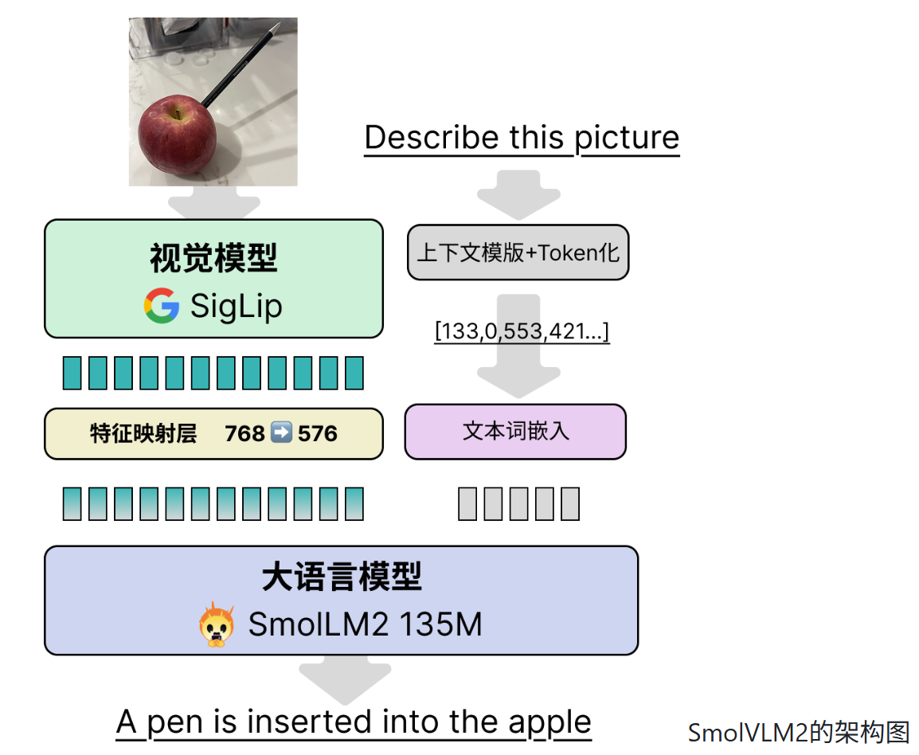

这个设计是现在比较常见的VLM方案。核心设计思想就是让视觉模型的输出特征与经过embedding的文本特征直接拼接后输入到语言模型（LLM）当中，没有交叉注意力等模块。相比于早期LLaVA等架构，这种最大的优点就是可以最大程度复用已有的语言模型。以Qwen2.5-VL为例，其3B、7B、72B模型大小指的只是LLM部分，并没有包含Vision模块，实际上3B模型的参数量接近4B，视觉模块大概0.4B左右，三个不同大小的VLM使用的是统一的视觉模型。对于一些较大的VLM来说，构建视觉模型时绝大多数的训练都集中在特征映射模块和视觉模块，只在最后阶段为了最终效果进行整体微调时才会调整语言模块。保证了VLM的语言能力。

正所谓顶级食材（模型）只需要最简单的烹饪。模型拼接的思路非常简单直接，基本就三步：

1. 调整SmolVLM2的“上下文控制格式”，使得其与Qwen3兼容。

2. 将模型的文本部分直接从SmolLM2换成Qwen3-0.6B，包括其文本tokenizer和词嵌入、文本模型、以及模型最后输出的语言模型头（LM Head）。

3. 需要重新初始化特征映射层的MLP，从768->576的单层神经网络改成768->1024的单层神经网络即可。

整体架构和对图文对前后处理依旧保持SmolVLM2的流程不变，具体改动见下图：

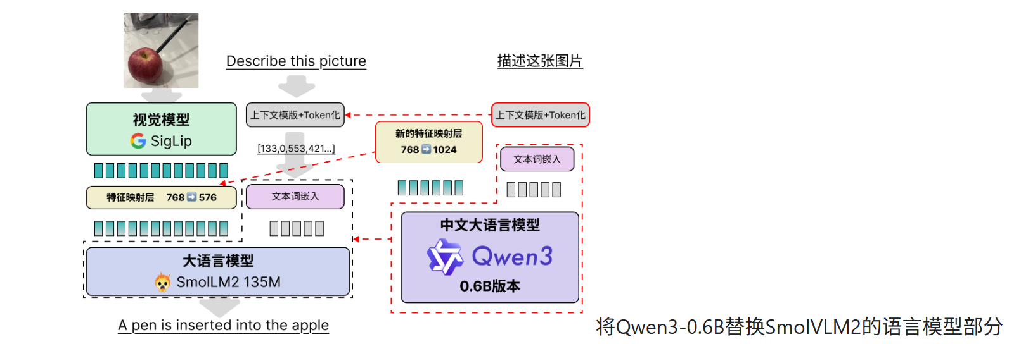

接着，对这个项目来进行源码解读：

**train.py:**

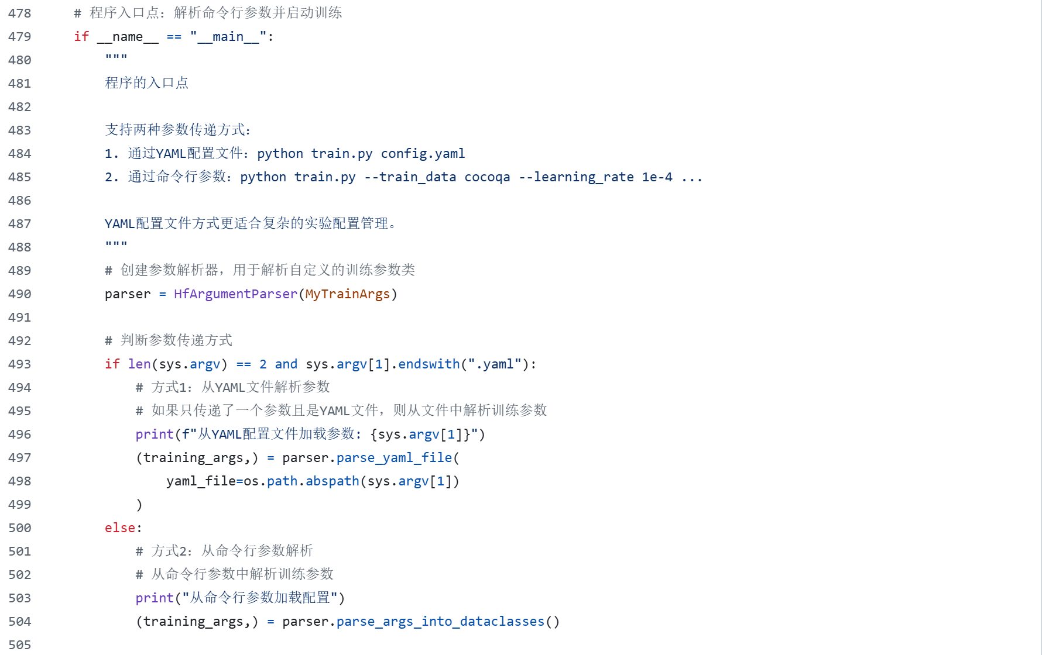

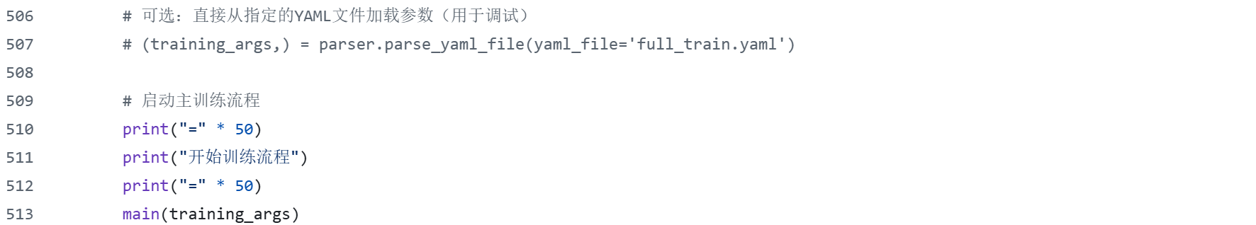

接着函数main为主线开始讲解：

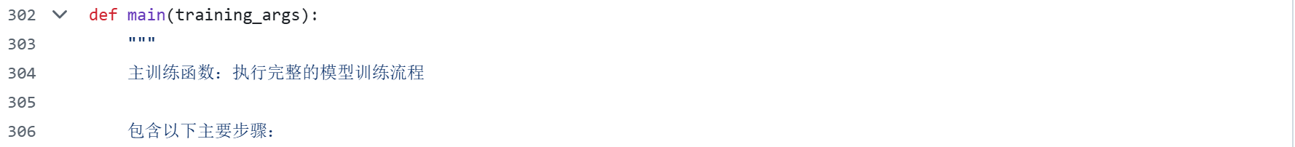

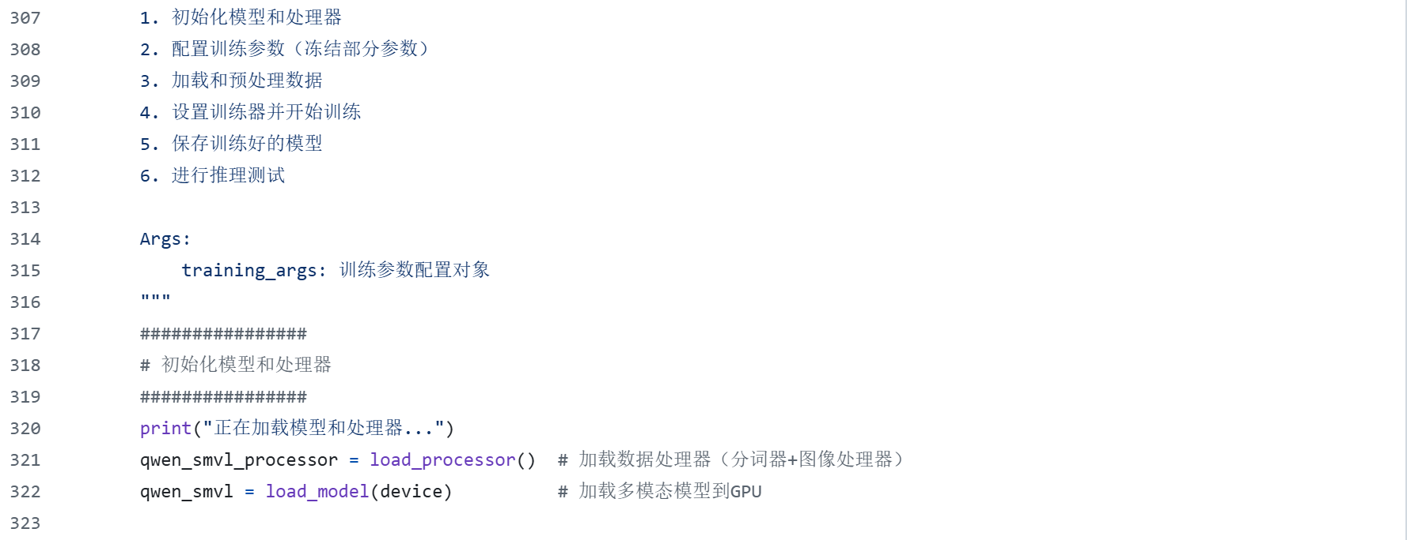

其中，函数load_processor的定义参见utils.py：

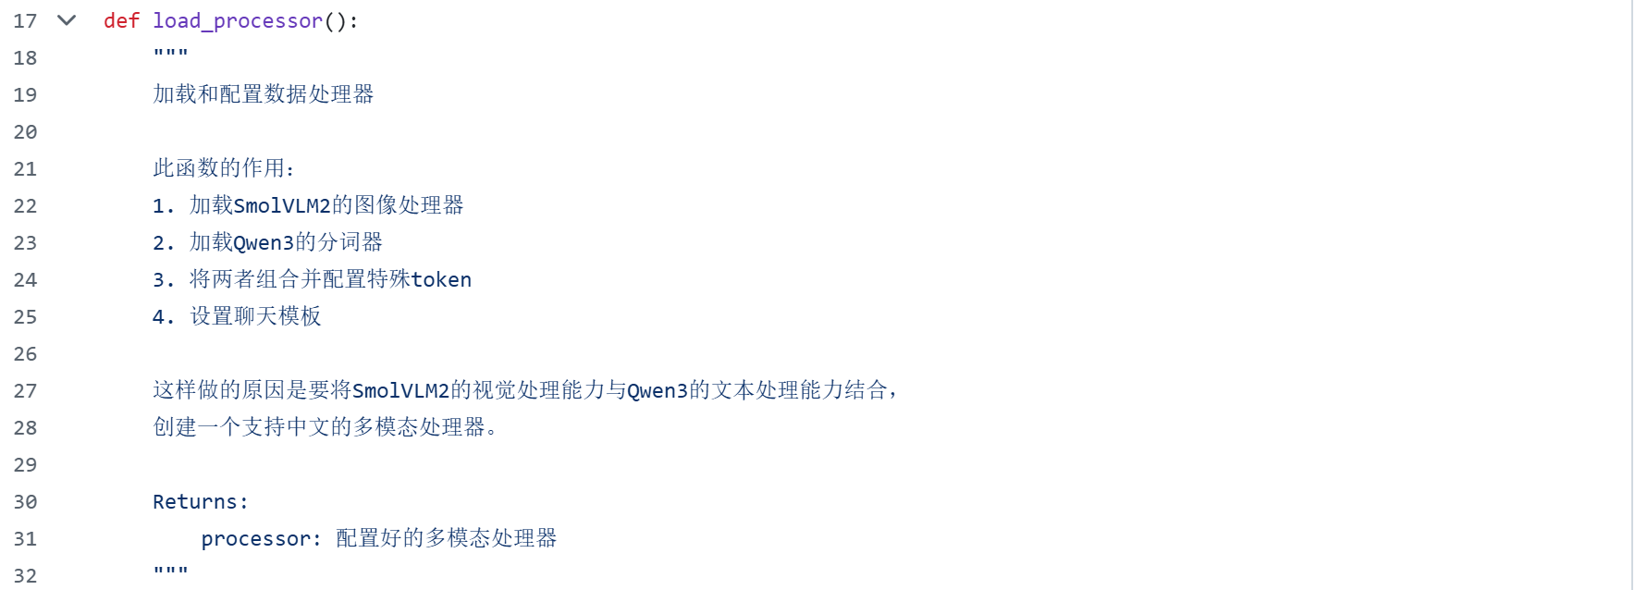

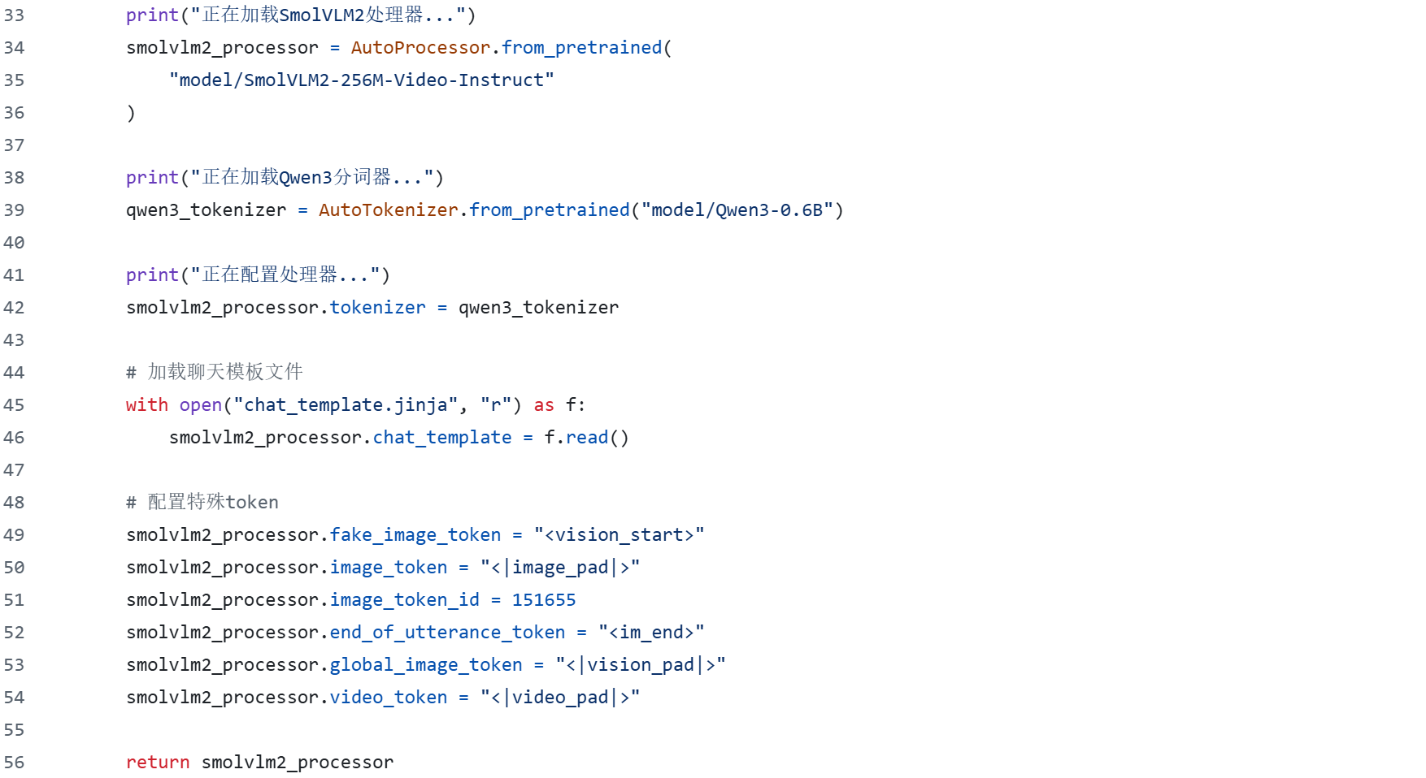

可以看出，这里将tokenizer替换成Qwen3了，以及使用了自定义的jinjia模板。

关于这里所使用的jinjia模板的讲解，请直接看视频，这里就不再赘述了。

还有，函数load_model的定义也是参见utils.py：

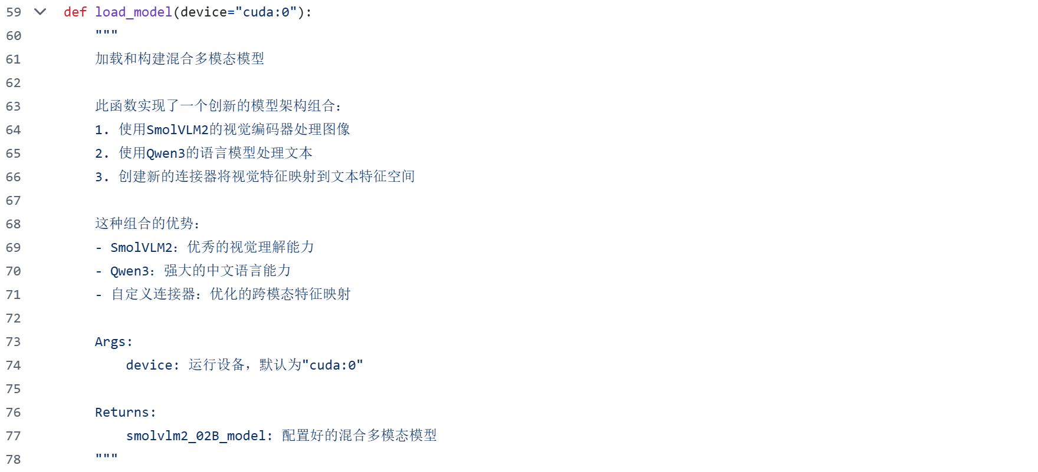

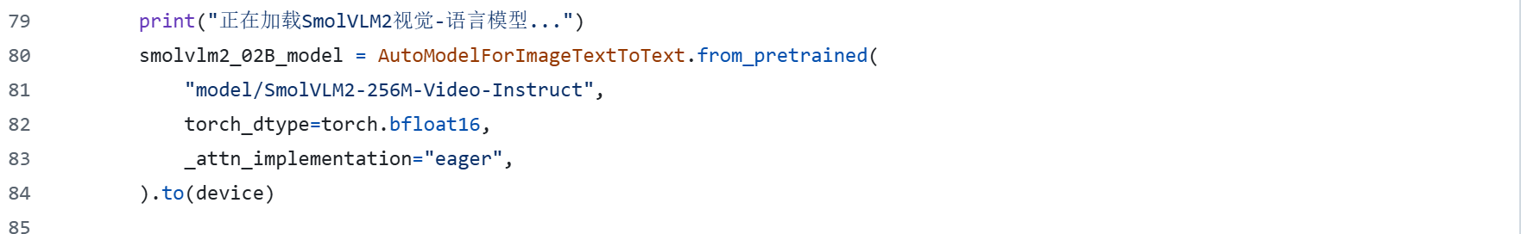

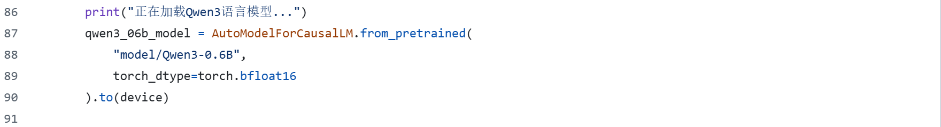

在分别加载完SmolVLM2和Qwen3后，需要根据新的配置来重新创建一个新的连接器：

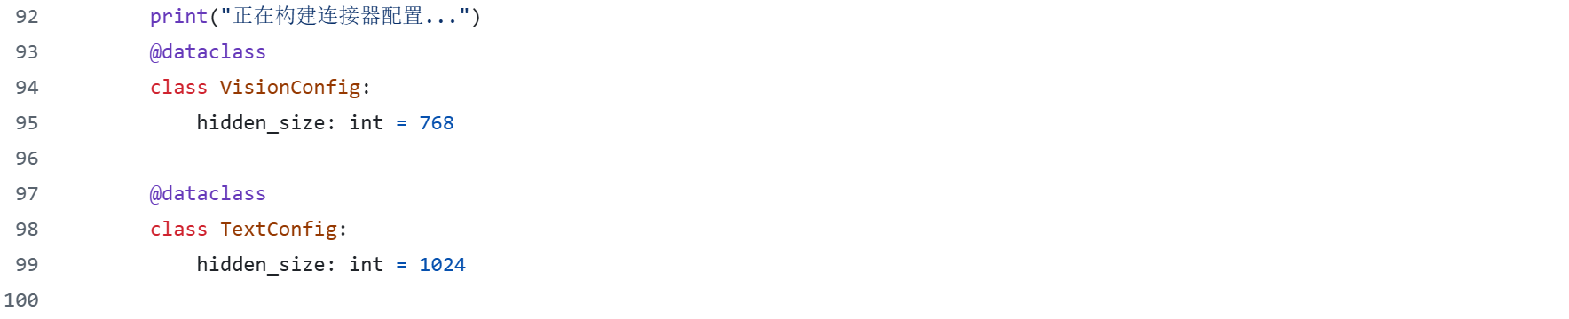

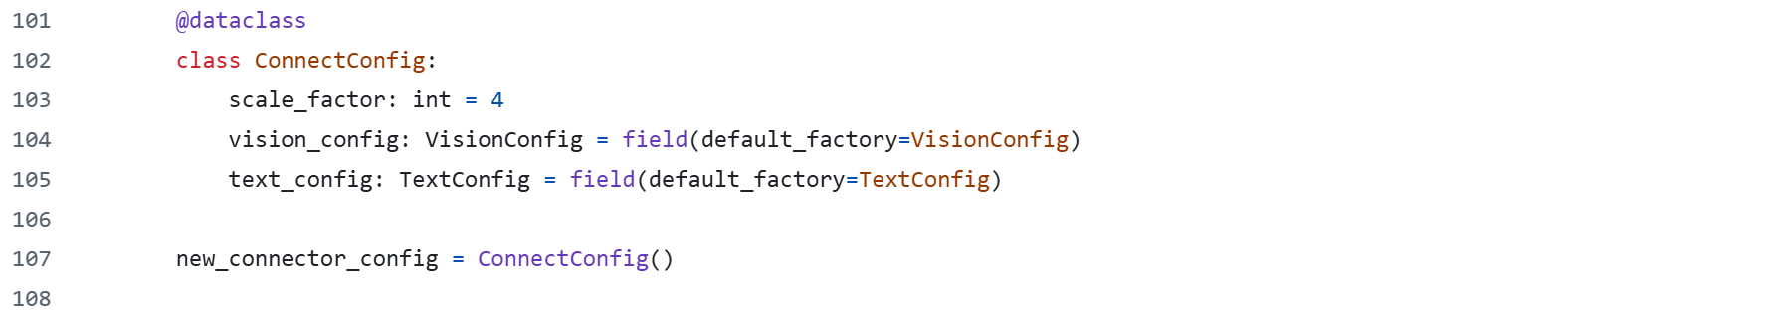



关于这里所使用的SmolVLMConnector的定义，直接看源码即可，这里就不再赘述了。

新连接器创建完毕后，将SmolVLM2替换为Qwen3：

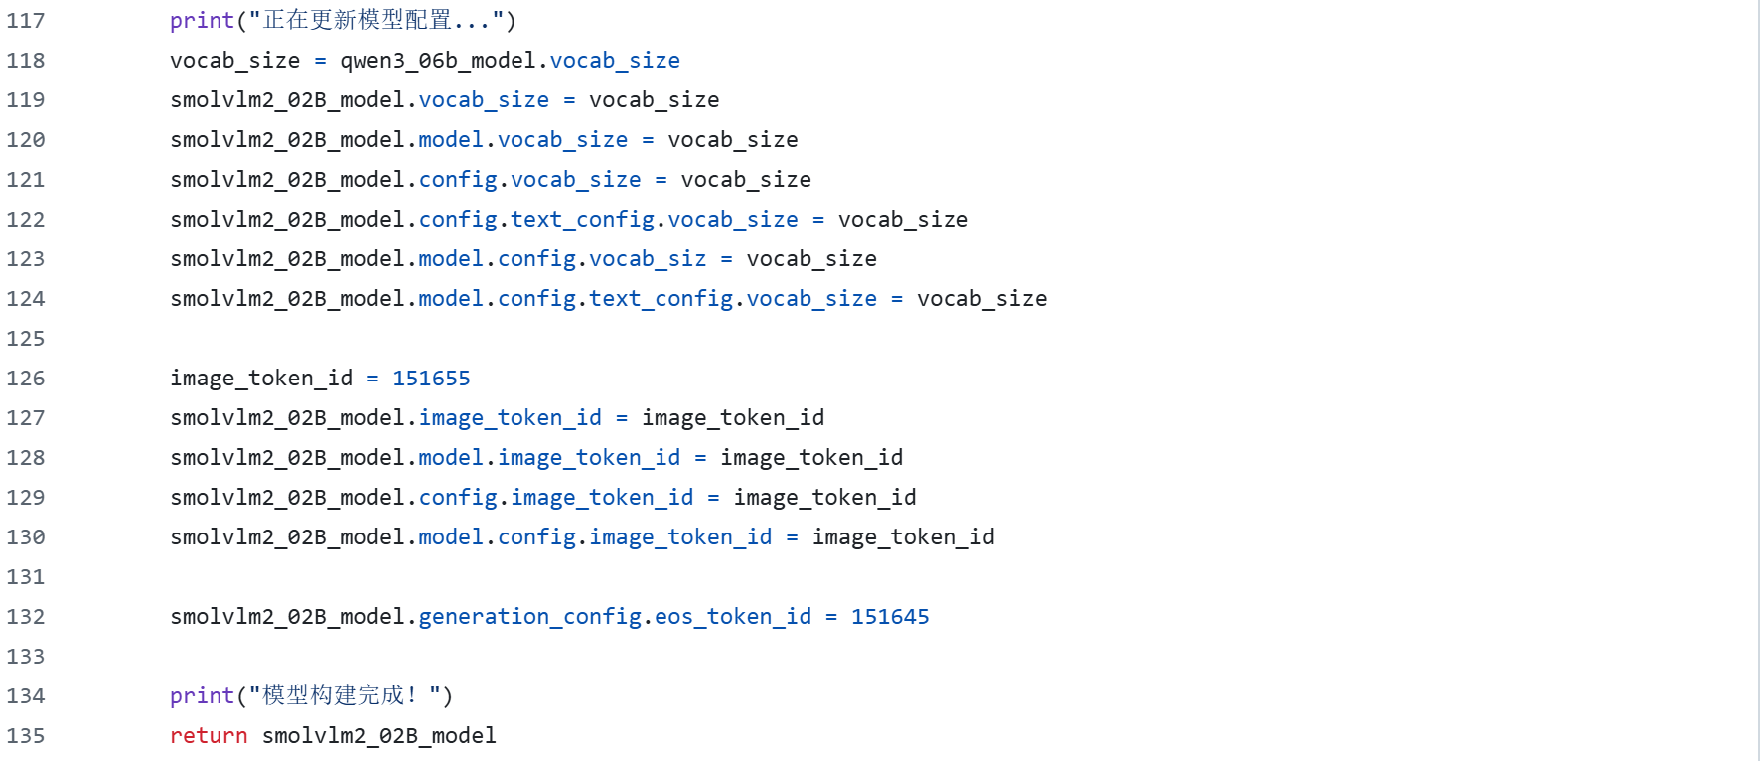

回到train.py的函数main中继续讲解：

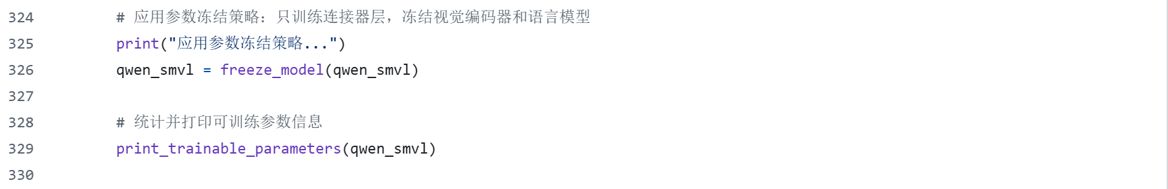

可以看出，这里通过使用函数freeze_model来对被替换成的Qwen3模型进行参数冻结：

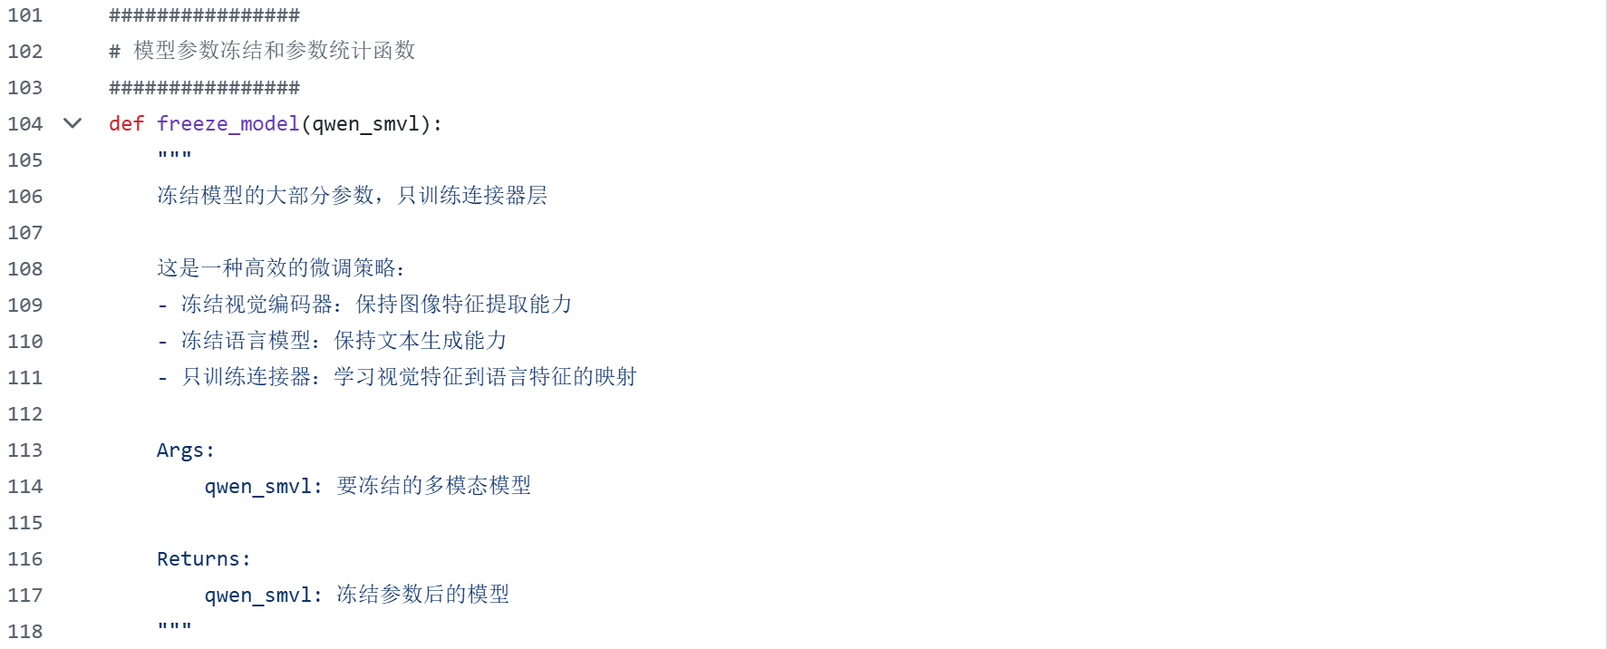

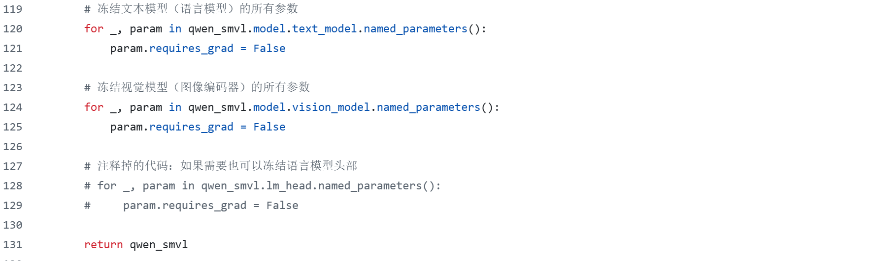

还有，函数print_trainable_parameters的定义：

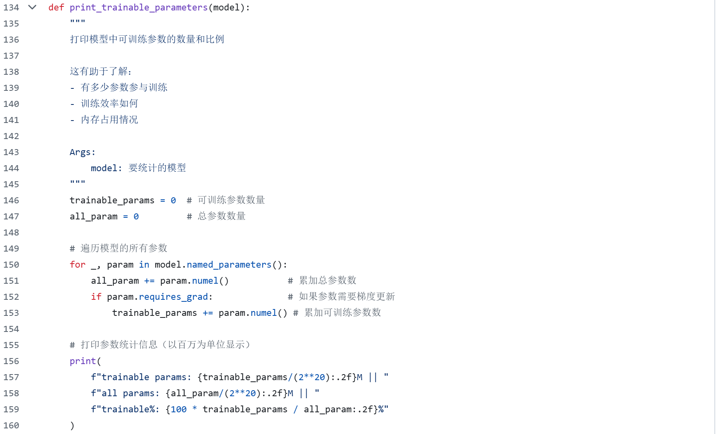

回到train.py的函数main中继续讲解：

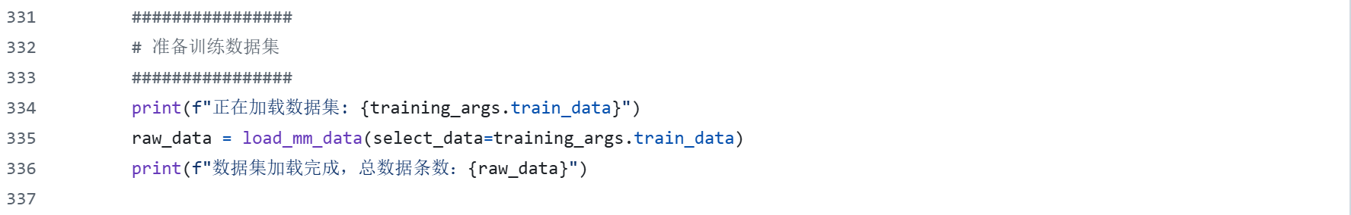

这里的函数load_mm_data是用于加载一系列的图文数据集的，其定义如下所示：、

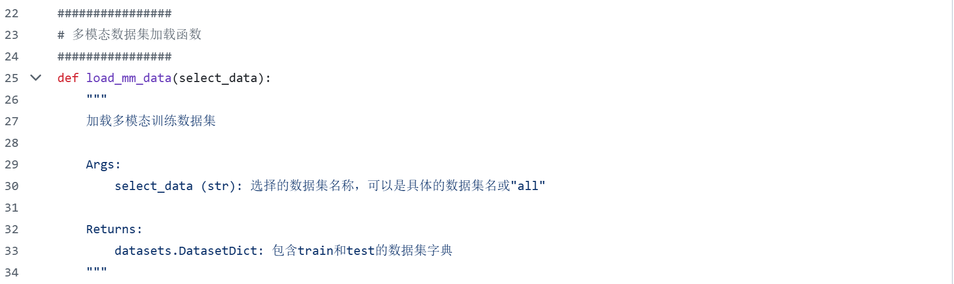

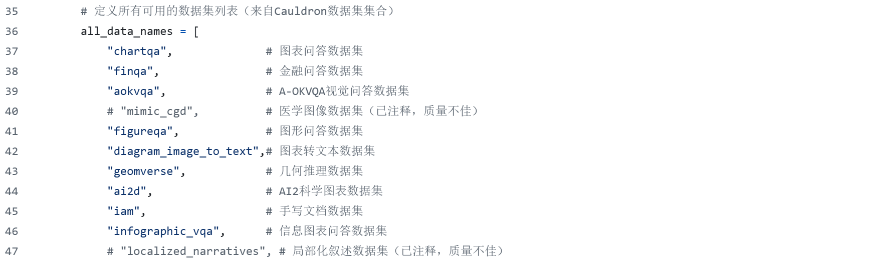

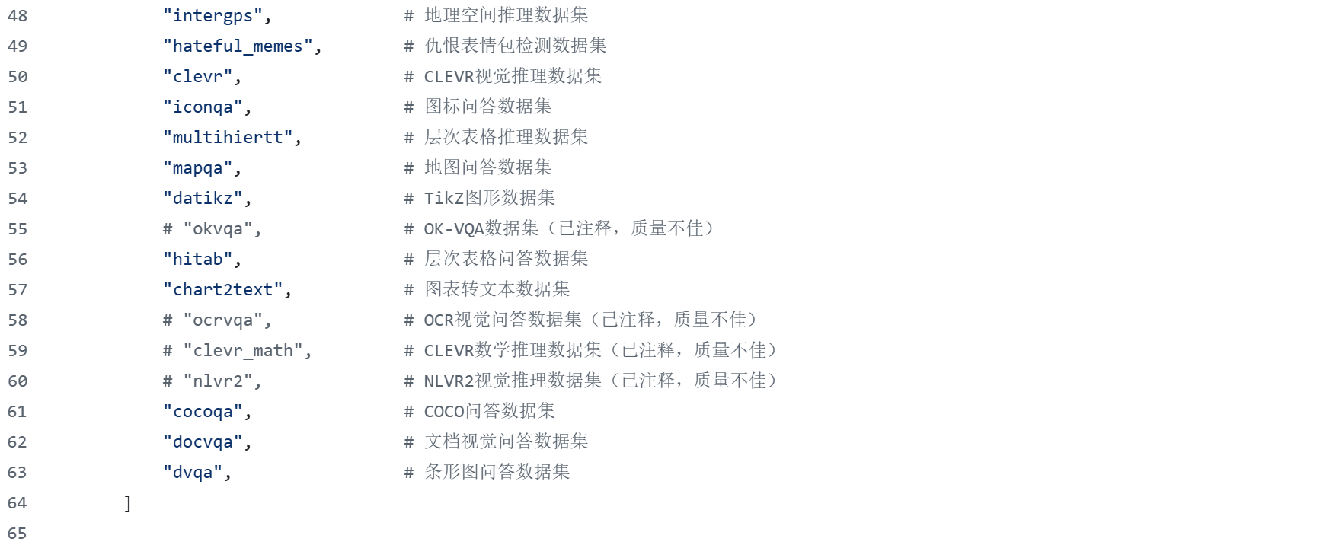

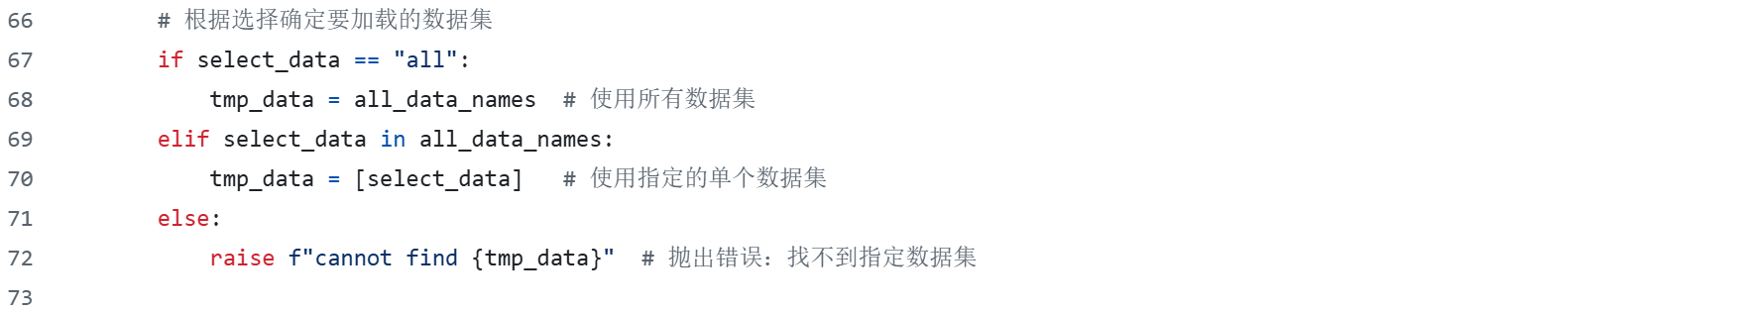

指定数据集加载完毕后，将这些数据集concat在一起，并进行train-test的划分：

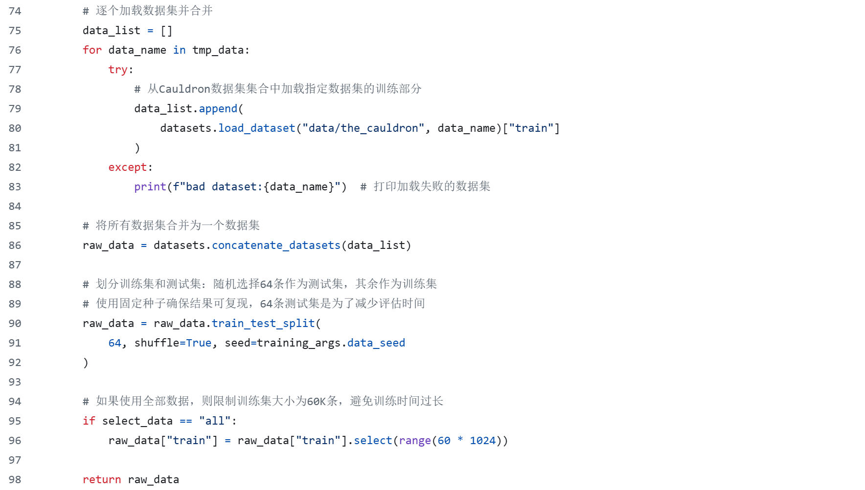

回到train.py的函数main中继续讲解：

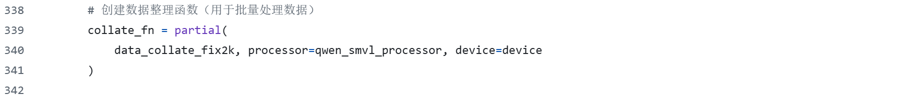

可以看出，这里使用函数data_collate_fix2k和之前所得的processor（即qwen_smvl_processor）来定义collate_fn以便后续对所得的数据raw_data进行预处理。注意，函数data_collate_fix2k的定义如下所示：

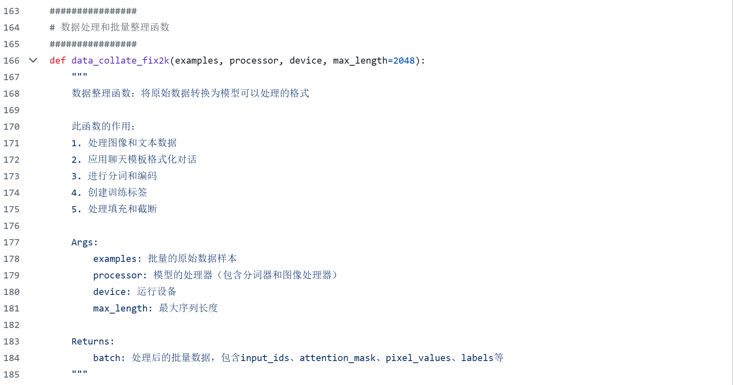

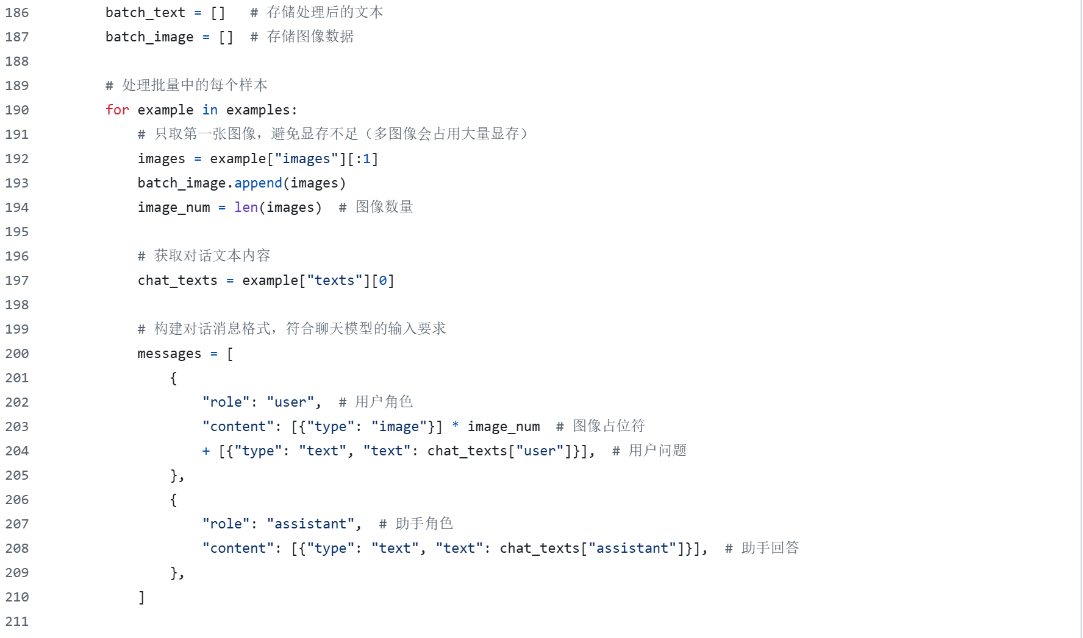

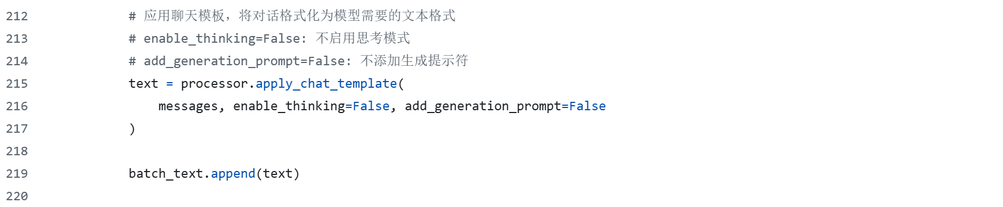

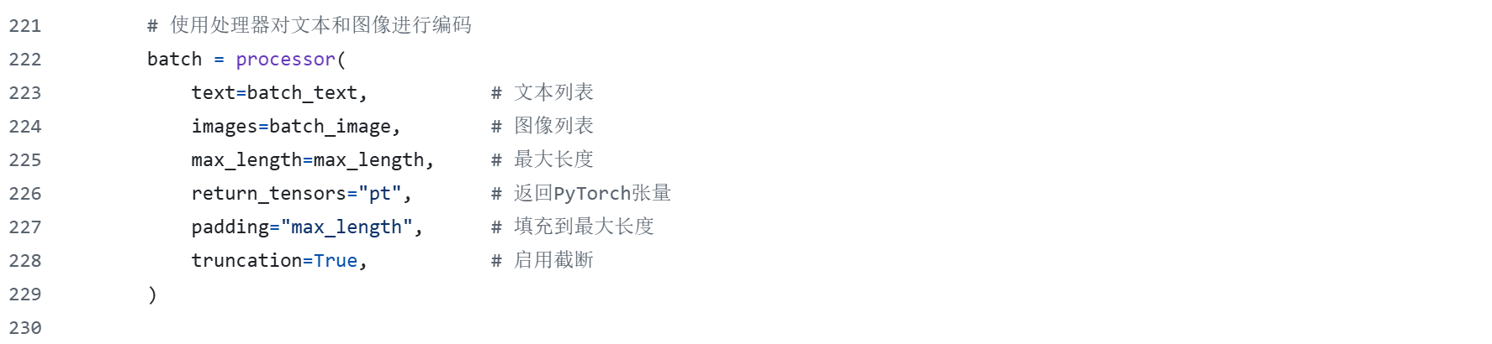

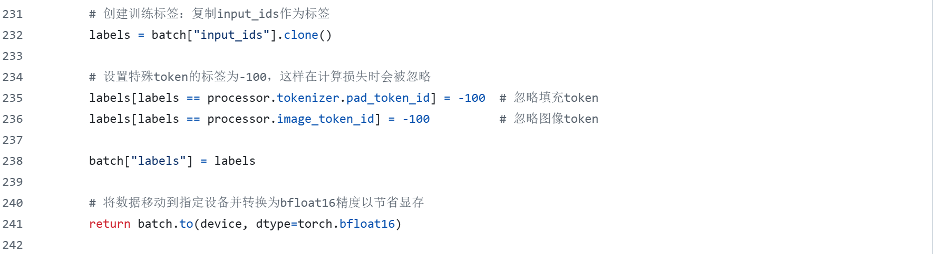

可以看出，这里的预处理就是先将raw data中每一个样本里的文本内容构造成对话消息格式text；然后使用processor来对这些样本里的图像和对应的对话消息text进行编码；最后，设置这些样本的ground truth。

回到train.py的函数main中继续讲解：

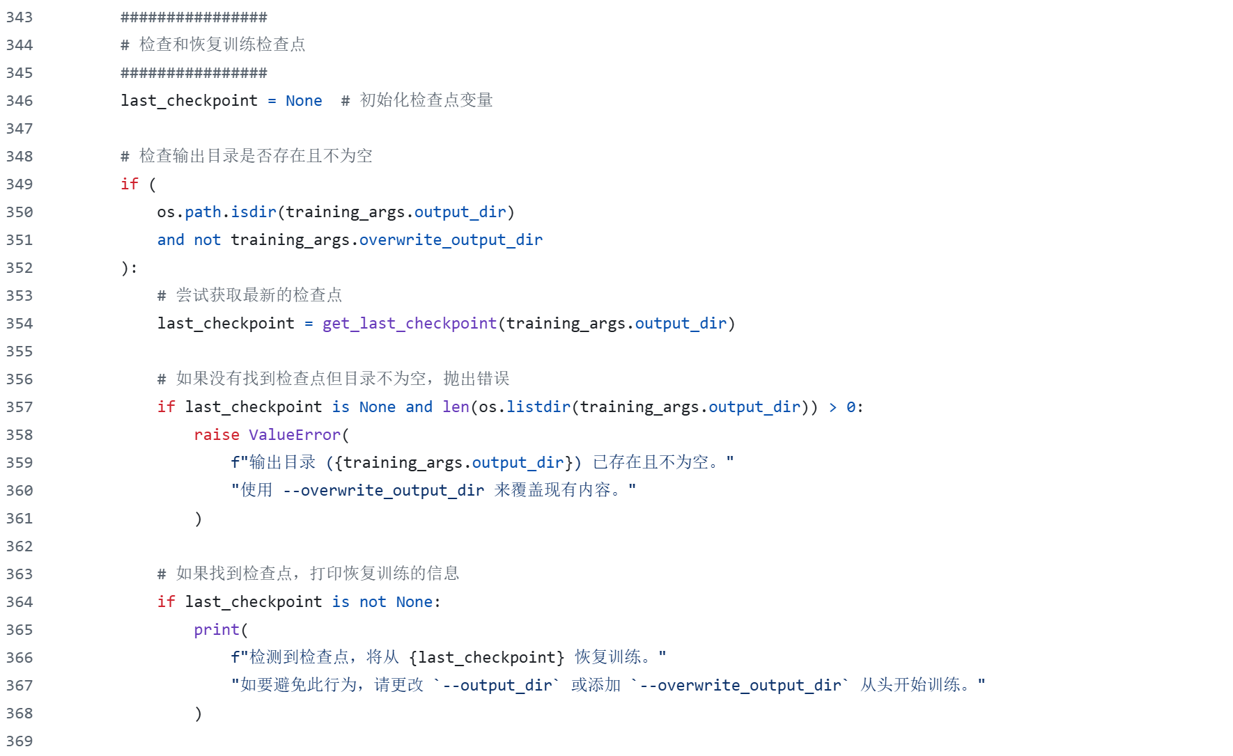

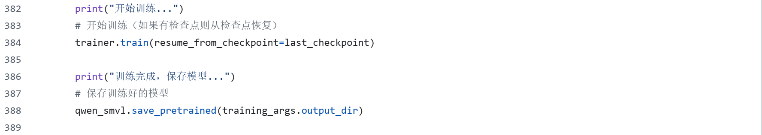

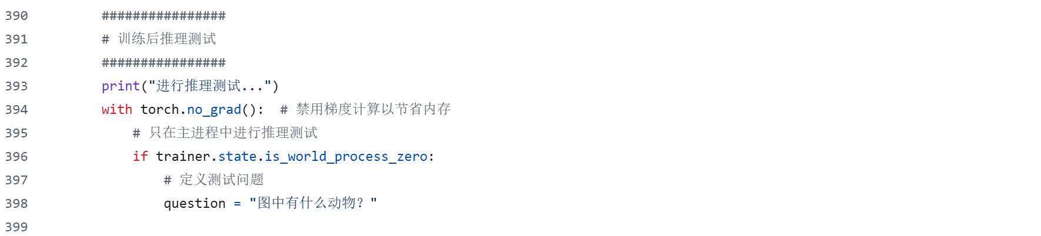

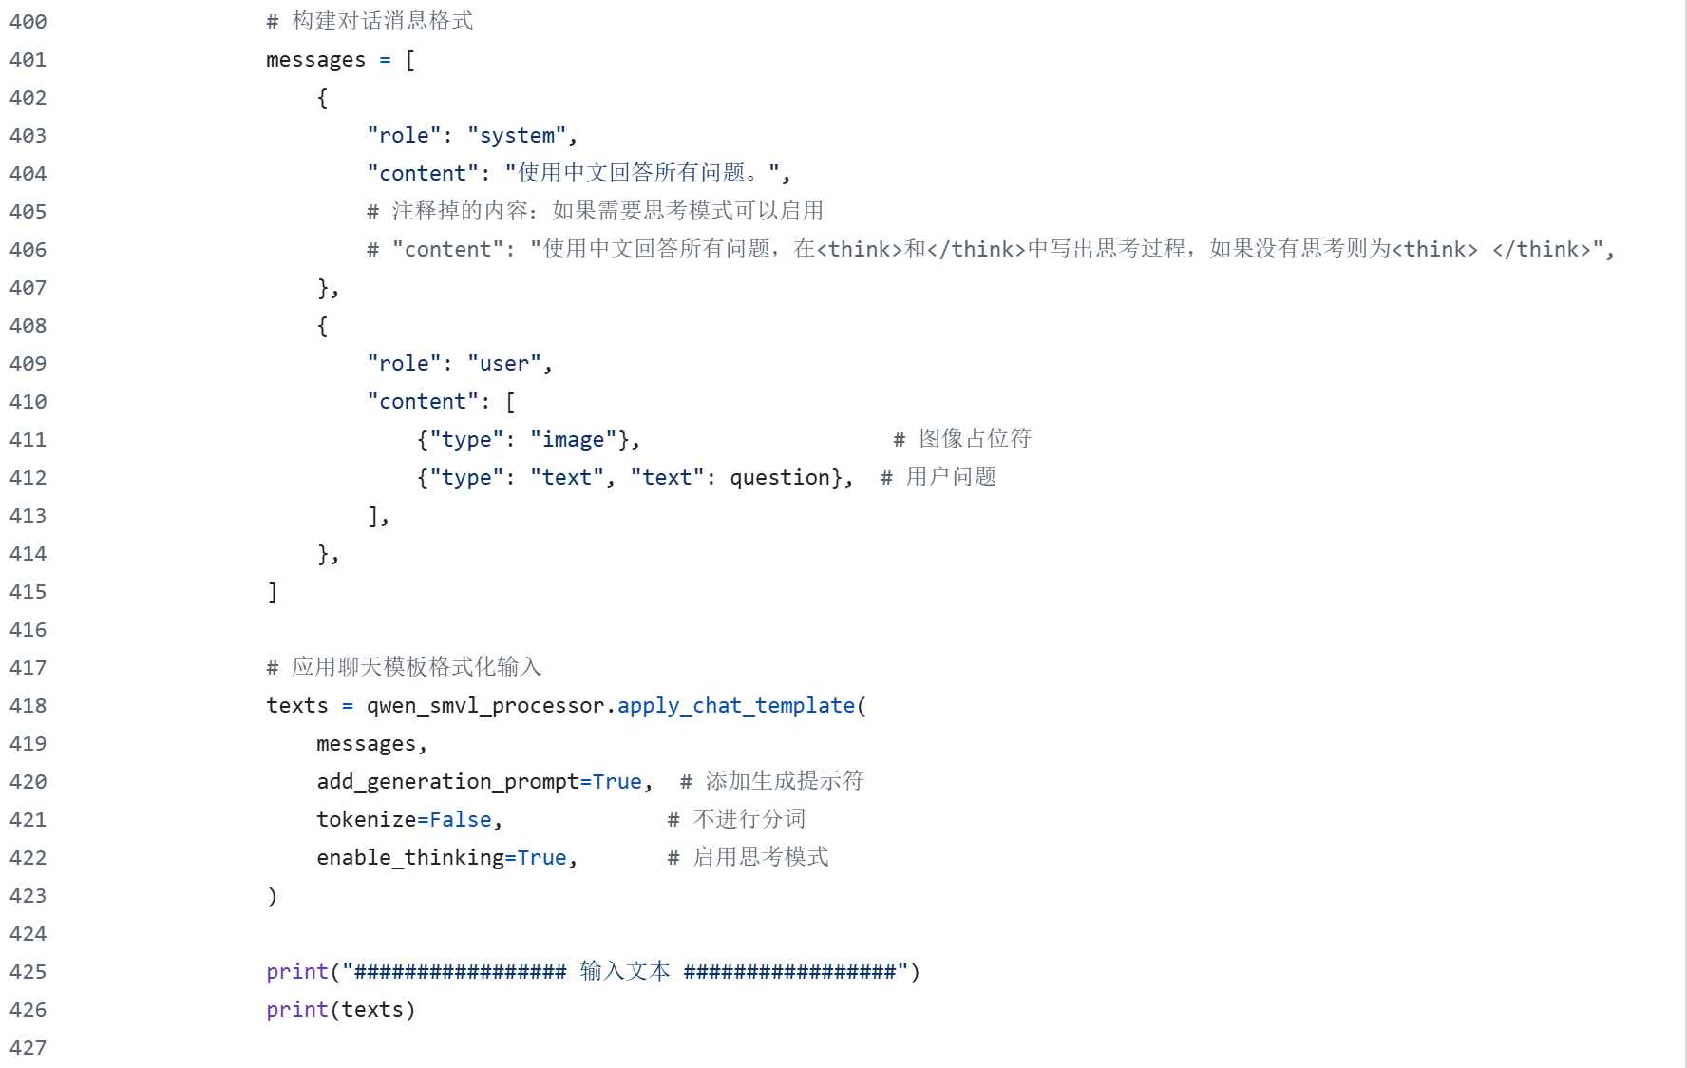

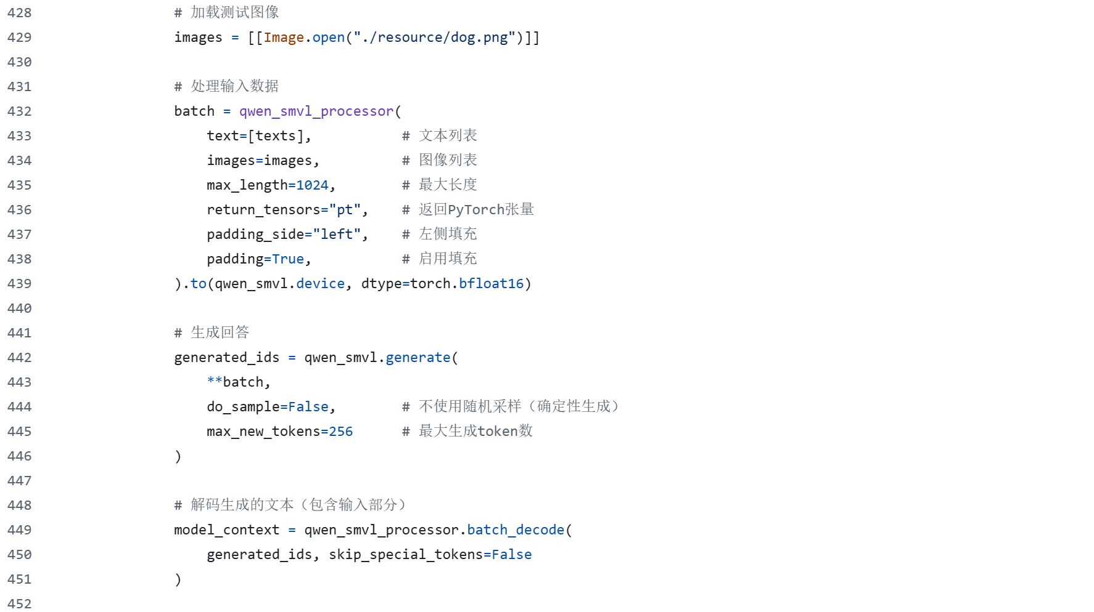

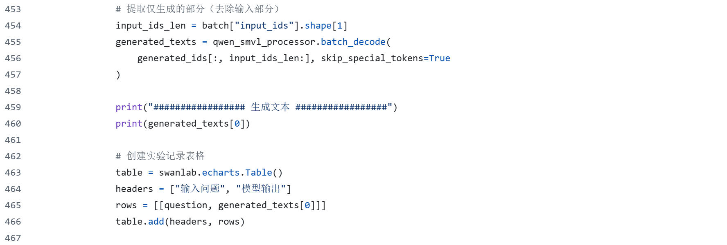

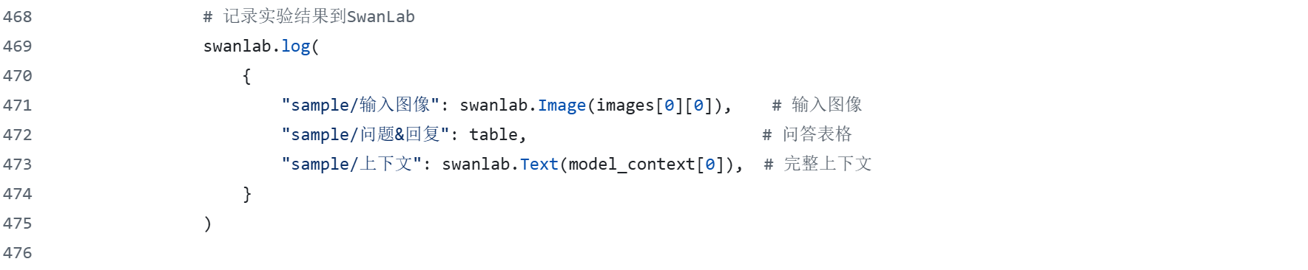

**发展历程：**

<https://blog.csdn.net/qq_30708051/article/details/144771488>

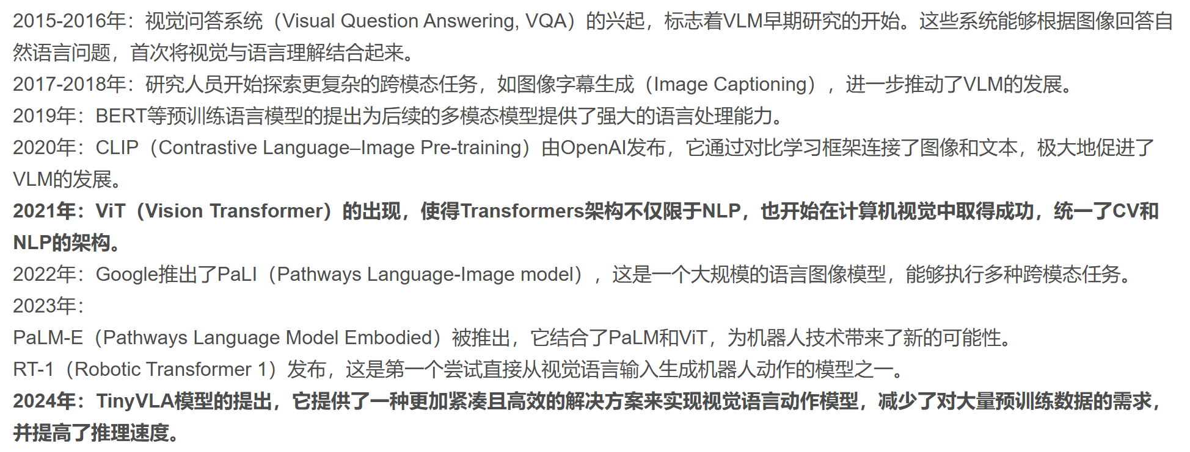

**VLA**

**技术调研1：**

<https://www.bilibili.com/video/BV1Yij3zLEBq/?spm_id_from=333.1387.favlist.content.click&vd_source=ba735f390f5bbe83ce97d65740d8152a>

课件：<https://github.com/agitech-open/share/tree/main/vla-research>

**1. 概览**

**1.1 什么是VLA**

首先，VLA（Vision-Language-Action）是一个E2E模型，与VLM/LLM不同的是，VLM/LLM的端是从给定的输入到文本输出，而VLA的端是从给定的输入到action输出。

VLA是⼀种融合视觉感知、语⾔理解和动作执⾏的多模态⼤模型，旨在通过类⼈思维链推理（Chain of Thought, CoT）实现与物理世界的智能交互。其核⼼⽬标是将AI从“被动辅助⼯具”升级为“主动⽣产⼯具”，在⾃动驾驶、机器⼈等领域实现⾼度拟⼈化的决策与执⾏能⼒。

LLM、VLM和VLA在架构上的差异性如下所示：

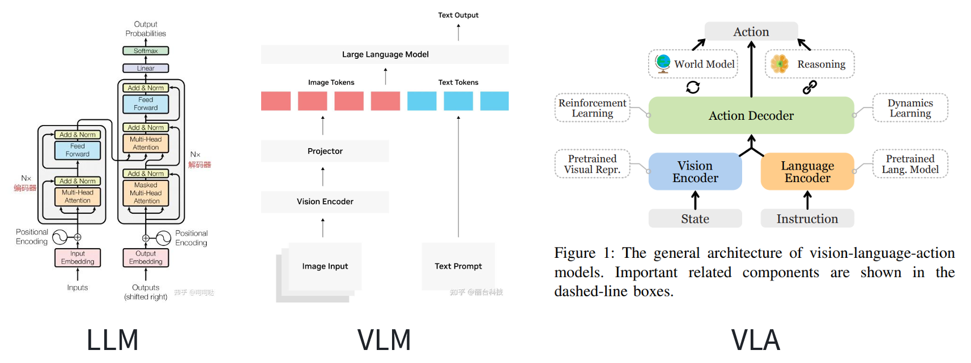

下面给出一个VLA示例：

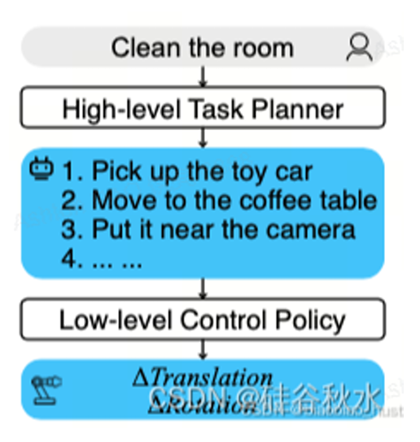

最后，给出VLM vs VLA:

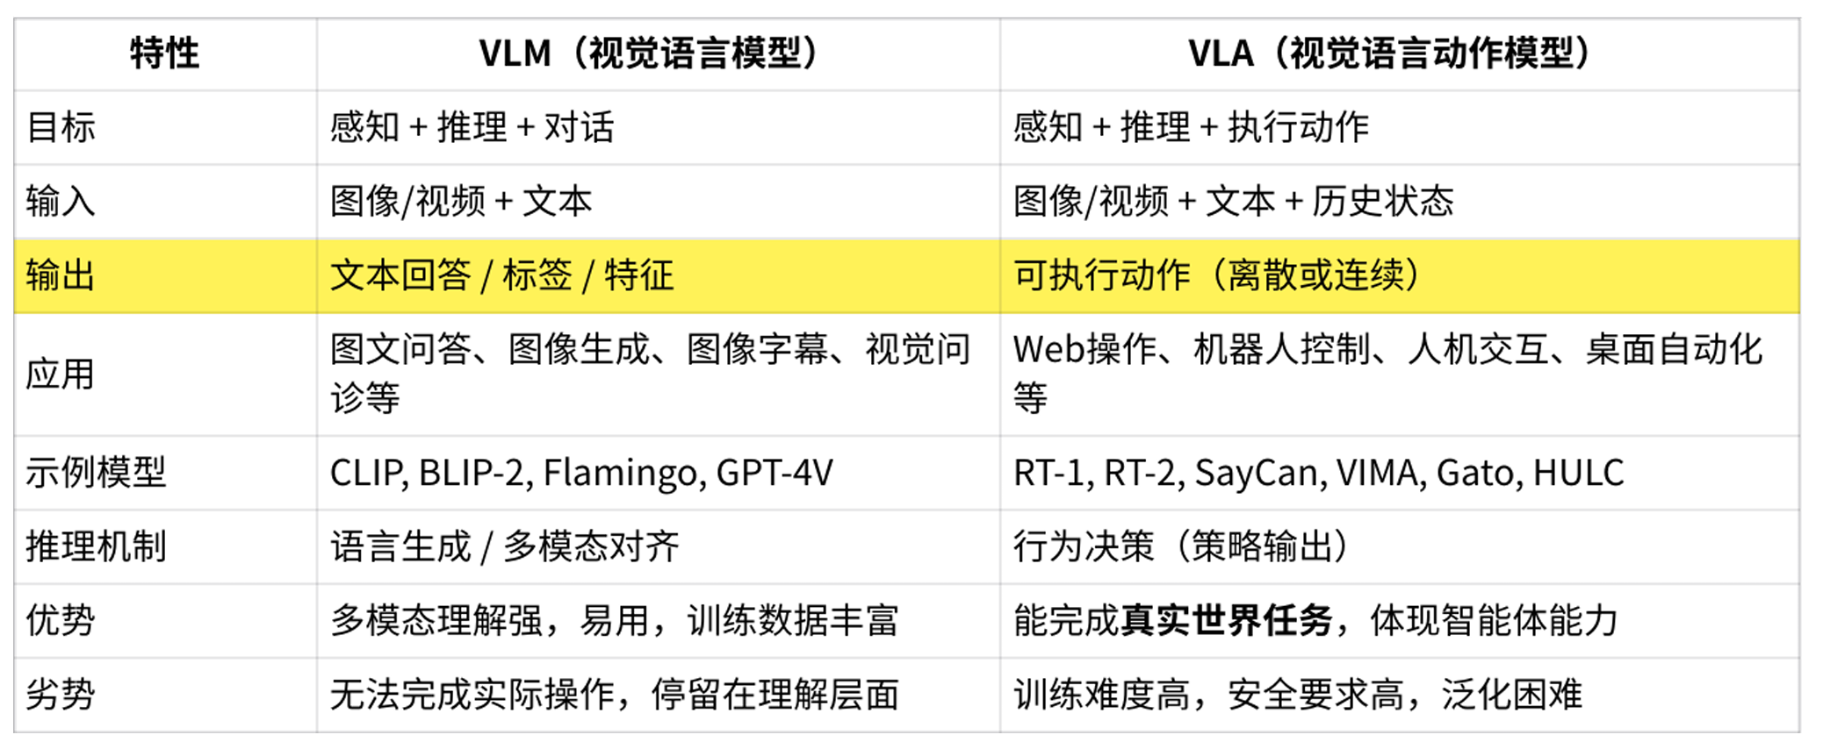

**1.2 为什么一定要选择VLA**

答案是：并不是一定的。

只能说现在选择VLA是一种螺旋式发展的趋势：1）上限更⾼；2）技术成熟度。

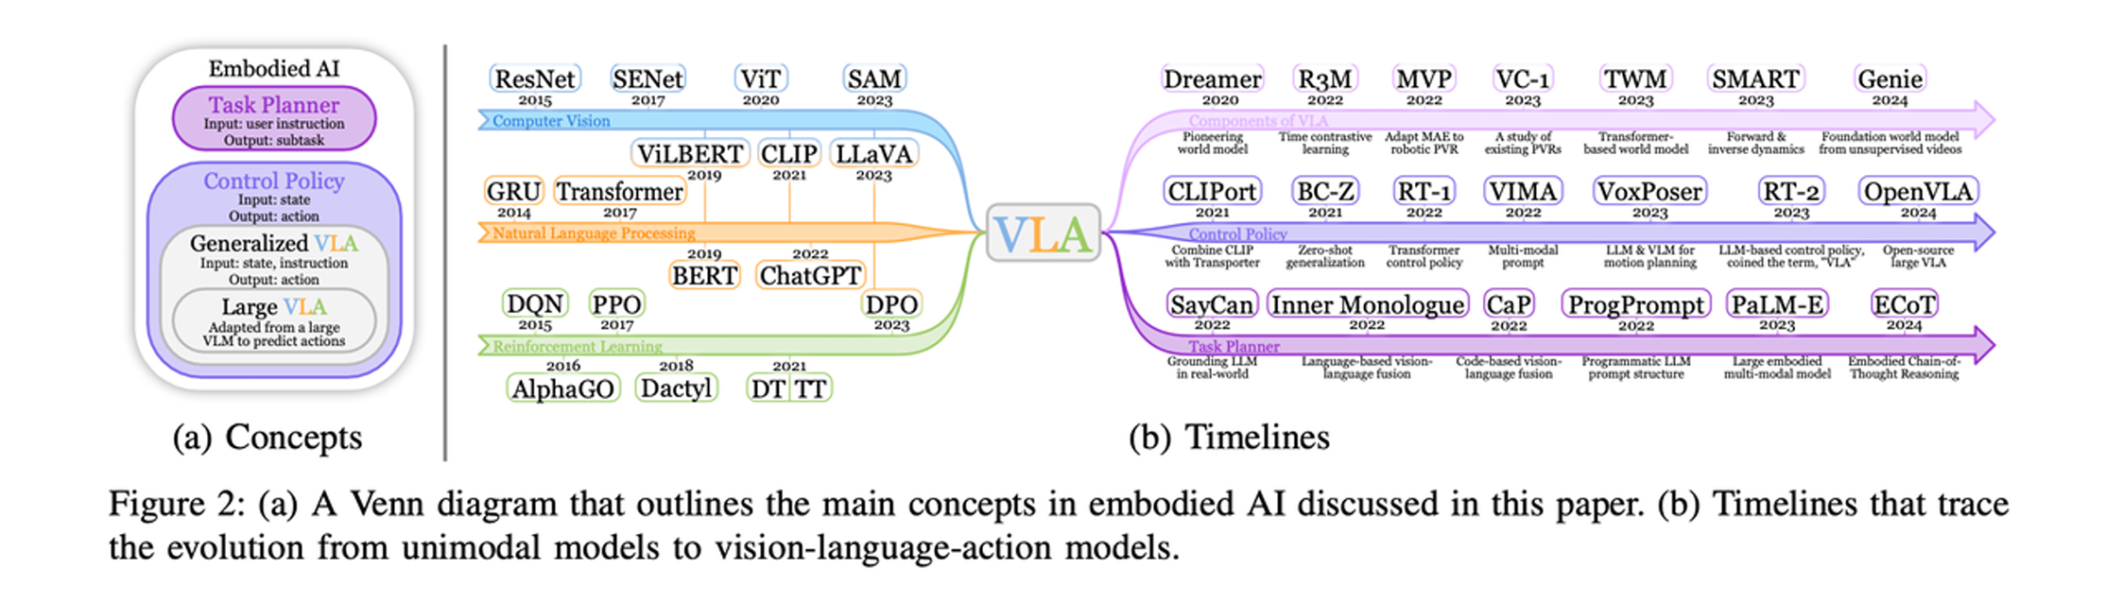

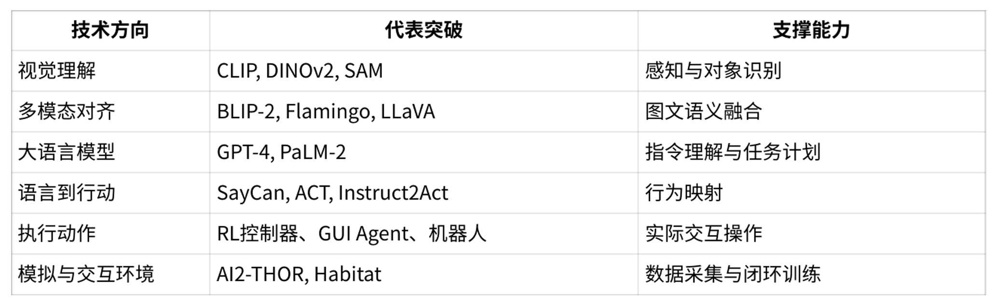

**1.3 挑战（智驾）**

**1.3.1 数据不足**

1. 量级与多样性不⾜：VLA的数据量级远不及VLM的数据量级，且多样性严重不⾜，多采集于简单环境。存在“数据不⾜限制模型能⼒、模型能⼒有限制约数据采集”的恶性循环。

2. 数据采集难题：在实际应⽤中，难以获取⾼质量、多样化且适⽤于VLA训练的数据，从而阻碍了模型性能的提升。

**1.3.2 多模态对齐**

涉及图像、实践、3D空间、动作的对⻬。

* 图像、语⾔和动作是异质模态，三者在空间上并不同步。
* 视觉、语言的输难以正确对⻬动作输出。
* 时序和空间理解要求⾼，尤其在“操作”中必须精准定位+预测动作时机。

**1.3.3 复杂度升高**

* 三模态联合建模+⻓时序推理，导致模型参数爆炸、推理速度变慢。
* 训练流程需要同步图像处理、语⾔理解、动作预测，从而导致pipeline复杂。
* 模型难以部署在低功耗设备或实时任务场景中。

**2. 经典模型架构**

**2.1 技术分类**

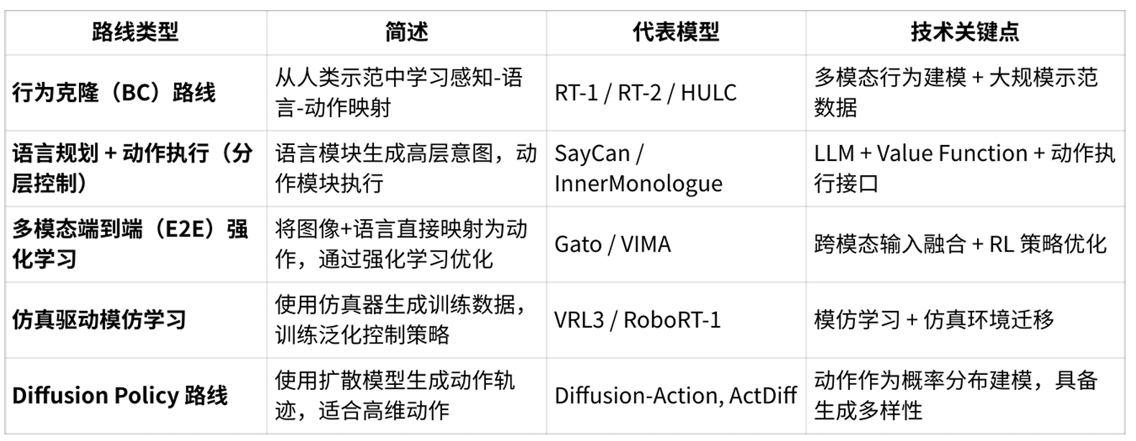

**2.2 开山之作RT-2框架**

2023.7⾕歌DeepMind推出了⼀款新的机器⼈模型RoboticsTransformer2,RT-2模型的核⼼创新点主要体现在模型架构设计和能⼒突破两⽅⾯，通过融合互联⽹级视觉-语⾔数据与机器⼈控制，实现了机器⼈泛化能⼒和语义推理能⼒的显著提升。

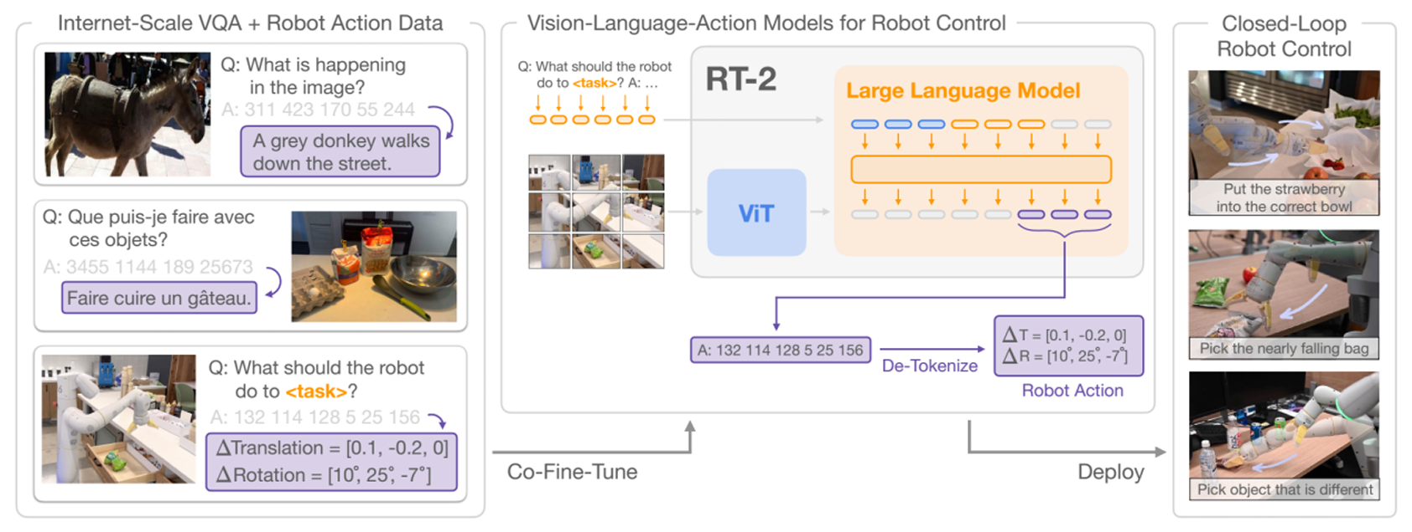

*RT-2:Vision-Language-Action Models Transfer Web Knowledge to Robotic Control*

**创新点：**

动作⽂本化编码：将机器⼈的动作（如关节⻆度、末端执⾏器指令等）转化为⽂本tokens，例如将“移动机械臂⾄坐标(x,y,z)”表⽰为特定⽂本序列。这样做之后，RT-2⽆需为动作设计独⽴的解码模块，直接复⽤视觉-语⾔模型（如PaLM-E）的现有架构，简化训练流程并增强跨模态对⻬能⼒。

联合微调策略：在训练阶段同时使⽤机器⼈轨迹数据（如操纵物体的动作序列）和互联⽹级视觉-语⾔任务（如 视觉问答、图像描述），通过⼤规模⾮结构化数据（⽹⻚图⽂）来增强模型的语义理解能⼒，同时通过机器⼈数据保留控制精度。

**2.3 OpenVLA-⾸个完全开源的VLA模型**

丰⽥、⾕歌、斯坦福、UC巴克利合作的OpenVLA，它公布于2024年3⽉，OpenVLA是⼀个开源的VLA模型，于2024年6⽉13⽇发布，含70亿参数，在97万真实机器⼈演⽰数据上训练⽽成，基于Llama2语⾔模型与融合DINOv2和SigLIP预训练特征的视觉编码器来进行构建的；其在29项任务中绝对任务成功率⽐RT-2-X（550亿参数）⾼16.5%，参数少7倍，在多任务环境泛化和语⾔接地能⼒表现强，优于DiffusionPolicy20.4%；还可通过现代低秩适应⽅法在消费级GPU上微调，经量化后有效部署，同时开源了模型检查点、微调笔记本和PyTorch代码库，⽀持在Open X-Embodiment数据集⼤规模训练VLA模型。

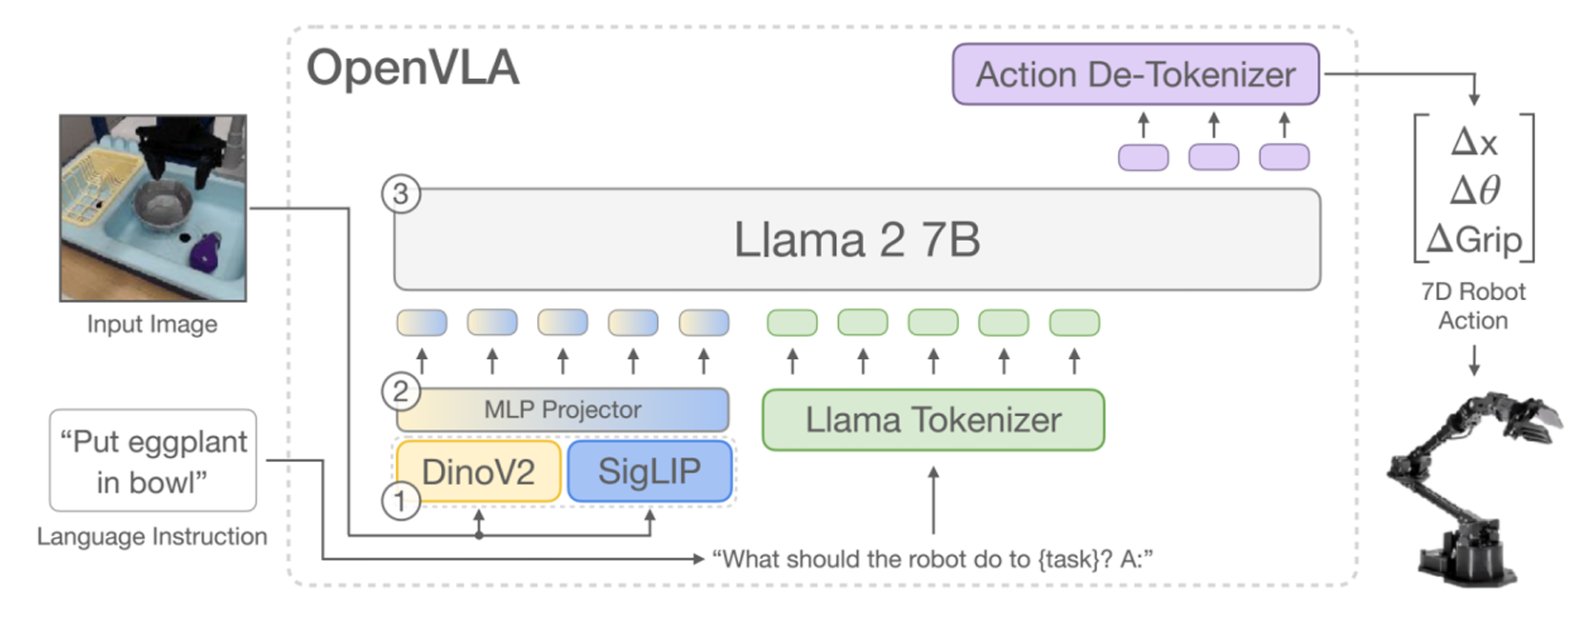

**创新点：**

* 打破封闭⽣态：现有主流VLA模型（如RT-2、RT-2-X）多为企业闭源⽅案，公众⽆法获取模型参数或代码。OpenVLA⾸次开源70亿参数的VLA模型，并提供完整训练框架，推动学术界和⼯业界对VLA的研究与应⽤。
* 降低技术⻔槛：开源资源（模型检查点、微调笔记本、PyTorch代码库）使开发者⽆需从头训练，可直接基于预训练模型快速定制机器⼈技能，加速技术落地。

**2.4 OpenDriveVLA: Towards End-to-end Autonomous Driving with Large Vision Language Action Model**

OpenDriveVLA是一个面向端到端⾃动驾的VLA模 型，其核⼼思想是通过融合视觉感知、语⾔理解和动作⽣成能⼒，实现基于环境语义的端到端⾃动驾驶决策。

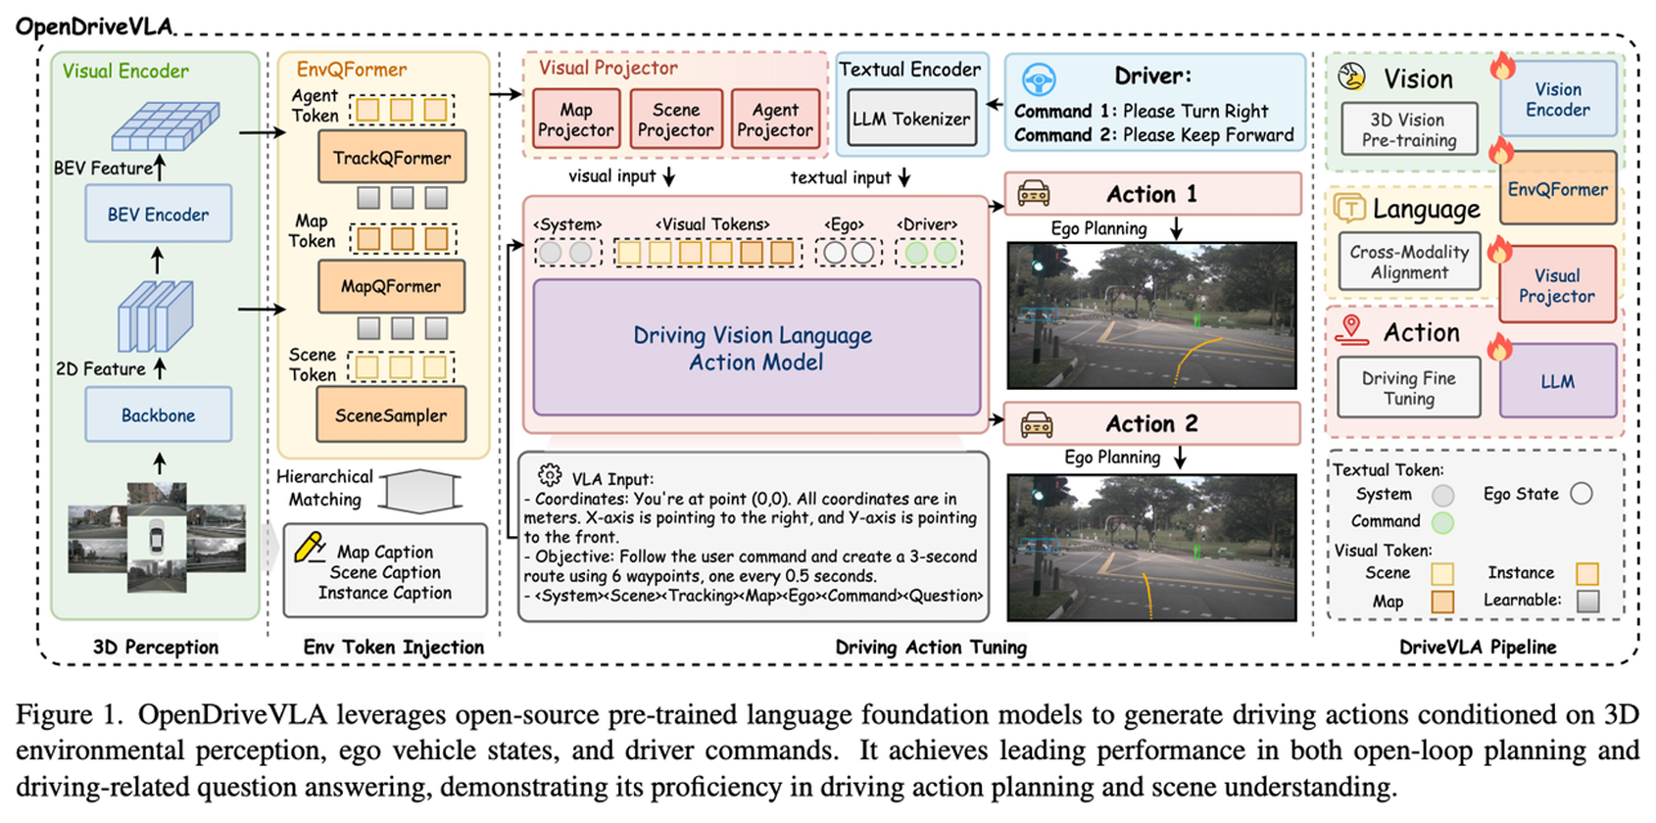

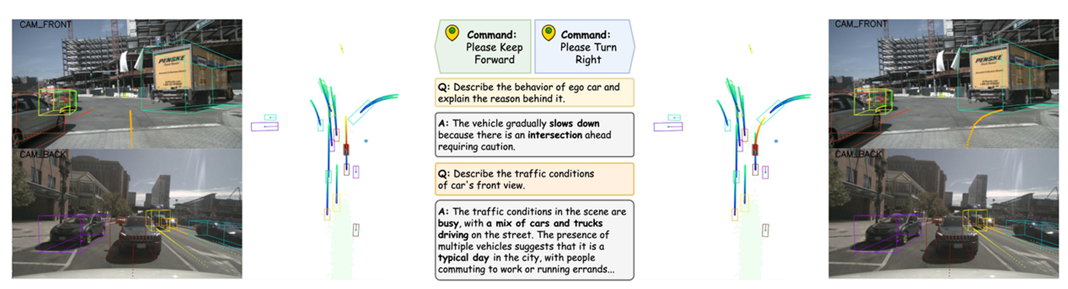

**创新点：**

* **层次化视觉-语⾔对⻬：**提出了⼀种层次化对⻬⽅法，将2D图像视觉特征和3D结构化视觉标记（如激光雷达点云⽣成的BEV特征）投影到统⼀语义空间，解决了驾驶视觉表征与语⾔嵌⼊之间的模态差异，使模型能将视觉感知与语⾔指令直接关联。
* ⾃回归代理-环境-⾃⻋交互建模：通过⾃回归机制建模⾃⻋、周围智能体（如其他⻋辆、⾏⼈）和静态道路元素之间的动态关系，确保轨迹规划的同时还会考虑空间位置（如避免碰撞）和⾏为逻辑（如遵守交通规则、预测其他⻋辆意图），从实现更安全、更合理的路径规划。

**2.5 Helix: A Vision-Language-Action Model for Generalist Humanoid Control**

2025年2⽉20⽇，智能机器⼈公司Figure.AI发布的VLA模型“Helix: A Vision-Language-Action Model for Generalist Humanoid Control”，是典型的快慢双系统，也是最接近量产的机器⼈VLA系统，Figure.AI在机器⼈领域的地位近似于OpenAI在LLM领域内的地位。

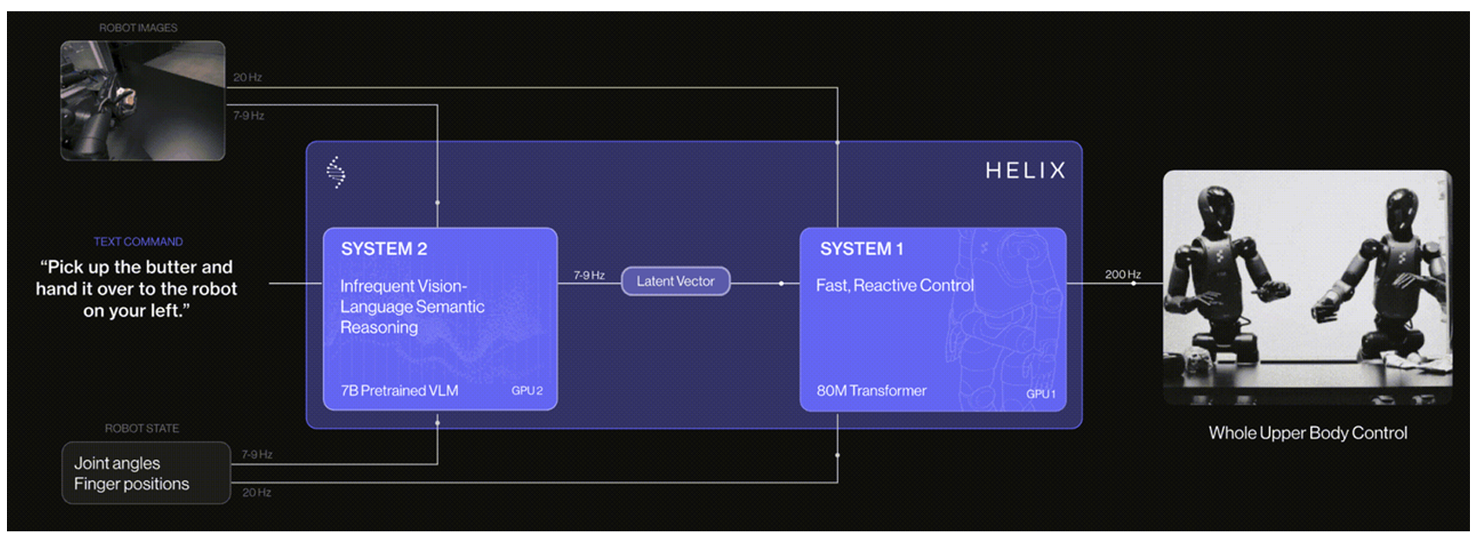

⾸先来看Helix的神奇之处，第⼀是快，(RT-2论⽂⾥提到的决策频率则只有1到5hz)，更没法做到200hz的操作速度，Helix的上⼀代Figure01中得益于基于简单神经⽹络的机器⼈操控⼩模型，做到了以200hz的频率⽣成24-DOF动作(在⾃由度上，Helix有35⾃由度)，RT-2还是6⾃由度。第⼆是简单，就⼀个⼤模型，通过⾃然语⾔就可得到最终的Action。第三是训练效率⾼，现有的VLA系统通常需要专⻔的微调来优化不同⾼级⾏为的性能，Helix则不⽤。第四，泛化能⼒强，Helix直接输出⾼维动作空间的连续控制，避免了先前VLA⽅法中⸺⽐如RT-2、OpenVLA所使⽤离散化动作tokenization⽅案，并已取得了⼀些成功，但在⾼维⼈形控制中⾯临扩展挑战。第五，所需训练数据少，目前收集了⾼质量的多机器⼈、多操作员数据集，其中包含各种远程操作⾏为，使⽤约500个⼩时的⾼质量监督数据来训练Helix，⽽⼀般的VLA预训练数据集⼀般是1万个⼩时起步。

**2.6 CoVLA: Comprehensive Vision-Language-Action Dataset for Autonomous Driving**

这篇文章点聚焦于构建⼤规模多模态数据集与开发端到端⾃动驾驶模型，旨在解决⾃动驾驶中“⻓尾”场景的复杂推理与规划问题。

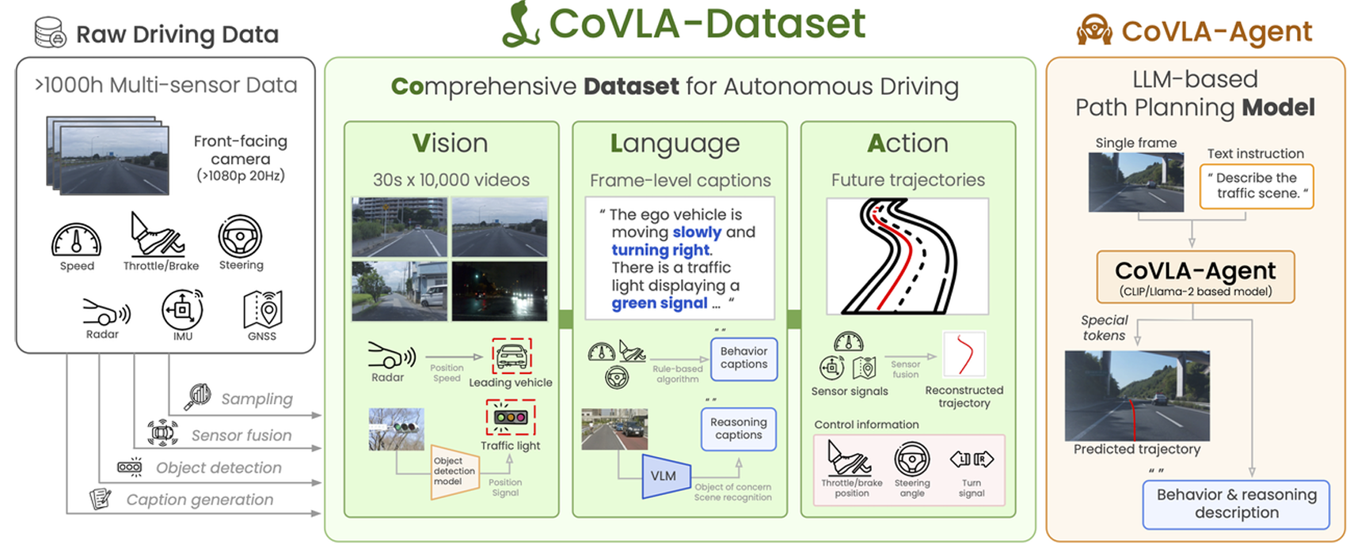

**创新点：**

* 提出了CoVLA数据集：CoVLA数据集是⾸个融合视觉-语⾔-动作的⼤规模⾃动驾驶数据集。
* 多模态数据融合与规模的突破
* 包含10,000个真实驾驶场景（总计超80个⼩时的视频），涵盖城市道路、⾼速公路、⾬天、夜间 等多样化环境。
* 每个场景同步整合前视摄像头视频（1080p，20Hz）、⻋载传感器数据（GNSS、IMU、CAN总线），并标注逐帧语⾔描述与未来3秒轨迹动作（60帧，全球坐标系下的(x, y, z)坐标）。
* 原始数据规模达1000个⼩时以上，经筛选后形成⾼质量⼦集，远超现有同类数据集（如BDD-X、DRAMA等）的规模与标注密。
* ⾃动化标注与字幕⽣成pipeline
* 轨迹标注：通过卡尔曼滤波融合GNSS/IMU数据，⾃动⽣成⾼精度轨迹，并通过启发式⽅法剔 除异常值。
* ⽬标检测：采⽤传感器融合技术（雷达+摄像头）检测前⻋，结合专⽤模型（OpenLenda-s）识别交通灯状态（含箭头信号）。
* ⾃动字幕⽣成：规则基字幕：基于⻋速、加速度、转向⻆等参数⽣成结构化描述；VLM基字幕：利⽤VideoLLaMA2模型处理视频⽚段（60帧窗⼝，采样8帧），⽣成包含时空信息的⾃然语⾔描述（如天⽓、⻛险提⽰）；幻觉抑制：以规则基字幕为事实约束，引导VLM补充细节（如“窄路”“湿滑路⾯”），减少虚构内容。
* 数据多样性与平衡性

通过逆经验分布采样策略，平衡⻋速、转向⻆、信号灯等特征的分布，避免数据偏斜。例如，采样后⻋速分布更均匀，转向⻆覆盖更，确保模型能处理急弯、加减速等复杂动作。

* 开发了CoVLA-Agent：
* 模型架构创新
* 融合CLIP视觉编码器（提取图像特征）、Llama-2语⾔模型（处理⽂本指令与推理）、MLP层（整合⻋速等数值信号），实现“图像输⼊→语⾔描述+轨迹预测”的端到端输出。
* 引⼊轨迹查询特殊令牌，通过LLM⽣成未来3秒的10个轨迹点（相对当前位置），并结合均⽅误差（MSE）损失优化预测精度。
* 多任务联合训练

同时训练场景描述⽣成与轨迹预测任务，通过加权交叉熵与MSE损失联合优化，强化语⾔与动作的⼀致性。例如，模型能根据“右转”的⽂本描述⽣成对应的转向轨。

* 性能验证与可解释性
* 在测试中，使⽤真实字幕（ground truth caption）时，轨迹预测的平均位移误差（ADE）为0.814⽶，最终误差（FDE）为1.655⽶，显著优于使⽤预测字幕的结果（ADE=0.955，FDE=2.239）。
* 模型可⽣成⾃然语⾔推理过程（如“需注意前⻋距离”），提升决策透明度，有助于分析错误模式（如因单帧误判导致的⽅向偏差）。

**3. 结论**

* VLA一定不是终极技术。
* VLA比拼的是综合考虑人、车和周围环境的建模准确度。

**技术调研2：**

<https://www.bilibili.com/video/BV1Yij3zLEBq/?spm_id_from=333.1387.favlist.content.click&vd_source=ba735f390f5bbe83ce97d65740d8152a>

VLA就是将视觉语言通过状态信息来进行输入、输出的是预测的动作：

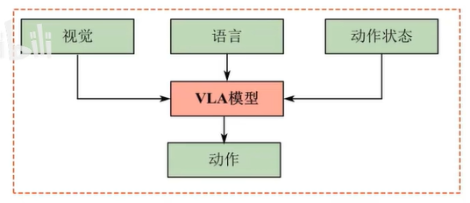

注意，VLA模型主要有2条路线，一个是自回归，另一个则是扩散模型。

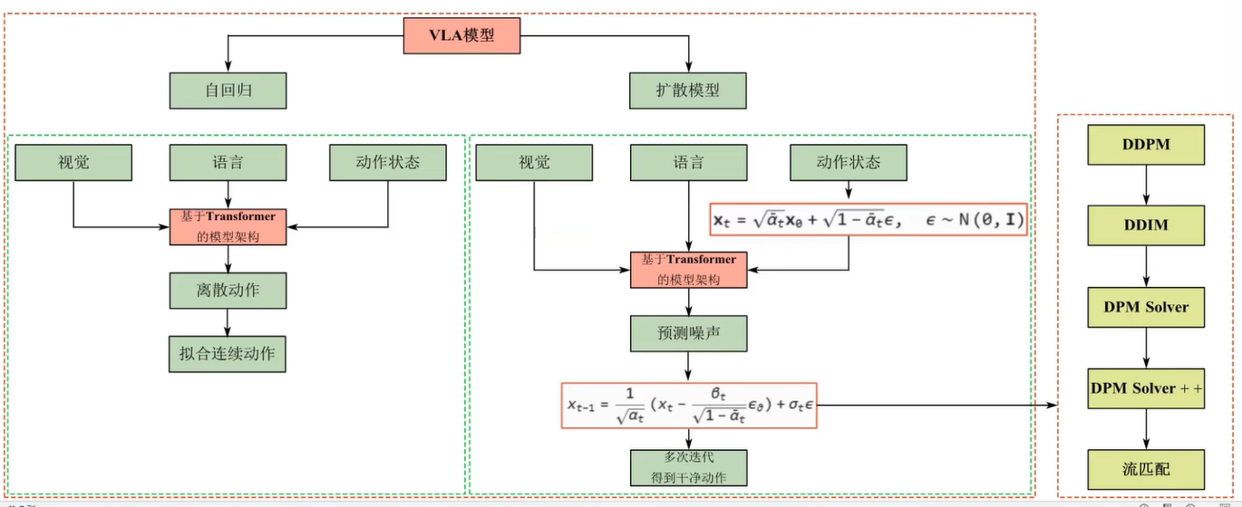

这2条路线的区别在于自回归所预测的动作是离散的，而扩散模型所预测的动作则是连续的。因此，目前常用的是扩散模型这条路线。

值得注意的是，在扩散模型这条路线中，并不是在将视觉、语言、动作所对应的状态信息输入到模型中之后，模型就会一次性地直接预测出连续的动作，而是会经过多次思考（即多次迭代）之后才会确定最终的连续动作。

DDPM可能需要思考1000次才能确定；DDIM可能仅需100；DPM Solver可能仅需50次；DPM Solver++可能仅需25次；流匹配估计就5次。由此可见，扩散模型这条路线所要面临的问题主要就是推理速度（即思考速度）的问题，也就是说，如何使得模型能够更快地去思考。

接着讲下VLA模型的适配和部署。首先，回顾一下如何去获取数据，关于这一块的回顾，请直接去看视频的讲解。

然后，看下VLA的训练。首先有两个方面需要考虑，一个是显存大小，另一个则是算力。接着，我们回到VLA模型的架构：

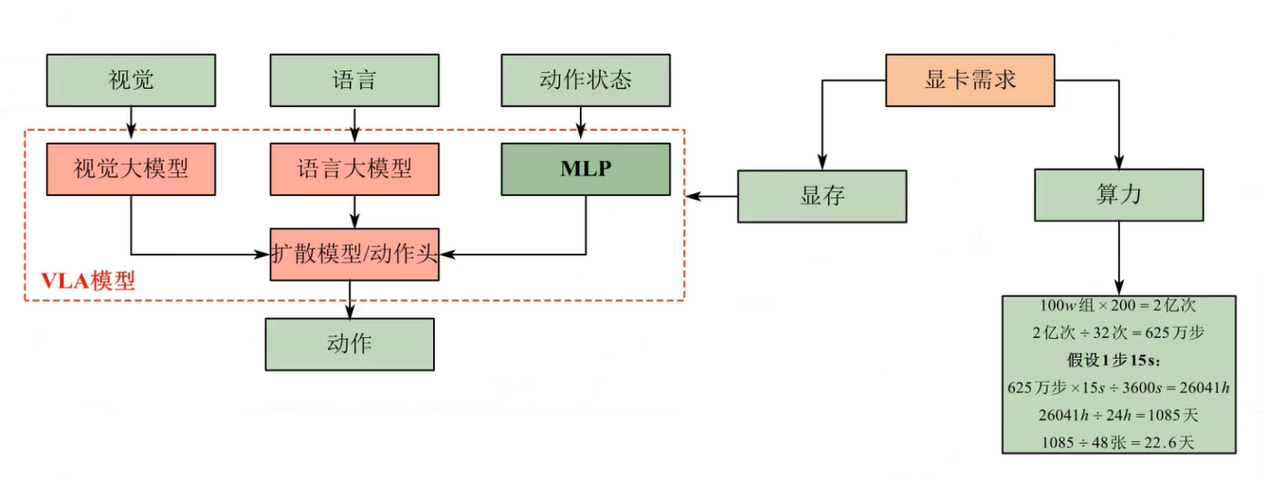

由VLA模型架构可以看出，它所需的显存大小至少48GB。至于算力方面，我们举个简单的算术例子，比方说我们想要训练100万组数据，假设每组数据平均需要训练200次才会被认为该组数据得到了一个有效的训练，那么100万组数据我们就需要训练2亿次。如果说训练阶段中的batch size为3的话2，那么就是2亿次除以32，即是需要训练625万步才能把这2亿次去训完。假设当前所用的一张显卡足以支撑一步的训练平均需要耗时15秒，那么625万步则需要耗时3年。因此，48张显卡的话则仅需22天即可完成训练。

**发展历程：**

<https://blog.csdn.net/qq_30708051/article/details/144771488>

